«ԱՍՍԱԹ»
Սահմանափակ Պատասխանատվությամբ Ընկերություն

ՀՀ ԼՈՌՈՒ ՄԱՐԶԻ ՔԱՐԱԲԵՐԴԻ ՈՍԿՈՒ ՀԱՆՔԱՎԱՅՐԻ (ԿԵՆՏՐՈՆԱԿԱՆ ՏԵՂԱՄԱՍ) ԺԱՄԿԵՏԻ ԵՐԿԱՐԱՁԳՄԱՆ, ՍՏՈՐԳԵՏՆՅԱ ՀԱՆՔԻ ՕԳՏԱԿԱՐ ՀԱՆԱԾՈՅԻ ԱՐԴՅՈՒՆԱՀԱՆՄԱՆ ԱՇԽԱՏԱՆՔՆԵՐԻ ՇՐՋԱԿԱ ՄԻՋԱՎԱՅՐԻ ՎՐԱ ԱԶԴԵՑՈՒԹՅԱՆ ԳՆԱՀԱՏՄԱՆ ՀԱՇՎԵՏՎՈՒԹՅՈՒՆ

«ԱՍՍԱԹ» ՍՊԸ տնօրեն Լ. Վաշտիկ

2024թ.

Բ Ո Վ Ա Ն Դ Ա Կ ՈՒ Թ Յ ՈՒ Ն

- ՇՐՋԱԿԱ ՄԻՋԱՎԱՅՐԻ ՎՐԱ ԱԶԴԵՑՈՒԹՅԱՆ ՀԻՄՆԱԿԱՆ ԳՆԱՀԱՏՄԱՆ ՆՊԱՏԱԿԸ 7
  - Նախաձեռնողի անվանումը և գտնվելու վայրը 7
  - Նախատեսվող գործունեության անվանումը և նպատակը 7
- ՆԱԽԱՏԵՍՎՈՂ ԳՈՐԾՈՒՆԵՈՒԹՅԱՆ ՆԿԱՐԱԳԻՐԸ 9
  - Ստորգետնյա հանք 9
    - Օգտակար հանածոյի որակական բնութագիրը 10
    - Լեռնակապիտալ և նախապատրաստական աշխատանքներ 10
    - Հանքավայրի շահագործումը 11
    - Ջրօգտագործում և ջրահեռացում 13
    - Հանքի շահագործման համար անհրաժեշտ տեխնիկական միջոցների, նյութերի և աշխատուժի մասին տվյալներ 16
    - Հանքի համալիր փոշեզերծման միջոցառումները 18
    - Հրդեհների կանխարգելումը և նախապատրաստվածությունը 19
    - Անվտանգության սանիտարիա 19
    - Սանիտարակենցաղային պայմաններ 20
    - Անվտանգության տեխնիկա 20
  - Նախագծի այլընտրանքը 21
  - Իրավական հիմքը 22
- ՇՐՋԱԿԱ ՄԻՋԱՎԱՅՐԻ ԵԼԱԿԵՏԱՅԻՆ ՎԻՃԱԿԻ ԳՆԱՀԱՏՈՒՄ 26
  - Շրջակա միջավայրի ելակետային վիճակի գնահատման նպատակով օգտագործված ելակետային տվյալների աղբյուրները, հավաքագրման և ուսումնասիրությունների իրականացման մեթոդները 26
  - Տեղադիրքը 26
  - Ռելիեֆը և երկրաձևաբանությունը 30
    - Ռելիեֆ 30
    - Շրջանի երկրաբանություն 32
    - Հիդրոերկրաբանական և լեռնաերկրաբանական պայմանները 33
  - Սեյսմիկ պայմանների բնութագիր 34
  - Կլիմա 35
    - Ջերմաստիճանը 36
    - Օդի խոնավությունը 37
    - Մթնոլորտային տեղումները 37
    - Ձյան ծածկույթը 37
    - Քամիները 38
  - Մթնոլորտային օդ 40
  - Ջրային ռեսուրսներ 41
  - Հողային ծածկույթ 45
  - Բուսական և կենդանական աշխարհ 50
    - Բուսական աշխարհ 50
    - Կենդանական աշխարհ 53
  - Վտանգված էկոհամակարգեր, բնության հատուկ պահպանվող տարածքներ 54
  - Անտառային ռեսուրսներ 56
  - Բնության հուշարձաններ 60
- ՍՈՑԻԱԼ-ՏՆՏԵՍԱԿԱՆ ԲՆՈՒԹԱԳԻՐԸ 62
  - Ենթակառուցվածքներ 62
  - Հողերի տնտեսական յուրացման բնութագիրը 64
  - Պատմության և մշակութային հուշարձանները 64
  - Տեղեկատվություն հանրության ծանուցման և հանրային լսումների վերաբերյալ 66
- ՇՐՋԱԿԱ ՄԻՋԱՎԱՅՐԻ ՎՐԱ ՊՈՏԵՆՑԻԱԼ ԵՎ ԿԱՆԽԱՏԵՍՎՈՂ ԱԶԴԵՑՈւԹՅԱՆ ԳՆԱՀԱՏՈՒՄ 68
  - Ստորգետնյա հանք 68
    - Շրջանի ֆիզիկա-աշխարհագրական և կլիմայական պայմանները 68
  - Սոցիալական ազդեցություն 85
  - Ազդեցություն պատմամշակութային հուշարձանների վրա 86
  - Շրջակա միջավայրին հասցված տնտեսական վնասի գնահատում 86
    - Մթնոլորտային օդ 86
    - Ջրային ռեսուրսներ 88
    - Հողային ռեսուրսներ 88
  - Հողերի ռեկուլտիվացիա 89
    - Ռեկուլտիվացիոն աշխատանքների նախահաշվային արժեքի հաշվարկը 90
  - Գումարային ազդեցությունների գնահատում 95
- ԱՂՏՈՏՈՒՄՆԵՐԻ ՄԱԿԱՐԴԱԿԻ ՆՎԱԶԵՑՄԱՆՆ ԱՌԱՋԱՐԿՎՈՂ ՄԻՋՈՑԱՌՈՒՄՆԵՐԻ ԵՎ ԱՐՏԱԿԱՐԳ ԻՐԱՎԻՃԱԿՆԵՐԻ ԺԱՄԱՆԱԿ ԳՈՐԾՈՂՈՒԹՅՈՒՆՆԵՐԻ ԾՐԱԳՐԻ ԳՆԱՀԱՏՈՒՄ 96
  - Մթնոլորտային օդ 96
  - Ջրային ռեսուրսներ 97
  - Հողային ռեսուրսներ 97
  - Կենսաբազմազանություն 98
  - Սոցիալական ազդեցություն 99
  - Ստորգետնյա հանքում հնարավոր արտակարգ իրավիճակները և դրանց կանխարգելման և մեղմացման միջոցառումների ծրագիրը 100
- ՇՐՋԱԿԱ ՄԻՋԱՎԱՅՐԻ ՄՇՏԱԴԻՏԱՐԿՈՒՄՆԵՐԻ ՊԼԱՆ 101
- ԲՆԱՊԱՀՊԱՆԱԿԱՆ ԿԱՌԱՎԱՐՄԱՆ ՊԼԱՆ 106

ՀԱՎԵԼՎԱԾՆԵՐ

Հավելված 1. ՀՀ Լոռու մարզի Քարաբերդի ոսկու հանքավայրի կենտրոնական  տեղամասի աղտոտող նյութերի սահմանային թույլատրելի արտանետումների (ՍԹԱ) նորմատիվների հաշվարկ | 116
Հավելված 2. Հանրային ծանուցման և հանրային լսումների վերաբերյալ տեղեկատվությունը | 137
Հավելված 3. ՀՀ կադաստրի պետական կոմիտեի կողմից տրամադրված տեղեկանքները | 178

ՕԳՏԱԳՈՐԾՎՈՂ ՍԱՀՄԱՆՈՒՄՆԵՐ ԵՎ ՏԵՐՄԻՆՆԵՐ
Ներկայացվող սահմանումները և եզրույթները /տերմիններ/ բերվում են ՀՀ բնապահպանական ոլորտի օրենքներից և նորմատիվ փաստաթղթերից:
Շրջակա միջավայր` բնական և մարդածին տարրերի (մթնոլորտային օդ, ջրեր, հողեր, ընդերք, լանդշաֆտ, կենդանական ու բուսական աշխարհ, ներառյալ՝ անտառ, բնության հատուկ պահպանվող տարածքներ, բնակավայրերի կանաչ տարածքներ, կառույցներ, պատմության և մշակույթի հուշարձաններ) և սոցիալական միջավայրի (մարդու առողջության և անվտանգության), գործոնների, նյութերի, երևույթների ու գործընթացների ամբողջությունը և դրանց փոխազդեցությունը միմյանց ու մարդկանց միջև.
Շրջակա միջավայրի վրա ազդեցություն՝ հիմնադրութային փաստաթղթի գործողության կամ նախատեսվող գործունեության իրականացման հետևանքով շրջակա միջավայրի և մարդու առողջության վրա հնարավոր փոփոխությունները.
Նախատեսվող գործունեություն՝ շրջակա միջավայրի վրա հնարավոր ազդե- ցություն ունեցող ուսումնասիրություն, արտադրություն, կառուցում, շահագործում, վերակառուցում, ընդլայնում, տեխնիկական և տեխնոլոգիական վերազինում, վերապրոֆիլավորում, կոնսերվացում, տեղափոխում, լուծարում, փակում.
Նախաձեռնող՝ «Շրջակա միջավայրի վրա ազդեցության գնահատման և փորձաքննության մասին» օրենքի համաձայն՝ հիմնադրույթային փաստաթղթի նախագիծ ներկայացնող պետական կամ տեղական ինքնակառավարման մարմին կամ նախատեսվող գործունեություն իրականացնելու համար դիմող անձ.
Ազդակիր համայնք` շրջակա միջավայրի վրա հիմնադրութային փաստաթղթի կամ նախատեսվող գործունեության հնարավոր ազդեցության ենթակա համայնքի (համայնքների) բնակչություն` ֆիզիկական և (կամ) իրավաբանական անձինք.
Շահագրգիռ հանրություն` փորձաքննության ենթակա հիմնադրութային փաստաթղթի ընդունման և (կամ) նախատեսվող գործունեության իրականացման առնչությամբ հետաքրքրություն ցուցաբերող իրավաբանական և ֆիզիկական անձինք.
Գործընթացի մասնակիցներ` պետական կառավարման ու տեղական ինքնա- կառավարման մարմիններ, ֆիզիկական ու իրավաբանական անձինք, ներառյալ` ազդակիր համայնք, շահագրգիռ հանրություն, որոնք, «Շրջակա միջավայրի վրա ազդեցության գնահատման և փորձաքննության մասին» օրենքի համաձայն, մասնակցում են գնահատումների և (կամ) փորձաքննության գործընթացին.
Հայտ` ձեռնարկողի կամ նրա պատվերով կազմած հիմնադրութային փաստաթղթի մշակման և (կամ) նախատեսվող գործունեության նախաձեռնության մասին ծանուցման փաթեթ.
Բնության հատուկ պահպանվող տարածք՝ ցամաքի (ներառյալ` մակերևութային ու ստորերկրյա ջրերը և ընդերքը) և համապատասխան օդային ավազանի` «Շրջակա միջավայրի վրա ազդեցության գնահատման և փորձաքննության մասին» օրենքով գիտական, կրթական, առողջարարական, պատմամշակութային, ռեկրեացիոն, զբոսաշրջության, գեղագիտական արժեք են ներկայացնում, և որոնց համար սահմանված է պահպանության հատուկ ռեժիմ.
Ազգային պարկ՝ բնապահպանական, գիտական, պատմամշակութային, գեղագիտական, ռեկրեացիոն արժեքներ ներկայացնող միջազգային և (կամ) հանրա-

պետական նշանակություն ունեցող տարածք, որը բնական լանդշաֆտների ու մշակութային արժեքների զուգորդման շնորհիվ կարող է օգտագործվել գիտական, կրթական, ռեկրեացիոն, մշակութային և տնտեսական նպատակներով, և որի համար սահմանված է պահպանության հատուկ ռեժիմ.
Ազգային պարկի արգելոցային գոտի՝ ազգային պարկի տարածքից առանձնաց- ված տեղամաս, որտեղ գործում է պետական արգելոցի համար օրենքով սահմանված ռեժիմը.
Ազգային պարկի արգելավայրային գոտի` ազգային պարկի տարածքից առանձնացված տեղամաս, որտեղ գործում է պետական արգելավայրի համար օրենքով սահմանված ռեժիմը.
Ազգային պարկի ռեկրեացիոն գոտի՝ ազգային պարկի տարածքից առանձնացված տեղամաս, որտեղ թույլատրվում է քաղաքացիների հանգստի և զբոսաշրջության ու դրա հետ կապված սպասարկման ծառայության կազմակերպումը.
Ազգային պարկի տնտեսական գոտի՝ ազգային պարկիտարածքից առանձնացված տեղամաս, որտեղ թույլատրվում է ազգային պարկի ռեժիմին համապատասխանող տնտեսական գործունեություն.
Պետական արգելավայր՝ գիտական, կրթական, պատմամշակութային, տնտե- սական արժեք ներկայացնող տարածք, որտեղ ապահովվում են էկոհամակարգերի և դրանց բաղադրիչների պահպանությունը և բնական վերարտադրությունը.
Պետական արգելոց՝ գիտական, կրթական, պատմամշակութային արժեք ներկա- յացնող առանձնահատուկ բնապահպանական, գեղագիտական հատկանիշներով օժտված միջազգային և (կամ) հանրապետական նշանակություն ունեցող տարածք, որտեղ բնական միջավայրի զարգացման գործընթացներն ընթանում են առանց մարդու անմիջական միջամտության.
Բնության հատուկ պահպանվող տարածքի պահպանման գոտի` տարածք, որի ստեղծման նպատակն է սահմանափակել (մեղմացնել) բացասական մարդածին ներգործությունը բնության հատուկ պահպանվող տարածքների էկոհամակարգերի, կենդանական ու բուսական աշխարհի ներկայացուցիչների, գիտական կամ պատմամշակութային արժեք ունեցող օբյեկտների վրա.
Լանդշաֆտ` աշխարհագրական թաղանթի համասեռ տեղամաս, որը հարևան տարածքներից տարբերվում է երկրաբանական կառուցվածքի, ռելիեֆի, կլիմայի, հողաբուսական ծածկույթի և կենդանական աշխարհի ամբողջությամբ.
Հող` երկրի մակերևույթում բիոտիկ, աբիոտիկ և մարդածին գործոնների երկարատև ազդեցության արդյունքում առաջացած ինքնուրույն բնագիտապատմական հանքաօրգանական բնական մարմին` կազմված կոշտ հանքային և օրգանական մասնիկներից, ջրից ու օդից և ունի բույսերի աճի ու զարգացման համար համապատասխան պայմաններ ստեղծող յուրահատուկ գենետիկամորֆոլոգիական հատկանիշներ ու հատկություններ.
Խախտված հողեր` առաջնային տնտեսական արժեքը կորցրած և շրջակա միջավայրի վրա բացասական ներգործության աղբյուր հանդիսացող հողեր.
Հողի բերրի շերտ` հողային ծածկույթի վերին շերտի բուսահող, որն օգտագործվում է հողերի բարելավման, կանաչապատման, ռեկուլտիվացման նպատակներով.

Հողի բերրի և հնարավոր բերրի շերտի հանման նորմը (Ն)` արտահայտված խոր. մետրով.
Ռեկուլտիվացում` խախտված հողերի վերականգնմանն ուղղված (օգտագործման համար պիտանի վիճակի բերելու) միջոցառումների համալիր, որը կատարվում է 2 փուլով` տեխնիկական և կենսաբանական.
Ռեկուլտիվացիոն աշխատանքներ` օգտակար հանածոների արդյունահանման նախագծով կամ օգտակար հանածոների արդյունահանման նպատակով երկրաբանական ուսումնասիրության ծրագրով շրջակա միջավայրի պահպանության նպատակով նախատեսված ընդերքօգտագործման արդյունքում խախտված հողերի վերականգնմանն ուղղված (անվտանգ կամ օգտագործման համար պիտանի վիճակի բերելու) միջոցառումներ.
Կենսաբանական բազմազանություն՝ ցամաքային, օդային և ջրային էկոհամակարգերի բաղադրիչներ համարվող կենդանի օրգանիզմների տարատեսակություն, որը ներառում է բազմազանությունը տեսակի շրջանակներում, տեսակների միջև և էկոհամակարգերի բազմազանությունը.
Երկրաբանական ուսումնասիրություններ` ընդերքի երկրաբանական աշխատանքների համալիր, որի նպատակն է ուսումնասիրել երկրակեղևի կառուցվածքը, ապարների առաջացման պայմանները, արտածին երկրաբանական պրոցեսները, հրաբխային գործունեությունը, ինչպես նաև հայտնաբերել ու գնահատել օգտակար հանածոների պաշարները.
Բնապահպանական կառավարման պլան` շրջակա միջավայրի վրա հնարավոր դրական ազդեցությունների պահպանման և ուժեղացման, բացասական ազդեցու- թյունների կանխարգելման, բացառման, նվազեցման, անվերադարձ ազդեցության կանխարգելման և շրջակա միջավայրին հասցվող վնասի հատուցման համար նախատեսվող միջոցառումները (շինարարության, շահագործման, փակման, հետփակման փուլերը, ռիսկային և արտակարգ իրավիճակները), դրանց ընտրության և արդյունավետության հիմնավորումը, իրականացման ժամանակացույցը, մշտադի- տարկման ցուցիչները, ծախսերի գումարային գնահատումը նախատեսող
փաստաթուղթ․
Բնության հուշարձան, բնության հատուկ պահպանվող տարածքի կարգավիճակ ունեցող գիտական, պատմամշակութային և գեղագիտական հատուկ արժեք ներկայացնող երկրաբանական, ջրաերկրաբանական, ջրագրական, բնապատմական, կենսաբանական բնական օբյեկտ.
Պատմության և մշակույթի անշարժ հուշարձան՝ պետական հաշվառման վերցված և հուշարձանի կարգավիճակ ունեցող պատմական կամ հնագիտական կամ ճարտարապետական կամ մոնումենտալ արվեստի կամ գիտական, գեղարվեստական կամ մշակութային այլ արժեք ունեցող հնագիտական շերտերը, քարեդարյան կայանները, քարայր-կացարանները, կառույցները, դրանց համակառույցներն ու համալիրները` իրենց զբաղեցրած և պատմականորեն դրանց հետ կապված տարածքով, դրանց մաս կազմող հնագիտական, գեղարվեստական, վիմագրական, ազգագրական բնույթի տարրերն ու բեկորները, որմնանկարները, պատմա- մշակութային արգելոցները, պատմական լանդշաֆտները և հիշարժան վայրերը, պատմական բնակավայրերի քաղաքաշինական և պատմական կենտրոնները՝ անկախ պահպանվածության աստիճանից.

ՇՐՋԱԿԱ ՄԻՋԱՎԱՅՐԻ ՎՐԱ ԱԶԴԵՑՈՒԹՅԱՆ ՀԻՄՆԱԿԱՆ ԳՆԱՀԱՏՄԱՆ ՆՊԱՏԱԿԸ

Նախաձեռնողի անվանումը և գտնվելու վայրը
Նախաձեռնող՝ «ԱՍՍԱԹ» ՍՊԸ Գրանցման համար՝ 77.110.00569 Գրանցման օրը՝ 22.04.1999թ.
Գտնվելու վայրը՝ ՀՀ, Լոռու մարզ, ք. Վանաձոր, Տիգրան մեծի փող. շ. 6, բն-17 Տնօրեն՝ Լումիր Վաշտրի

Նախատեսվող գործունեության անվանումը և նպատակը
Քարաբերդի ոսկու հանքավայրի (Կենտրոնական տեղամաս) ժամկետի երկարաձգման, ստորգետնյա հանքի օգտակար հանածոյի արդյունահանման աշխատանքների շրջակա միջավայրի վրա ազդեցության գնահատման սույն հաշվետվությունը կազմվել է «ԱՍՍԱԹ» ՍՊԸ-ի կողմից:
Նախատեսվող գործունեությունն անվանվում է` «ՀՀ Լոռու մարզի Քարաբերդի ոսկու հանքավայրի (Կենտրոնական տեղամաս) ժամկետի երկարաձգման, ստորգետնյա հանքի օգտակար հանածոյի արդյունահանման աշխատանքների կատարում»:
ՇՄԱԳ հաշվետվությամբ ներկայացվում է իրականացվելիք գործունեության շրջակա միջավայրի վրա ունենալիք ազդեցությունների գնահատականը, ինչպես նաև մշակված են բոլոր այն միջոցառումները, որոնք հնարավորություն կտան մեղմելու ազդեցության չափը:
Հաշվետվությունը կազմելիս ուսումնասիրվել է միջազգային լավագույնը փորձը, օգտագործվել են բնապահպանական ուղեցույցների, ձեռնարկների ինչպես նաև մեթոդական ցուցումների դրույթներն ու կարգավորումները:
ՇՄԱԳ հաշվետվության կազմը և բովանդակությունը համապատասխանում է
«Շրջակա միջավայրի վրա ազդեցության գնահատման և փորձաքննության մասին» ՀՀ օրենքին, ՀՀ Շրջակա միջավայրի նախարարի 25.10.2022թ. թիվ 369-Ն հրամանի հավելված 2-ի դրույթներին և ՀՀ Շրջակա միջավայրի նախարարության "Շրջակա միջավայրի վրա ազդեցության փորձաքննական կենտրոն" ՊՈԱԿ-ի կողմից տրամադրված թիվ ՏԱ-82 տեխնիկական առաջադրանքի պայմաններին:
Քարաբերդի հանքավայրի Կենտրոնական տեղամասի մշակման գործող նախագծով և թիվ Պ-366 (կնքված 06.06.2013թ.) պայմանագրով նախատեսվում էր թիվ Լ-366 լեռնահատկացման սահմաններում N1 և N3 հանքային մարմինները մշակել բաց և ստորգետնյա եղանակով. վերին հորիզոնները մշակել բաց լեռնային աշխատանքներով, իսկ դրանից հետո մնացած ստորին մասերը՝ ստորգետնյա լեռնային աշխատանքներով:

Սույն նախագծով նախատեսվում է աշխատանքներն իրականացնել միայն ստորգետնյա մշակման եղանակով՝ արդյունահանելով N 1 N 3 հանքային մարմինների 239081.9 տոննա հաշվեկշռային պաշարները։
Սույն նախագծով նախատեսված արդյունահանման աշխատանքների տևողությունը կազմում է 9 տարի։
Սույն նախագծով հանքի արդյունահանման գործող նախագծում նախատեսված ստորգետնյա մշակման եղանակով իրականացվող աշխատանքների տեխնիկական, տեխնոլոգիական, որակական և քանակական փոփոխություններ չեն նախատեսվում:
Առաջարկվող փոփոխությունները վերաբերում են ընդերքօգտագործման թույլտվության և պայմանագրի ժամկետներին՝ առաջարկելով ժամկետի երկարաձգում՝ 9 տարով:
Ներկայացվող հիմնական գնահատման հաշվետվությունում բերված են ստորգետնյա հանքի շահագործման համար գործող տեխնոլոգիական գործընթացների նկարագրությունը, դրանց ազդեցությունը շրջակա միջավայրի վրա, ինչպես նաև ազդեցության նվազեցման համար անհրաժեշտ միջոցառումների ցանկը:
Շրջակա միջավայրի վրա մարդկային գործունեության վնասակար ազդեցության կանխման, կենսոլորտի կայունության պահպանման, բնության և մարդու կենսագործունեության ներդաշնակության պահպանման համար կարևորագույն նշանակություն ունի յուրաքանչյուր նախատեսվող ծրագրի կամ գործունեության շրջակա միջավայրի վրա ազդեցության ճշգրիտ և լիարժեք գնահատումը: Շրջակա միջավայրի վրա ազդեցության գնահատման հիմնական նպատակն է՝ նախատեսվող գործունեության իրականացման արդյունքում ուղղակի և անուղղակի ազդեցության կանխորոշումը, նկարագրությունը և հիմք է հանդիսանում դրանց կանխարգելման կամ հնարավորին չափի նվազեցման պարտադիր միջոցառումների մշակման համար:

ՆԱԽԱՏԵՍՎՈՂ ԳՈՐԾՈՒՆԵՈՒԹՅԱՆ ՆԿԱՐԱԳԻՐԸ
Սույն նախագծով նախատեսվում է Քարաբերդի ոսկու հանքավայրի Կենտրոնական տեղամասի օգտակար հանածոյի արդյունահանումն իրականացնել միայն ստորգետնյա մշակման եղանակով՝ N 1 և N 3 հանքային մարմինների 239081.9 տոննա հաշվեկշռային պաշարները։
Ստորգետնյա եղանակով մշակումը տեխնիկապես անվտանգ իրականացնելու նպատակով անվտանգային նկատառումներից ելնելով նախատեսվում է թողնել բնամասեր (առաստաղազանգվածում), որում հանքաքարի քանակը կազմում է 30644.1 տոննա, ոսկի՝ 188.29 կգ, արծաթ՝ 336.5 կգ։
Ստորև ներկայացվում է արդյունահանման ենթակա հաշվեկշռային պաշարների և դրանցում մետաղների քանակները՝ ըստ հանքային մարմինների։
Աղյուսակ 2.1

Մշակման եղանակը | Հանքային մարմինը | Հաշվեկշռային պաշարները, տոննա | Մետաղների պարունակությունը |  | Մետաղների քանակը
Մշակման եղանակը | Հանքային մարմինը | Հաշվեկշռային պաշարները, տոննա | Ոսկի, գր/տ | Արծաթ, գր/տ | Ոսկի, կգ | Արծաթ, տ
Ստորգետնյա | N1 | 171832.4 | 5.17 | 9.41 | 888.63 | 1.62
Ստորգետնյա | N3 | 67249.5 | 5.81 | 10.27 | 390.77 | 0.69

Ստորգետնյա հանք
Ստորգետնյա հանքի տարեկան հաշվարկային արտադրողականությունը ըստ շահագործական պաշարի (ապրանքային հանքաքարի) ընդունված է 30.0 հազ. տ:
Հանքի ծառայման ժամկետը՝ 9 տարի:
Հանքային մարմինների բացումը՝ կոմբինացված` թիվ 3 հանքուղիով և տեղամասային թեքատով:
Որպես հիմնական տրանսպորտային հանքուղի ընդունված է թիվ 3 բովանցքը և տեղամասի թեքատը: Հանքաքարը 2 հանքային մարմինների շահագործական հանքա- խորշերից բարձող-տեղափոխող ինքնագնաց XUL202 մեքենայով տեղափոխվելու է դեպի թիվ 3 հանքուղու մուտքի մոտ նախատեսվող բարձման հրապարակը, որտեղից էլ այն կտրվի հանքահարստացման կետին:
Ստորգետնյա բոլոր փորվածքները անց են կացվելու հորատապայթեցման աշխատանքների կիրառմամբ:
Հանքը օդափոխվելու է ներմղման եղանակով: Որպես օդափոխման գլխավոր օդափոխիչ ընդունված է ВЦ-11 կենտրոնախույս օդափոխիչը:
Ջրհեռացումը թիվ 3 բովանցքի հորիզոնից վերև-ինքնահոս կերպով, իսկ 3 բովանցքի հորիզոնից ներքև՝ 1660 մ նիշում տեղադրվող պոմպերի միջոցով:
Հանքի արդյունաբերական հրապարակը նախատեսվում է ձևավորել հիմնականում թիվ 3 բովանցքի մուտքի շրջակայքում:

Ստորգետնյա հանքի աշխատանքային ռեժիմը՝ մեկ հանգստյան օրով, ընդհատվող աշխատանքային շաբաթ: Աշխատանքային օրերի թիվը տարում՝ 305 օր, հերթափոխերի թիվը օրում՝ 3, այդ թվում ըստ հանքաքարի տրման՝ 2:
Հերթափոխի տևողությունը կազմում է`
- միայն ստորգետնյա աշխատանքների դեպքում՝ 6 ժամ,
- ստորգետնյա և մակերևութային աշխատանքների դեպքում՝ 8 ժամ:
    - Օգտակար հանածոյի որակական բնութագիրը
Հանքավայրի հիդրոթերմալ ապարներն ունեն հետևյալ ֆիզիկամեխանիկական ցուցանիշները`
      - իրական խտությունը՝ 2.75-2.86 կգ/դմ3,
      - ծավալային զանգվածը՝ 2.36-2.66 կգ/դմ3,
      - ծակոտկենությունը՝ 5.39-15.29%,
      - ջրակլանումը՝ 0.43-1.49%,
      - փափկեցման գործակիցը՝ 0.17-0.86%,
      - ամրության սահմանը`
ա) չոր նմուշի 411-1864 կգ/սմ2,
բ) ջրհագեցած նմուշի 259-532 կգ/սմ2։
Հանքավայրի ապարները համարվում են կայուն, միջին ճեղքավորվածության, ծակոտկենությունը միջինը կազմում է 0.5%, ջրակլանումը տատանվում է 0.43-ից մինչև 1.49%, միջինը կազմելով 0.84%, փափկեցման գործակիցը` 0.51:
Հանքավայրի հանքաքարը և ապարները ռադիոակտիվ չեն և բնութագրվում են 11-16 միկրոռենտգեն/ժամ ակտիվությամբ:
Հանքաքարի սիլիկատային կազմը ներկայացված է` SiO2-68.89%, Al₂O₃-13.65%, CaO-1.39%, MgO-0.78%, TiO₂-0.40%, P₂O₅-0.21%, MnO-0.38%, Fe₂O₃-5.47%, Na₂O-0.95%,
Ka₂O-2.0%, nnn+H₂O-4.85%: Հանքաքարում ծծմբի ցածր (0.14%) պարունակությունը ցույց է տալիս, որ բացակայում են ոսկեբեր սուլֆիդային միներալները, հանքաքարը խիստ օքսիդացված է:
    - Լեռնակապիտալ և նախապատրաստական աշխատանքներ
Ստորգետնյա հանքի շինարարության համար լեռնակապիտալ աշխատանքների ծավալները որոշված են ելնելով հանքի բացման, մշակման, օդափոխության և հանքաքարի մինչև թիվ 3 հանքուղու մուտքի մոտ բեռնաթափման կետ տեղափոխելու տեխնոլոգիական սխեմայից:
Լեռնակապիտալ և նախապատրաստական աշխատանքների ընթացքում առաջացող փորվածքները կկազմեն.
      - հանքամարմնում` 17890.2 մ3,
      - դատարկ ապարներում` 2645.6մ3, Ընդամենը` 20535.8 մ3:

    - Հանքավայրի շահագործումը

Հանքավայրի բացումը
Հանքավայրի բացումը կատարվում է թիվ 3 բովանցքի լայնացմամբ, գծատարման շտրեկի, օդափոխման և բլոկային վերընթացների անցմամբ:
Հանքավայրի հետախուզման ժամանակ անցած թիվ 3 բովանցքը ունի 5.1մ2 ընդլայնական կտրվածք: Ինքնագանց XUL202 մեքենայի լիարժեք աշխատելու համար բովանցքը լայնացվում է մինչև 7.2մ2 (լույսում) կտրվածքը: Լայնացման աշխատանքների կատարման և նոր կտրվածքների անցման համար նախատեսվում է ինքնագնաց մեքենայի կիրառում: Այս մեքենաների կիրառումը ապահովում է ինչպես հանքավայրի բացման, այնպես էլ շահագործման աշխատանքների կատարման ճկուն սխեմա:

Ստորգետնյա փորվածքների անցումը
Հանքավայրի շինարարության և շահագործման համար անհրաժեշտ բոլոր ստորգետնյա լեռնային փորվածքների անցումը նախատեսվում է իրականացնել հորատա-պայթեցման աշխատանքների կիրառմամբ: Փորվածքների ընդլայնական կտրվածքները որոշված են համաձայն անվտանգության միասնական կանոնների (ԱՄԿ) պահանջների: 120.0 կգ - միաժամանակ պայթեցվող ՊՆ քանակն է:
Ուղղաձիգ փորվածքները անց են կացվելու ΚΠΒ-4Α անցումային համալիրով կամ սովորական եղանակով, տելեսկոպային ΠΤ-48 մակնիշի հորատամուրճերի օգնությամբ: Հորիզոնական փորվածքների անցումը իրականացվելու է YT29A հորատամուրճերի կիրառմամբ:
Որպես ապարաբարձիչ-տեղափոխող մեխանիզմ նախատեսվում է XUL202 մակնիշի բարձող-տեղափոխող ինքնագնաց մեքենան (շերեփի տարողությունը 1.2մ3):

Մշակման համակարգերը
Հանքավայրի երկու հանքային մարմինների ստորգետնյա եղանակով մշակման համար դիտարկվել են բոլոր հնարավոր տարբերակները (սկսած բաց տարածությամբ մշակման համակարգից մինչև հանքաքարի պահեստավորումով և վերջապես` շերտային մշակման համակարգ պնդացող նյութերով լցոնման կիրառմամբ (վերընթաց կամ վարընթաց տարբերակներ): Հանքավայրի պաշարների հաշվարկման կոնդիցիաների ՏՏՀ-ում որպես մշակման ռացիոնալ տարբերակ ընդունվել է վարընթաց շերտերի հանումով և պոկված կողային ապարներով հանույթային տարածության լցումով մշակման համակարգը: Տվյալ մշակման համակարգի համար նախատեսված է փայտանյութով ամրակապում, ինչը ներառված է նաև նյութերի հաշվարկի աղյուսակում:
Շահագործական բլոկի կտրումը նախատեսվում է ենթահարկային շտրեկներով, որոնք անց են կացվում բլոկային վերընթացներից: Հանքաքարի պոկումը - ուղղաձիգ կամ սակավաթեք պայթանցքերով, որոնք հորատվում են ենթահարկային շտրեկների ճակատից, և հետընթաց կարգով (ծայրամասերից դեպի բլոկի կենտրոն), սեկցիոն պայթեցման: Հանաքաքարը ծանրության ուժի տակ բաց է թողնվում հարթ հատակի վրա, որտեղից էլ բարձող-տեղափոխող մեքենաների օգնությամբ տեղափոխվում է բեռնաթափման կետ:

Ենթահարկային շտրեկները անց են կացվում քերաշերեփային կարապիկների կիրառմամբ:
Մշակման համակարգերի հիմնական տեխնիկատնտեսական ցուցանիշները բերված են Աղյուսակ 2.2-ում:
Աղյուսակ 2.2

Հ/հ | Անվանումը | Չափման միավորը | Մեծությունները ըստ ՄՀ-ի
Հ/հ | Անվանումը | Չափման միավորը | Ենթահարկային շտրեկներով  ՄՀ | Պոկված կողային ապարների լցումով ՄՀ
1 | Նախապատրաստական աշխատանքների ծավալը | մ3 | 43.284 | 110-120
2 | Հանքաքարի կորուստները | % | 17.6-20.3 (18.4) | 8-12
3 | Հանքաքարի որակի փոփոխությունը (աղքատացումը) | % | 6.5-22.7 (17.2) | 10-18
4 | ՊՆ-ի տեսակարար ծախսը | կգ/տ | 0.9-1.0 | 0.9-1.0
5 | Հանքախորշային բանվորի արտադրողականությունը | տ/հերթ | 4.5 | 3-4
6 | Շահագործական բլոկի արտադրողականությունը | տ/հերթ | 140-150 | 110-120

Հանքային տրանսպորտ
Սույն աշխատանքային նախագծով Քարաբերդի ոսկու հանքավայրի ստորգետնյա հանքից հանքաքարի գծատարումը նախատեսվում է կատարել SANDVIK ֆիրմայի արտադրության 1.2մ3 շերեփի տարողությամբ (g=2.0տ) XUL-202 մակնիշի ինքնագնաց բարձող-տեղափոխող մեքենայի միջոցով: Հնարավոր է նաև 0.8մ3 շերեփի տարողությամբ PAUS ֆիրմայի PFL-8 մակնիշի ինքնագնաց բարձող-տեղափոխող մեքենայի օգտագործումը:

Հանքաքարի տեղափոխումը
Հանքաքարի տեղափոխումը նախատեսվում է մինչև 11.5 կմ հեռավորության վրա գտնվող Վանաձոր քաղաքի Ե/գ կայարան, որտեղից էլ նախատեսվում է Ե/գ տրանսպորտով տեղափոխել մինչև Արարատ գտնվող ոսկու կորզման ֆաբրիկա կամ այլ գործող ֆաբրիկա:
Հանքաքարի տեղափոխումը մինչև Վանաձոր քաղաքի Ե/գ կայարան նախատեսվում է կատարել 10տ բեռնատարողությամբ КАМАЗ ավտոինքնաթափի միջոցով:
Ավտոինքնաթափում բարձումն իրականացվելու է 3.0 մ3 շերեփի տարողությամբ XCMG LW500FN մակնիշի միաշերեփ անիվային բարձչով՝ 1 հատ։
Օժանդակ աշխատանքների համար (ճանապարհների կարգաբերում և այլն) անիվային բարձչին լրացուցիչ կցվում է բուլդոզեր-փխրեցուցիչ Т-130` 1 հատ:

Հանքի օդափոխությունը

Նախատեսված է թարմ օդի ներծծման եղանակը: Օդի քանակի հաշվարկները կատարվել են ինչպես մաքրման եղանակների, այնպես էլ կապիտալ և նախապատրաստական փորվածքների օդափոխության պայմանից, հետևյալ գործոնների դեպքում`
- ըստ պայթուցիկ նյութի ծախսի՝ 16.5 մ3/վրկ,
- ըստ ստորգետնյա հանքում ինքնագնաց մեքենայի կիրառման՝ 7.91 մ3/վրկ,
- ըստ հանքում միաժամանակ աշխատող մարդկանց քանակի՝ 4.13 մ3/վրկ,
- ըստ հանքից փոշեհեռացման՝ 8.3 մ3/վրկ,
- ըստ ստորգետնյա փորվածքներում օդի շարժման նվազագույն արագության՝
10.9 մ3/վրկ։
    - Ջրօգտագործում և ջրահեռացում
Ստորգետնյա հանքի և նրա արտադրական հրապարակի խմելու ջրամատակարարումը նախատեսվում է ապահովել ցիստեռներով՝ բերովի ջրով: Նախկինում խմելու ջուրը ձեռք էր բերվում մոտակա գյուղական խանութներից։ Տեխնիկական ջրամատակարարումը իրականացվում էր Փամբակ գետից, շրջակա միջավայրի նախարարության կողմից տրամադրված թիվ 0141 ջրօգտագործման թույլտվությամբ (3.568 հազ.մ³/տարի կամ 0.55լ/վրկ ծավալով)՝ KO-002 ջրցան-լվացող մեքենայով: Ստորգետնյա հանքի շահագործման ժամկետը երկարաձգելու դեպքում, Ընկերությունը կդիմի շրջակա միջավայրի նախարարություն՝ Փամբար գետից ջրառ իրականացնելու համար նոր թույլտվութոյուն ստանալու նպատակով։

Տեխնիկական ջուր
Պայթանցքերի հորատման աշխատանքների ընթացքում տեխնիկական ջրի ծախսը կազմում է․
      - ձեռքի հորատման մուրճով՝ 5 լ/րոպե,
      - հեռադիտակային (տելեսկոպային) հորատման մուրճով՝ 7 լ/րոպե։
Հաշվի առնելով, որ միաժամանակ կգործեն առավելագույնը երկու ձեռքի հորատման մուրճեր, տեխնիկական ջրի ծախսը սահմանվում է․
      - 10 լ/րոպե,
      - մեկ ժամում՝ 10 × 60 = 600 լ,
      - մեկ հերթափոխում (7 ժամ)՝ 7 × 600 = 4200 լ,
      - օրական (3 հերթափոխ)՝ 3 × 4 200 = 12600 լ։
Պայթանցքերի հորատման աշխատանքների ընթացքում տեխնիկական ջրի օրական ծախսը կազմում է 12600 լ կամ 12.6 մ³։ Տարեկան ծախսը՝ 12.6 × 305 = 3,843 մ3:
Համաձայն նորմատիվների ջրի ծախսը 1մ2 տարածքում փոշին նստեցնելու համար կազմում է 0.5լ/մ2։ Փոշենստեցման մակերեսները կազմում են հանքի արտա- դրական հրապարակը՝ 581 մ2, մոտեցող ավտոճանապարհների վրա՝ 844 մ2, ընդամենը՝

1425 մ2։ Ընդունելով ջրի տեսակարար ծախսը 0.5 լիտր/մ2, օրական 2 երթով ցնցուղելու պարագայում տեխնիկական ջրի ծախսը կկազմի.
1425 × 0.5 × 2 =1425 լ կամ 1.425 մ³:
Տարեկան ջրածախսը կկազմի՝ 1.425 × 305 = 434.625 մ3:
Ըստ նախագծի հանքաքարի օրական արտադրողականությունը կազմում է 39.34 մ³: Քանի որ համաձայն նախագծի հանքաքարի բարձման ժամանակ նախատեսվում է նաև նրա խոնավացումը 4-10% սահմաններում, ուստի խոնավեցման համար ջրի օրական առավելագույն ծախսը կկազմի՝ (39.34 × 10)/100 = 3.934 մ³։ Տարեկան ծախսը՝ 3.934 × 305 = 1,199.87 մ3:
Այսպիսով, տեխնիկական ջրի առավելագույն ծախսը կազմում է՝
12.6 + 1.425 + 3.934 = 17.959 մ³/օր, կամ
3,843 + 434.625 + 1,199.87 = 5,477.495 մ³/տարի։

Խմելու ջուր
Աշխատողների խմելու և կենցաղային նպատակներով ջրածախսը հաշվարկվում է ըստ [1] նորմատիվ փաստաթղթի հետևյալ բարաձևով՝
W = n × N × Tհ + n₁ × N₁ × Tհ
Որտեղ՝
n - ԻՏ և ԿՍ աշխատողների թիվն է՝ 13,
N - ԻՏ և ԿՍ աշխատողների ջրածախսի նորման է՝ 0.016 մ³, n₁ - բանվորների թիվն է՝ 44,
N₁ - բանվորների ջրածախսի նորման է՝ 0.025 մ³,
Tհ - հերթափոխի թիվն է մեկ օրում, ԻՏ և ԿՍ աշխատողների համար՝ 1, իսկ բանվորների համար՝ 3:
Այսպիսով աշխատողների խմելու և կենցաղային նպատակներով ջրածախսը կկազմի՝
Wօր = 13 × 0.016 × 1 + 44 × 0.025 × 3 = 3.508 մ³/օր, կամ
Wտ = 3.508 × 305 = 1,069.9 մ³/տարի։

Ջրհեռացումը և հանքաջրերի մաքրումը
Պայթանցքերի հորատման աշխատանքների ընթացքում, ինչպես նաև փոշին նստեցնելու համար օգտագործվող տեխնիկական ջրածախսը դասվում է անվերադարձ ջրօգտագործման շարքին։
Ջրհեռացումը ստորգետնյա հանքից կատարվում է`

1СНиП 2.04.01-85. Внутренний водопровод и канализация зданий. Системы внутреннего холодного и горячего водоснабжения

      - Հանքուղի №3-ի հորիզոնից (1680 մ) վերև ինքնահոս կերպով, առկա և լայնացվող հանքուղով: Ջրի ընդհանուր ելքը ըստ երկրաբանական հաշվետվության տվյալների կազմում է 1.3 լ/վ,
      - Հանքուղի №3-ի հորիզոնից ներքև. hանքուղու հորիզոնից ներքև (1660 մ) նախատեսված տեղային պոմպերով ջուրը պետք է մղվի դեպի հանքուղու հորիզոն (1680 մ), որտեղից էլ՝ ինքնահոս կերպով, հանքուղու ջրհեռացման առվով դուրս կգա մակերևույթ։
Օրական ջրի հոսքի արտամղումը հանքից պետք է կատարվի ոչ ավել 20 ժամում։ Պոմպի արտադրողականությունը ջրի նորմալ հոսքի դեպքում որոշվում է
հետևյալ բանաձևով.

𝑄_{պ}
= 𝑄պ մ3/ժամ,
𝑡

Որտեղ՝
𝑄_{պ} - ջրի նորմալ հոսքն է դեպի հանքավայր, 1660 մ հորիզոնում ջրի հոսքը կազմում է 1.6 լ/վ կամ 5.8 մ3/ժամ,
𝑡 - օրական ջրի հոսքի արտամղման առավելագույն ժամանակն է, կազմում է 20 ժամ:
Օրական ջրի հոսքը դեպի 1660 մ հորիզոն կկազմի.
𝑄_{պպ} = 24 × 5.8 = 139.2 պ³/օր:
Պոմպի ժամային արտադրողականությունը կլինի՝

𝑄_{պ}
= 139.2 = 7 մ3/ ժամ:
20

Ելնելով հաշվարկից՝ ստորգետնյա հանքից հանքաջրերի արտամթման համար ընտրվում է Flygt 2000 մակնիշի պոմպը՝ 3-950 մ3/ժամ արտադրողականությամբ։
Չնայած հանքաքարում ծծմբի ցածր (0.14%) պարունակությանը, այնուամենայնիվ, Ընկերությունը նախատեսում է հանքաջրերի կանոնավոր մոնիթորինգ և մաքրում ակտիվ ռեագենտային մշակման եղանակով, որն իր մեջ ներառում է հետևյալ տեխնոլոգիական փուլերը/լուծումները՝
- Ալկալիներով (կրաքար Ca(OH)₂ կամ չհանգած կիր CaO, նատրիումի հիդրօքսիդ NaOH) չեզոքացում,
- pH-ի բարձրացում, ինչը հանգեցնում է Fe, Al և այլ մետաղների նստեցում (հաջորդաբար տարբեր pH-ներով),
- Սկզբում նստեցվում է Fe-ը (pH ≈ 3-4 հիդրօքսիդների/օքսիդների համար), այնուհետև բարձրացվում է մինչև 7-9՝ Al-ի և այլ մետաղների ամբողջական նստեցման համար,
- Չեզոքացումից հետո կիրառվելու են ֆլոկուլյանտներ՝ նստվածքառաջացման գործընթացը արագացնելու և պղտորությունը նվազեցնելու համար։
Մաքրման գործընթացը իրականացվում է արտադրական հրապարակում՝ 144 մ3 ծավալ ունեցող երկու իրար հետ հաջորդաբար կապակցված ավազաններում (յուրաքանչյուրը՝ 72 մ3), որոնք ունեն հետևյալ չափերը՝
  - Երկարությունը՝ 6 մ,

  - Լայնությունը՝ 6 մ,
  - Խորությունը՝ 4 մ։
Առաջին ավազանում ներմուծվում է կրաքարը կամ չհանգած կիրը, ապա ֆլոկուլյանտներ, որոնց քանակը պայմանավորված է ավազան լցվող հանքաջրի քիմիական բաղադրությունից։ Մաքրման՝ չեզոքացման արդյունքում մաքրված պարզվածքը հոսում է դեպի երկրորդ ավազան, որտեղից էլ ուղղվում դեպի Փամբակ գետ։
Ավազաններից արտահոսքերը բացառելու նպատակով դրանց հատակը և պատերը ծածկվելու են գեոմեմբրանով։
Սանիտարակենցաղային կեղտաջրեր առաջանում են հանքավայրի անձնակազմի խմելու և կոմունալ տնտեսական ջրօգտագործման արդյունքում: Կորուստը կազմում է խմելու ջրօգտագործան 1.5%, հետևաբար առաջացող տնտեսակենցաղային կեղտա- ջրերի քանակը կկազմի.
Wտ = 1,069.9 × 98.5% = 1,053.86 մ³/տարի։
    - Հանքի շահագործման համար անհրաժեշտ տեխնիկական միջոցների, նյութերի և աշխատուժի մասին տվյալներ
Հիմնական և օժանադակ սարքավորումներ
Աղյուսակ 2.3

Հ/հ | Անվանումը | Մակնիշը | Քանակը
1 | Ձեռքի պերֆորատոր | YT29A | 4
2 | Տելեսկոպային հորատման հաստոց | ΠΤ-48 | 4
3 | Ողղաձիգ փորվածքների անցկացման համալիր | ΚΠΒ-4Α | 1
4 | Ինքնագնաց բարձող-տեղափոխող մեքենա | XUL 202 | 2
5 | Կոպրեսսոր՝ սեղմված օդի մատակարարման համար | Atlas Copco GA- 250 | 2
6 | Հանքի գլխավոր օդափոխիչ (կենտրոնախույս) | ВЦ-11 | 2
7 | Տեղային օդափոխման օդափոխիչ | ΒМЭ-6М | 3
8 | Պայթանցքների լիցքավորիչ | Boliver | 3
9 | Էլեկտրաենթակայան |  | 1
10 | Էլեկտրական հոսանքի գեներատոր | АД-630С-Т400- 1РКМ11 | 2
11 | Քերաշերեփային կարապիկ | 10LC – 2-CM | 4
12 | Բուլդոզեր- փխրեցուցիչ | Т-130 | 1
13 | Միաշերեփ անիվային բարձիչ | XCMG LW500FN | 1
14 | Ջրցան – լվացող ավտոմեքենա | KO – 002 | 1
15 | Ջրի կցովի ցիստեռն | ВЦ – 1,2 | 1
16 | Բեռնարկղային տիպի տնակ | K - 5 | 2

Հ/հ | Անվանումը | Մակնիշը | Քանակը
17 | Բեռնարկղային տիպի ջրցուղարան | նմուշ 8735 | 1
18 | Բեռնարկղային տիպի ճաշարան | նմուշ 8738 | 1
19 | Հեղուկ վառելիքի վերերկրյա պահեստ
20 | Գլանատակառ | 5 տ. | 1
21 | Գլանատակառ | 0,2 տ. | 5
22 | Ավտոինքնաթափ | КаМАЗ -5511 | 2
23 | Բեռնատար ավտոմեքենա | ГАЗ-6611 | 1
24 | Մարդատար մեքենա | УАЗ | 1
Հանքի հաստիքացուցակը
Աղյուսակ 2.4

Հ/հ | Պաշտոնը | Կարգը | Հայտային կազմը
1 | Հանքի վարչական կազմը | ԻՏԱ | 8
2 | Հանքախորշային խումբ | ԿՍԱ | 2
2 | Հանքախորշային խումբ | բանվոր | 12
3 | Ստորգետնյա խումբ | բանվոր | 12
4 | Վարչակենցաղային սպասարկում | ԿՍԱ | 3
5 | Հանքային տրանսպորտ | բանվոր | 2
6 | Բուլդոզերի մեքենավար | բանվոր | 1
7 | Անիվային բարձիչի մեքենավար | բանվոր | 1
8 | Ջրցան-լվացող ավտոմեքենայի վարորդ | բանվոր | 1
9 | Փականակագործ - զոդողներ | բանվոր | 2
10 | Պահակ | բանվոր | 2
11 | Հավաքարար | բանվոր | 1
12 | Ավտոտնակ, վերանորոգման արհեստանոց | բանվոր | 2
13 | Հանքի ջրամատակարարում | բանվոր | 2
14 | Հանքի սեղմած օդի մատակարարում | բանվոր | 2
15 | Պայթուցիկ նյութերի ծախսային պահեստ | բանվոր | 1
16 | Հանքի օդափոխություն | բանվոր | 1
16 | Հանքի օդափոխություն | բանվոր | 2
Ընդամենը |  |  | 57
այդ թվում` |  | ԻՏԱ | 8
 |  | Բանվոր | 44
 |  | ԿՍԱ | 5

Հիմնական նյութերի տարեկան ծախսերը
Աղյուսակ 2.5

Հ/հ | Հիմնական նյութերի անվանումը | Չափման միավորը | Տարեկան ծախսերը
1 | Պայթուցիկ նյութ | տ | 43.2
2 | Էլեկտրաճայթիչ | հազ. հատ | 14.5
3 | Դետոնացիոն քուղ | հազ.մ | 20.8
4 | Կրակատար քուղ | հազ.մ | 37.4
5 | Կապսուլ- ճայթիչ | հազ.հատ | 11.2
6 | Հորատման պողպատ | տ | 0.46
7 | Հորատման թագագլխիկ | հատ | 292.0
8 | Փայտանյութ | մ3 | 38.4
9 | Խողովակ d=100մմ (ՊՍ8732-78), (սեղմած օդի համար) | տ | 0.08
10 | Խողովակ d=50մմ (ՊՍ8732-78), (ջրի համար) | տ | 0.06
11 | Դիզելային վառելիք | տ | 93.7
12 | Դիզելային յուղ | տ | 4.7
13 | Սոլիդոլ | տ | 0.44
14 | Նիգրոլ | տ | 0.75
15 | Բենզին | տ | 7.7
16 | Ավտոդողեր`  - ինքնագնաց մեքենա (XUL 202)  - ավտոինքնաթափերի համար (КаМАЗ -5511)  - այլ ավտոմեքենաների համար | համալիր համալիր համալիր | 2  10  10
    - Հանքի համալիր փոշեզերծման միջոցառումները
Ստորգետնյա հանքի համալիր փոշեզերծման համար սույն աշխատանքային նախագծով նախատեսվում են մի շարք միջոցառումներ, որոնցից կարելի է նշել.
      - Պայթանցքերի հորատումը նախատեսվում է ջրի մատուցմամբ, որով փոքրանում է օդի մեջ փոշու (կախված մասնիկների) քանակը: Ջրի ծախսը պայթանցքերի հորատման ժամանակ կազմում է 5լ/րոպե` ձեռքի հորատման մուրճով և 7լ/րոպե՝ տելեսկոպային հորատման մուրճով հորատման ժամանակ:
      - Լեռնային զանգվածի բարձման ժամանակ նախատեսվում է նրա խոնավացումը 4-10% սահմաններում:
      - Աշխատանքային գոտիներում և օդափոխության թարմ շիթի ուղիներում նախատեսվում է փորվածքների պատերի պարբերաբար լվացումը փոշուց:
      - Պայթեցման աշխատանքների կատարման ժամանակ ապահովվում է ջրափոշեզերծումը ջրային մառախուղերով, որով լցվում են փորվածքները

անմիջապես պայթեցումից առաջ: Մառախուղ առաջացնող ջրաշիթը պայթեցումից առաջ ուղղվում է պայթեցման ալիքի շարժմանն ընդառաջ:
Այս և մի շարք այլ միջոցառումների իրականացման շնորհիվ կապահովվեն վնասակար արտանետումների սահմանային թույլատրելի խտությունները (ՀՀ կառավարության 2006թ. փետրվարի 7-ի N160-Ն որոշում):
    - Հրդեհների կանխարգելումը և նախապատրաստվածությունը
Աշխատանքային նախագծով նախատեսված են հետևյալ հակահրդեհային միջոցառումները`
- Պայթեցման աշխատանքներում անվտանգության պահանջների պահպանումը:
- Լեռնային փորվածքների ապահովումը խողովակաշարով և հրդեհաշիջման ծորակներով:
- Թիվ 3 բովանցքի մուտքում հակահրդեհային դռան տեղադրում:
- Գլխավոր օդափոխման սարքավորման (օդափոխիչի) օդի շիթի ուղղության թեքումը ոչ ավելի քան 10 րոպեի ընթացքում:
- Թիվ 3 բովանցքի հորիզոնում ստորգետնյա հակահրդեհային պահեստի կառուցումը:
- Ստորգետնյա հանքի բոլոր աշխատողների ինքնափրկիչներով ապահովումը,
- Հրդեհավտանգ տեղամասերի ապահովումը կրակմարիչներով և այլ սկզբնական հրդեհաշիջման միջոցներով:
    - Անվտանգության սանիտարիա
Ստորգետնյա հանքի արտադրական հրապարակում ստեղծվելու է վարչա- կենցաղային համալիր, որը ապահովելու է հետևյալ սանիտարահիգիենիկ և պրոֆիլակտիկ գործողությունները`
      - Հատուկ հագուստի փոշեզերծում, լվացում և չորացում,
      - Ցնցուղի ընդունում,
      - Բանվորներին գազավորված ջրի և մանրէազերծված ամանեղենի մատակարարում,
      - Բանվորներին հակափոշու շնչազտոցներով, գլխին ամրացվող լուսատուներով, ինքնափրկիչներով մատակարարումը և այլն:
Ստորգետնյա հանքի արտադրական հրապարակը նախատեսվում է կանաչա- պատել, ճանապարհները պահել բարեկարգ վիճակում:
Ստորգետնյա լեռնային փորվածքներում նախատեսված են օդի որակի՝ թույլատրելի սահմանային կոնցենտրացիաներին համապատասխանեցնելու միջոցառումների համալիր: Աշխատանքային հորիզոնում (1680 մ, թիվ 3 բովանցք) կահավորվում է զուգարան սեպտիկ հորով, որը սահմանված պարբերականությամբ մաքրվելու է ասենիզատոր տեխնիկայի ներգրավմամբ:

Խուցային փորվածքները (պայթուցիկ նյութերի ծախսային պահեստ, ենթակայան, հակահրդեհային միջոցների պահեստ և այլն) ներկվում են կրաներկով, հանգիստ, բաց գույներով:
Նախատեսվում է նաև արտադրական հրապարակի և նրան մոտեցող ավտոճանապարհների լուսավորումը և այլն:
    - Սանիտարակենցաղային պայմաններ
Ինչպես արդեն նշվել է 2.1.8 «Անվտանգության սանիտարիա» բաժնում, վարչա- արտադրական հրապարակի կենցաղային համալիրի տարածքում կազմակերպվելու է սանիտարակենցաղային սենյակ, որը հագեցած կլինի՝
      - 60 աշխատողների հաշվարկով հանդերձարանով՝ անհատական պահարան- ներով,
      - Հանգստի և սննդի ընդունման սենյակ՝ խոհանոցով,
      - Ցնցուղ ընդունման սենյակ՝ 3 ցնցուղներով,
      - Զուգարան՝ 2 զուգարանակոնքով։
    - Անվտանգության տեխնիկա
Աշխատանքային նախագծով բոլոր տեսակի ստորգետնյա լեռնային աշխատանքների կատարումը նախատեսվում է իրականացնել անվտանգության միասնական կանոնների (ԱՄԿ) պահանջներին համապատասխան, որոնցից են՝
      - Բոլոր աշխատողները, որոնք ընդունվում են հանքում աշխատանքի կամ տեղափոխվում են ընկերությունում այլ աշխատանքի, պետք է անցնեն անվտանգության տեխնիկայի նախնական ուսուցում և հրահանգավորում, իսկ ստորգետնյա հանքում աշխատողները պետք է սովորեն ինքնափրկիչների և սկզբնական հրդեհաշիջման միջոցների շահագործման կանոնները: Նախնական ուսուցման տևողությունը սահմանվում է այն բանվորների համար, որոնք ընդունվում են ստորգետնյա աշխատանքի և նախկինում հանքում չեն աշխատել՝ 10 օր, եթե նախկինում աշխատել են՝ 5 օր, մեկ մասնագիտությունից մեկ այլ մասնագիտության տեղափոխվելիս՝ 2 օր: Մակերևույթում աշխատանքի ընդունվածների համար սահմանվում է. եթե նախկինում հանքում չեն աշխատել՝ 3 օր, աշխատած լինելու դեպքում 1՝ օր:
      - Մաքրման և նախապատրաստական աշխատանքներում աշխատող բանվորները պետք է սովորեն աշխատանքի կազմակերպմամբ նախատեսված բոլոր աշխատանքների կատարումը, քանի որ հանքում ընդունված է արտադրական պրոցեսների համատեղման սկզբունքը:
      - Բոլոր բանվորները, ոչ ուշ քան տարին 2 անգամ անպայման պետք է անցնեն անվտանգության տեխնիկայի գծով կրկնակի հրահանգավորում: նախնական և կրկնակի հրահանգավորման արդյունքները գրանցվում են հատուկ մատյաններում:
      - Ստորգետնյա փորվածքներում և մակերևույթում տեխնիկական ղեկավարման իրավունք է տրվում լեռնատեխնիկական կրթություն ունեցող անձանց:

      - Թիվ 3 բովանցքում շինարարական աշխատանքները սկսելուց առաջ դրա վիճակը պետք է ստուգվի լեռնափրկարար ծառայությունների կողմից և պետք է ստացվի համապատասխան թույլտվություն։

Նախագծի այլընտրանքը
Շրջակա միջավայրի վրա ազդեցության գնահատման հիմնական հաշվետվությունը չի կարող համարվել ամբողջական և լիարժեք, առանց էկոլոգիական և սոցիալական հետևանքների համեմատական վերլուծության՝ իբրև այլընտրանք հանքագործությունից հրաժարման տարբերակի դեպքում (այսինքն՝ ապագա, որում ենթադրվող նախագիծը չի իրականացվելու): Ընդհանրապես եթե հանքավայրի շահագործումը չի իրականացվում, ապա տարածքը չի ենթարկվում նախատեսված գործունեության հետևանք հանդիսացող արտանետումների, արտահոսքերի և այլ գործոնների ազդեցությանը, և առկա բնապահպանական պայմանները չեն փոխվում: Ներկայում այս տարածքների հողերը գործնականում օգտագործվում են որպես հանքարդյունահանման տարածք, Քարաբերդի ոսկու հանքավայրը գործող հանքավայր է և հանքագործությունից հրաժարման տարբերակը չի դիտարկվում: Այն լավագույնը չէ, նման տարբերակը ոչինչ չի տալիս ազդակիր համայնքին: Ազդակիր համայնքը անուշադրության չի մատնվել և չի մատնվելու. համայնքային հոգսերի մի մասը իր վրա է վերցրել ընկերությունը:
Ինչպես արդեն նշվել է, տեղական համայնքների բնակչությունն ունի ցածր եկամուտ և աշխատանքի տեղավորման սակավաթիվ հնարավորություններ:
Հանքը և արտադրական հանգույցները ապահովում են աշխատանքի ուղղակի հնարավորություններ և անուղղակի օգուտներ, ինչպիսիք են ավելացված ենթակառուցվածքները, ծառայությունները և այլ գործնական հնարավորություններ, ինչը բնորոշ է հանքարդյունաբերական ծրագրեր հյուրընկալող տարածքների համար:
Դեռևս 2012թ. Ընկերության կողմից տարբերակները դիտարկվել են մեկ նախապայմանով` հանքավայրի ոսկի պարունակող ապարների արդյունահանումը:
Հանքանյութի հետագա օգտագործման համար քննարկվել են հետևյալ առաջարկները` ա) տեղում կազմակերպել հարստացման ֆաբրիկա,
բ) հանքանյութը տեղափոխել դեպի գործող վերամշակող արտադրություն:
Ուսումնասիրվել են տարբերակների դրական և բացասական հատկանիշները: Հանքաքարի վերամշակումը կատարվել է այլ վայրերում գոյություն ունեցող հարստատցուցիչ ֆաբրիկաներում՝ Արարատի ՈԿՖ-ում և Մասիսի ՈԿՖ-ում, ինչը թույլ է տվել խուսափել հնարավոր բնապահպանական խնդիրներից, որոնց շարքում են ֆաբրիկայի կառուցումը և դրա գործունեության արդյունքում շրջակա միջավայրի վրա լրացուցիչ ազդեցությունը, պոչամբարի կառուցումը և այլն:
Հանքաքարի արդյունահանման եղանակի ընտրությունը ևս կատարվել է հօգուտ շրջակա միջավայրի համար նվազագույն վնասակար եղանակի, ըստ որի՝ հանքավայրի հանքաքարի պաշարների գերակշիռ մասը նախատեսվում է արդյունահանել ստորգետնյա եղանակով, ինչը հիմնավորված է ոչ միայն տեխնիկատնտեսական, այլ նաև բնապահպանական և սոցիալական տեսանկյունից:

Նախագիծը չունի այլընտրանք, քանի որ հանքավայրի շահագործումը ստորգետնյա արդյունահանման եղանակով և Բնապահպանական կառավարման պլանով նախատեսված մեղմացուցիչ միջոցառումների կիրառմամբ կունենա ավելի սակավ բացասական ազդեցություն շրջակա միջավայրի բաղադրիչների վրա՝ այլ տարբերակների հետ համեմատած, հաշվի առնելով նաև, որ հանքավայրը բնակելի տարածքներից գտնվում է զգալի հեռավորության վրա և այն հանգամանքը, որ կհանգեցնի ազդակիր համայնքի սոցիալական կյանքում դրական ազդեցությունների և օգուտների:

Իրավական հիմքը
Շրջակա միջավայրի վրա ազդեցության հիմնական գնահատման հաշվետվությունը մշակվել է ՀՀ օրենքների, ՀՀ կառավարության որոշումների, նախարարների հրամանների, գործող մեթոդակարգերի, ինչպես նաև միջազգային համաձայնագրերի հիման վրա:
Արդյունահանման աշխատանքները նախագծելիս և իրականացնելիս ընկերությունն առաջնորդվելու է մասնավորապես ՀՀ հետևյալ օրենսդրական իրավական ակտերով.
- ՀՀ Ընդերքի մասին օրենսգիրք (ՀՕ-280, 28.11.2011թ.), որով սահմանվում են ՀՀ տարածքում ընդերքօգտագործման սկզբունքներն ու կարգը, կարգավորվում են ընդերքն օգտագործելիս բնությունը և շրջակա միջավայրը վնասակար ազդեցություններից պաշտպանության, աշխատանքների կատարման անվտանգության ապահովման, ինչպես նաև ընդերքօգտագործման ընթացքում պետության և անձանց իրավունքների և օրինական շահերի պաշտպանության հետ կապված հարաբերությունները:
- ՀՀ Հողային օրենսգիրք (ՀՕ-185, 02.05.2001թ.), որը սահմանում է հողային հարաբերությունների պետական կարգավորման կատարելագործման, հողի տնտեսավարման տարբեր կազմակերպական-իրավական ձևերի զարգացման, հողերի բերրիության, հողօգտագործման արդյունավետության բարձրացման, մարդկանց կյանքի ու առողջության համար բարենպաստ շրջակա միջավայրի պահպանման և բարելավման, հողի նկատմամբ իրավունքների պաշտպանության իրավական հիմքերը:
- ՀՀ Ջրային օրենսգիրք (ՀՕ-373, 04.06.2002թ.), որով կարգավորվում են ջրային ռեսուրսների և ջրային համակարգերի, այդ թվում՝ ջրամատակարարման, ջրահեռացման համակարգերի տնօրինման, տիրապետման, օգտագործման և պահպանման ոլորտում ծագող հարաբերությունները:
- ՀՀ Անտառային օրենսգիրք (ՀՕ-211, 24.10.2005թ.), որը կարգավորում է ՀՀ անտառների և անտառային հողերի կայուն կառավարման` պահպանության, պաշտպանության, վերականգնման, անտառապատման և արդյունավետ օգտագործման, ինչպես նաև անտառների հաշվառման, մոնիթորինգի, վերա- հսկողության և անտառային հողերի հետ կապված հարաբերությունները:
- «Բուսական աշխարհի մասին» ՀՀ օրենք (ՀՕ-22, 23.11.1999թ.), որը սահմանում է պետական քաղաքականությունը բնական բուսական աշխարհի գիտականորեն հիմնավորված պահպանության, պաշտպանության, օգտա- գործման և վերարտադրության բնագավառում:

- «Կենդանական աշխարհի մասին» ՀՀ օրենք (ՀՕ-52, 03.04.2000թ.), որը սահմանում է Հայաստանի Հանրապետության տարածքում կենդանական աշխարհի վայրի տեսակների պահպանության, պաշտպանության, վերարտադըրության և օգտագործման պետական քաղաքականությունը:
- «Մթնոլորտային օդի պահպանության մասին» ՀՀ օրենք (ՀՕ-121, 11.10.1994թ., խմբագրվել է 2022թ.), որի առարկան մթնոլորտային օդի մաքրության ապահովման, մթնոլոր-տային օդի վրա վնասակար ներգործությունների նվազեցման ու կանխման բնագավառում հասարակական հարաբերություն- ների կարգավորումն է:
- «Բնության հատուկ պահպանվող տարածքների մասին» ՀՀ օրենք (ՀՕ-211, 27.11.2006թ.), որը կարգավորում է Հայաստանի Հանրապետության բնության հատուկ պահպանվող տարածքների` որպես բնապահպանական, տնտեսական, սոցիալական, գիտական, կրթական, պատմամշակութային, գեղագիտական, առողջապահական, ռեկրեացիոն արժեք ներկայացնող էկոհամակարգերի, բնության համալիրների ու առանձին օբյեկտների բնա- կանոն զարգացման, վերականգնման, պահպանության, վերարտադրության և օգտագործման պետական քաղաքականության իրավական հիմունքները:
- «Շրջակա միջավայրի վրա ազդեցության գնահատման և փորձաքննության մասին» ՀՀ օրենք (ՀՕ-110, 21.06.2014թ., խմբագրվել է 03.05.2023թ. ՀՕ-150-Ն), որը կարգավորում է Հայաստանի Հանրապետությունում շրջակա միջավայրի վրա ազդեցության գնահատումների, շրջակա միջավայրի վրա ազդեցության պետական փորձաքննության ոլորտի հասարակական հարաբերությունները:
- Թափոնների մասին ՀՀ օրենք (ՀՕ-159-Ն, 24.11.2004թ.), որը կարգավորում է թափոնների հավաքման, փոխադրման, պահման, մշակման, օգտահանման, հեռացման, ծավալների կրճատման և դրանց հետ կապված այլ հարաբերությունների, ինչպես նաև մարդու առողջության և շրջակա միջավայրի վրա բացասական ազդեցության կանխարգելման իրավական և տնտեսական հիմքերը:
- ՀՀ կառավարության 14.12.2017թ.-ի թիվ 1643-Ն որոշում, որը կիրառվում է Հայաստանի Հանրապետության տարածքում խախտված հողերի հաշվառ- ման, հողաշինարարական, քարտեզագրման, կանխատեսվող ու իրականաց- ման ենթակա ռեկուլտիվացման աշխատանքների նախագծման, ռեկուլտի- վացման, ռեկուլտիվացված հողերի նպատակային նշանակության ուղղու- թյունների որոշման, ինչպես նաև նպատակային ու գործառական նշանա- կությանը համապատասխան` դրանց հետագա օգտագործման ժամանակ:
- ՀՀ կառավարության 14.08.2014թ.-ի N781-Ն որոշում, որը սահմանում է Հայաստանի Հանրապետության բուսական աշխարհի օբյեկտների պահպանության և բնական պայմաններում վերարտադրության նպատակով դրանց օգտագործման ընթացակարգը:
- ՀՀ կառավարության 22.02.2018թ.-ի N191-Ն որոշում, որը սահմանում է ընդերքօգտագործման հետևանքով բնապահպանական կորուստների նվազեցման, անվերադարձ ազդեցության կանխարգելման նպատակով պլանավորվող մշտադիտարկումների իրականացման պահանջների, ինչպես նաև արդյունքների վերաբերյալ հաշվետվությունները ներկայացնելու կարգը:

- ՀՀ կառավարության 29.01.2010թ.-ի N71-Ն որոշում, որով հաստատվել է ՀՀ կենդանիների Կարմիր գիրքը:
- ՀՀ կառավարության 29.01.2010թ.-ի N72-Ն որոշում, որով հաստատվել է ՀՀ բույսերի Կարմիր գիրքը:
- ՀՀ կառավարության 25.09.2014թ.-ի N1059-Ա որոշում, որով հաստատվել է Հայաստանի Հանրապետության բնության հատուկ պահպանվող տարածքների ռազմավարությունը, պահպանության և օգտագործման բնագավառում պետական ծրագիրը և ծրագրի միջոցառումները:
- ՀՀ կառավարության 2008 թվականի օգոստոսի 14-ի N 967-Ն որոշում, որով հաստատվել է ՀՀ բնության հուշարձանների ցանկը ըստ տեսակների և տեղադիրքի:
- «Հողի բերրի շերտի օգտագործման կարգը հաստատելու մասին» ՀՀ կառավարության 08.09.2011 թ. N1396-Ն որոշումը,
- «Օգտակար հանածոների արդյունահանված տարածքի, արդյունահանման ընթացքում առաջացած արտադրական լցակույտերի տեղադիրքի և դրանց հարակից համայնքների բնակչության անվտանգության ու առողջության ապահովման նպատակով մշտադիտարկումների իրականացման, վճարների չափերի հաշվարկման և վճարման կարգը սահմանելու մասին» ՀՀ Կառավարության 10 հունվարի 2013 թվականի N22-Ն որոշումը,
- «Ընդերքօգտագործման թափոնների կառավարման պլանի և ընդերքօգտագործման թափոնների վերամշակման պլանի օրինակելի ձևերը հաստատելու մասին» ՀՀ կառավարության 15.06.2017թ.-ի N 676-Ն որոշում,
- «Հողի բերրի շերտի հանման նորմերի որոշմանը և հանված բերրի շերտի պահպանմանն ու օգտագործմանը ներկայացվող պահանջները սահմանելու և ՀՀ կառավարության 2006 թվականի հուլիսի 20-ի N1026-ն որոշումն ուժը կորցրած ճանաչելու մասին» ՀՀ Կառավարության 02.11.2017թ. N1404-Ն որոշում,
- «Ռեկուլտիվացիոն աշխատանքների նախահաշվային արժեքների հաշվարկման և վերահաշվարկման կարգը սահմանելու մասին» Կառավարության 18.08.2021թ. N 1352-Ն որոշում,
- «Շրջակա միջավայրի պահպանության դրամագլխի օգտագործման և հատկացումների չափերի հաշվարկման կարգը սահմանելու և Հայաստանի Հանրապետության կառավարության 2012 թվականի օգոստոսի 23-ի N 1079-Ն որոշումն ուժը կորցրած ճանաչելու մասին» Կառավարության 21.10.2021թ. N 1733-Ն որոշում,
- Հրաման N6-Ն 07.01.2022թ․ ՀՀ բնապահպանության նախարարի 2012 թվա- կանի դեկտեմբերի 24-ի N365-Ն հրամանն ուժը կորցրած ճանաչելու մասին,
- ՀՀ կառավարության 20.01.2005թ.-ի N64-Ն Որոշում, որով հաստատվել են ջրաէկոհամակարգերի սանիտարական պահպանման, հոսքի ձևավորման, ստորերկրյա ջրերի պահպանման, ջրապահպան, էկոտոնի և անօտարելի գոտիների տարածքների սահմանման չափորոշիչները,
- ՀՀ կառավարության 15.06.2017թ.-ի N675-Ն Որոշում, որով սահմանվել են ընդերքօգտագործման թափոնների կառավարման և ընդերքօգտագործման թափոնների վերամշակման պլանների բովանդակությունը, ինչպես նաև

ընդերքօգտագործման թափոնների կառավարման և ընդերքօգտագործման թափոնների վերամշակման միջոցառումները,
- ՀՀ կառավարության 17.08.2017թ.-ի N990-Ն Որոշում, որով սահմանվել են ֆինանսական երաշխիքի բովանդակությունը և դրան ներկայացվող չափորոշիչները, դրանց ներկայացվող որակական չափանիշների գնահատման, ինչպես նաև ֆինանսական երաշխիքի հաշվարկման կարգը,
- ՀՀ կառավարության 27.05.2015թ. N 764-Ն Որոշում, որով կարգավորվում են շրջակա միջավայրի վրա նախատեսվող գործունեության իրականացման արդյունքում հնարավոր տնտեսական վնասների գնահատման և հատուցման հետ կապված հարաբերությունները,
- Շրջակա միջավայրի նախարարի «25» հոկտեմբերի 2022թ. N 369-Ն հրաման, ըստ որի Հավելված 1-ի՝ Էկոլոգիական անվտանգության պահանջների և բնապահպանական սահմանափակումների ապահովման նպատակով ընդերքօգտագործողի կողմից նախատեսվող գործունեության իրականացմանն ընդառաջ մշակվում է շրջակա միջավայրի վրա ազդեցության նախնական գնահատման հայտը, որում ներառվում են շրջակա միջավայրի վրա հնարավոր ազդեցության շրջանակները և շրջակա միջավայրի օբյեկտները,
- ՀՀ կառավարության 11.11.2021թ.-ի N1848-Ն որոշում՝ ընդերքօգտագործման հետևանքով խախտված հողերի, ընդերքօգտագործման թափոնների փակված օբյեկտների ռեկուլտիվացիոն աշխատանքների իրականացման, այդ թվում՝ կենսաբանական վերականգնման ուղեցույցը հաստատելու մասին։
Արդյունահանման աշխատանքները նախագծելիս և իրականացնելիս ընկերությունն առաջնորդվելու է նաև մասնավորապես հետևյալ միջազգային համաձայնագրերով.
- «Եվրոպայի վայրի բնության և բնական միջավայրի պահպանության մասին» կոնվենցիա (Բեռն),
- «Միջազգային կարևորության խոնավ տարածքների մասին, հատկապես որպես ջրաթռչունների բնակավայր» կոնվենցիա (Ռամսար),
- «Միգրացվող վայրի կենդանիների տեսակների պահպանության մասին» կոնվենցիա (Բոնն),
- «Անհետացման եզրին գտնվող վայրի կենդանական ու բուսական աշխարհի տեսակների միջազգային առևտրի մասին» կոնվենցիա (CITES) (Վաշինգտոն),
- Լանդշաֆտների եվրոպական կոնվենցիա (Ֆլորենցիա),
- «Համաշխարհային մշակութային և բնական ժառանգության պահպանության մասին» կոնվենցիա (Փարիզ),
- ՄԱԿ-ի« Կլիմայի փոփոխության մասին» շրջանակային կոնվենցիա (Նյու Յորք),
- «Կենսաբանական բազմազանության մասին» կոնվենցիա (Ռիո-դե-Ժանեյրո),
- «Կայուն օրգանական աղտոտիչների մասին» կոնվենցիա (Ստոկհոլմ) (վավերացվել է ՀՀ կառավարության կողմից 2003թ.),

- «Վտանգավոր թափոնների անդրսահմանային փոխադրման և դրանց հեռացման նկատմամբ հսկողություն սահմանելու մասին» կոնվենցիա (Բազել)։

ՇՐՋԱԿԱ ՄԻՋԱՎԱՅՐԻ ԵԼԱԿԵՏԱՅԻՆ ՎԻՃԱԿԻ ԳՆԱՀԱՏՈՒՄ

Շրջակա միջավայրի ելակետային վիճակի գնահատման նպատակով օգտագործված ելակետային տվյալների աղբյուրները, հավաքագրման և ուսումնասիրությունների իրականացման մեթոդները
Շրջակա միջավայրի ելակետային վիճակի գնահատումը ներառում է նախատեսվող գործունեության կողմից զբաղեցվող հողատարածքը, ինչպես նաև դրա անմիջական հարևանությամբ գտնվող տարածքները և ցանկացած այլ տարածքներ, որոնց վրա կարող են ազդել նախատեսվող գործունեությամբ պայմանավորված աշխատանքները: Շրջակա միջավայրի ելակետային վիճակի գնահատման համար օգտագործվել է հիմնականում պաշտոնական էլեկտրոնային բաց աղբյուրներում առկա տեղեկատվությունները, ընդերքի տեղամասում նախկինում կատարված ուսումնասիրությունների արդյունքները և ԱՍՍԱԹ ՍՊԸ-ի կողմից կատարված ուսումնասիրությունների և մշտադիտարկումների արդյունքները:

Տեղադիրքը
Քարաբերդի հանքային դաշտը և հանքավայրը գտնվում են Հայաստանի Հանրապետության հյուսիսային մասում, վարչական տեսակետից Լոռու մարզում` Վանաձոր քաղաքից 4.5 կմ հեռավորության վրա դեպի հյուսիս-արևելք, Բազումի լեռնաշղթայի հարավային լանջին, Փամբակ գետի ձախ ափին:
Հանքավայրը գտնվում է Լոռու մարզի Փամբակ համայնքի Քարաբերդ բնակավայրի վարչական սահմաններում: Հանքավայրի ամենամոտ բնակավայրը դեպի հյուսիս-արևմուտք գտնվող Քարաբերդ գյուղն է, որի հետ այն հաղորդակցվում է 1.5 կմ երկարությամբ գրունտային ճանապարհով: Վանաձոր-Ալավերդի մայրուղու և Վանաձոր երկաթուղային կայարա-նի հետ հանքավայրը կապված է համապատասխանաբար 5կմ և 9կմ երկարությամբ գրունտային (5 կմ) և ասֆալտապատ (4 կմ) ճանապարհներով:
Աշխարհագրական տեսակետից հանքավայրի տարածքը բնութագրվում է տիպիկ բարձր լեռնային, խիստ կտրտված ռելիեֆով, որտեղ առկա են խոր ձորեր և խոշոր բարձրացումներ` լեռնաշղթաների և առանձին գագաթների տեսքով: Տարածքի բարձր գագաթներն են` Շեկգելը՝ 2401.5 մ), Հալաբը՝ 3016 մ) և Քոշաքարը՝ 2812 մ) Բազումի լեռնաշղթայում։

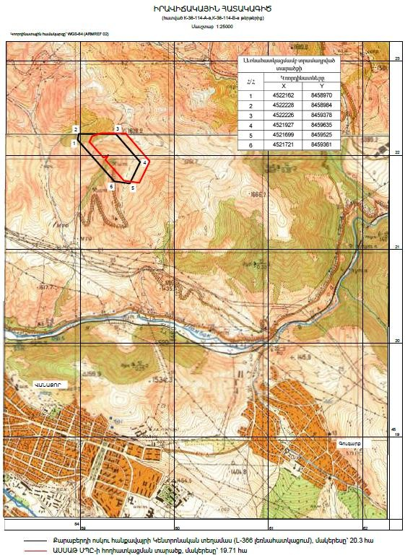
Նկար 3.1. Տարածաշրջանի իրավիճակային հատակագիծը
Թիվ Լ-366 լեռնահատկացման սահմաններում ԱՍՍԱԹ ՍՊԸ-ին տրամադրված տարածքը կազմում է 20.3 հա և եզրագծվում է հետևյալ ծայրակետային կոորդինատ- ներով (կոորդինատային համակարգը՝ WGS-84, ARMREF 02).

Կետը | X | Y
1 | 4522162 | 8458970
2 | 4522228 | 8458984
3 | 4522226 | 8459378
4 | 4521927 | 8459635
5 | 4521699 | 8459525
6 | 4521721 | 8459361
Ըստ ՀՀ Կադաստրի Կոմիտեի տրամադրած տեղեկատվության՝ լեռնահատկացման սահմաններում ընդգրկված են հետևյալ ծածկագրերով հողամասերը՝ 06-108-0206-0001 ծածկագրով հողամասը պետական սեփականության գյուղատնտեսական նշանակության արոտավայր է, 06-108-0206-0002 ծածկագրով հողամասը համայնքային սեփականության արդյունաբերության, ընդերքօգտագոր- ծման և այլ արտադրական նշանակության արդյունաբերականի ընդերքի օգտագործման հողամաս է, 06-108-0206-0003 ծածկագրով հողամասի մի մասը պետական սեփականության անտառային նպատակային նշանակության թփուտ է, մյուս մասը պետական սեփականության գյուղատնտեսական նպատակային նշանակության խոտհարք է, 06-108-6001-0002 ծածկագրով հողամասը պետական սեփականության գյուղատնտեսական նշանակության այլ գյուղ հող է: Հատկանշական է, որ հանքավայրը նախատեսվում է շահագործել ստորգետնյա եղանակով, ինչը բացառում է լանդշաֆտի փոփոխությունը և խոչնդոտ չի հանդիսանա հողատեսքերի բնականոն գործունեության համար՝ ի տարբերություն այլ բացահանքերի։
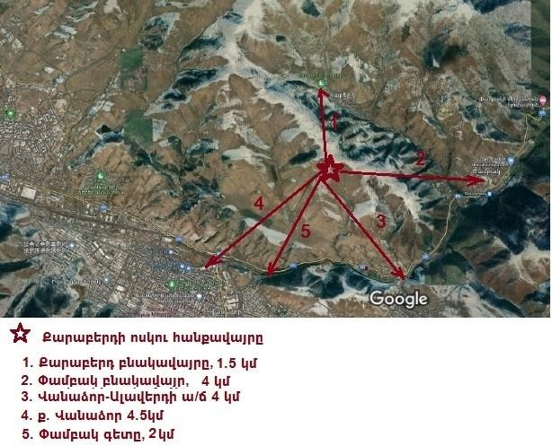
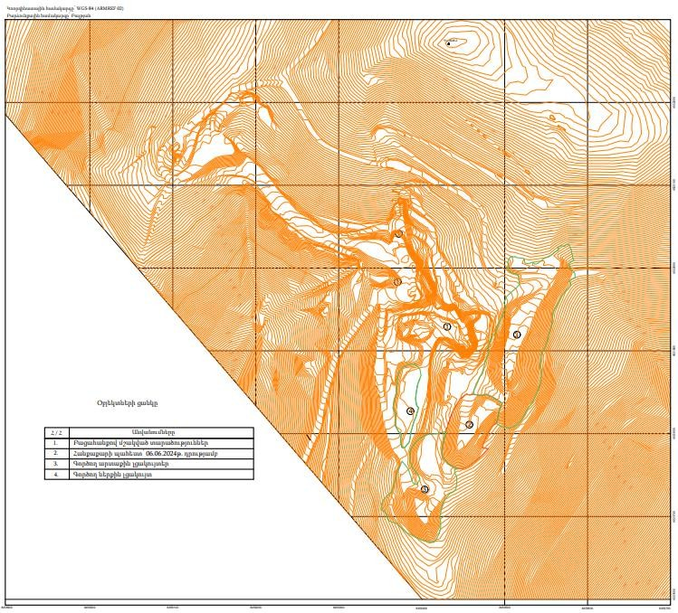
Նկար 3.2. Քարաբերդի ոսկու հանքավայրի տեղադիրքը և մոտակա զգայուն ընկալիչները

Ռելիեֆը և երկրաձևաբանությունը
    - Ռելիեֆ
Քարաբերդի ոսկու հանքավայրը լեռնագրական տեսակետից գտնվում է Բազումի լեռնաշղթայի հարավային լանջին` Փամբակ գետի ձախ ափին:
Բազումի լեռնաշղթան պատկանում է Թոքր Կովկասի Վիրահայոց-Ղարաբաղի լեռնահամակարգի (միաթեք աստիճանաձև բեկորային զոնա) ներքին լեռնաշղթա- ների թվին և 66կմ երկարությամբ ձգվում է Սեպասարի սարավանդից մինչև Փամբակ գետի Գայլաձոր կիրճը: Լեռնաշղթան ունի 2800մ միջին, 2992մ (Ուրասար) առավելագույն բարձրություն:
Բազումի հորստ-կամարածալքը համապատասխանում է երկրաբանական կառուցվածքին, դրան բնորոշ են համաչափ ուռուցիկ աստիճանաձև լանջեր: Տարածքի կառուցվածքային ռելիեֆին բնորոշ են երկրորդական կարգի կամարածալքային (Ուրասարի, Չքնաղի), գմբեթաձև (Մայմեխի), գոգածալքային կամ ճկվածքային (Գարգառի), գրաբեն-գոգածալքային (Դիլիջանի) կառուցվածքներ:
Տարածքի երկրաձևաբանական միավորների տարածման սխեմատիկ քարտեզը ներկայացված է ստորև՝ Նկար 3.3-ում:
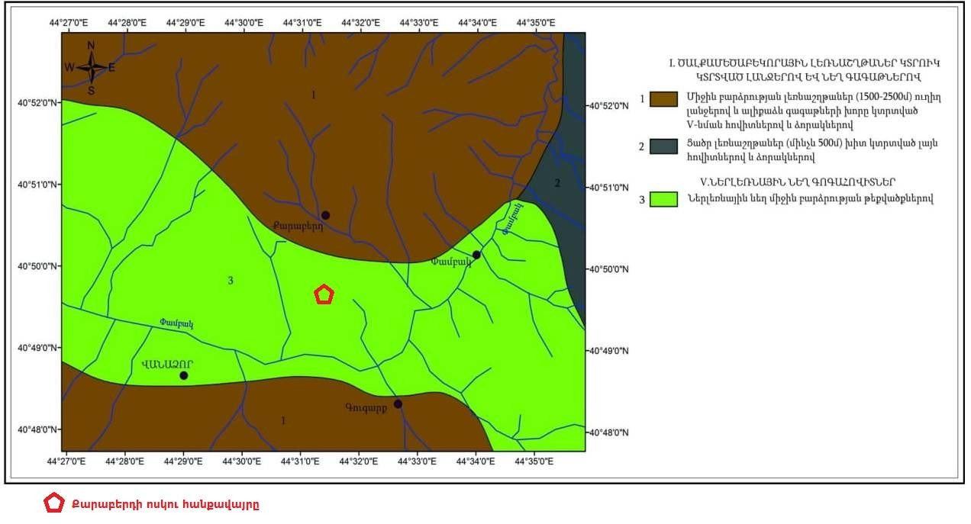
Նկար 3.3. Տարածքի երկրաձևաբանական միավորների տարածման սխեմատիկ քարտեզ
Ռելիեֆի լանջերի թեքությունների անկյունների սխեմատիկ քարտեզը ներկայացված է ստորև Նկար 3.4-ում:

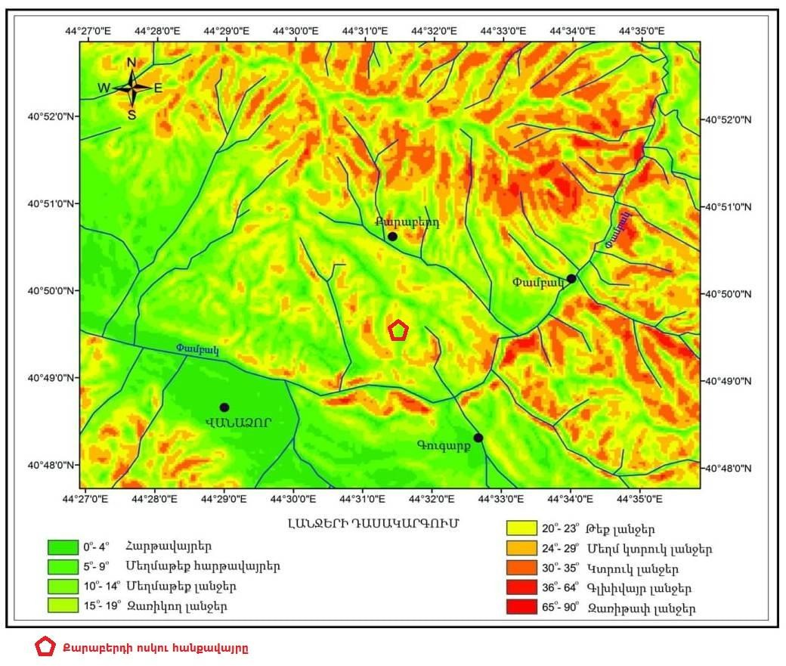
Նկար 3.4. Ռելիեֆի լանջերի թեքությունների անկյունների սխեմատիկ քարտեզ
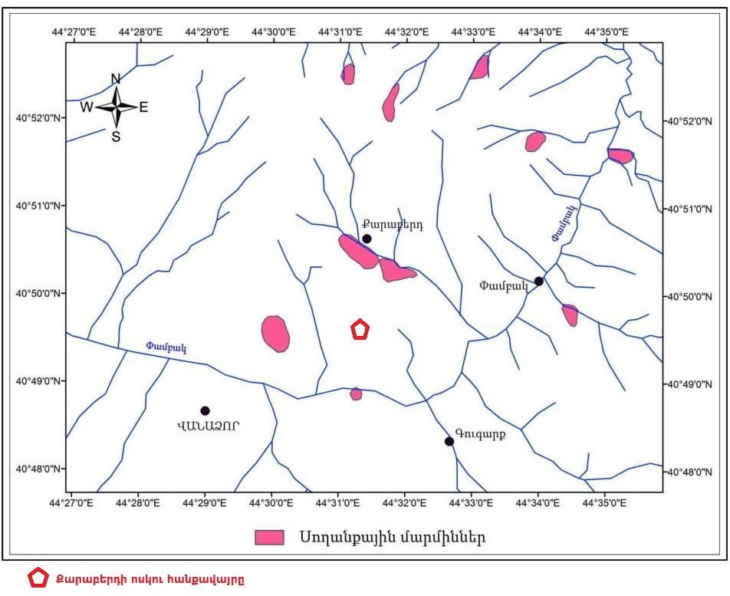
Լեռնագրական միավորների առավել թեք լանջերի հետ կապված են մի քանի սողանքային մարմիններ, որոնց տարածքները ներկայացված են Նկար 3.5-ում:

Նկար 3.5. Սողանքային տարածքների քարտեզ

Քարաբերդի հանքավայրի շրջանում երկրաբանական երևույթների վերաբերյալ տեղեկատվության հիմք է հանդիսանում Հայաստանում սողանքների տեխնիկական տեղեկագիրը (Միջազգային համագործակցության Ճապոնական գործակալություն, ՀՀ քաղաքաշինության նախարարություն, 2005): Համաձայն նշված տեղեկագրի, բացահանքի շրջանում են գտնվում 114-0080, 114-0220 և 114-0090 սողանքային մարմինները:
Սողանքային մարմինների բնութագրերը ներկայացված են ստորև Աղյուսակ 3.1-
ում:
Աղյուսակ 3.1

Սողանքային մարմնի ծածկագիրը | Սողանքային մարմնի կոորդինատները և  բարձրությունը |  |  |  |  |  |  | Չափերը
Սողանքային մարմնի ծածկագիրը | Latitude N |  |  | Longitude E |  |  | Բարձրու- թյունը (մ)
Սողանքային մարմնի ծածկագիրը | Աստ. | Րոպե | Վայրկ. | Աստ. | Րոպե | Վայրկ. | Բարձրու- թյունը (մ) | լայն.  （մ） | երկար.  （մ） | մակերես  （հա）
114-0080 | 40 | 50 | 30 | 44 | 31 | 17 | 1588 | 350 | 1000 | 32
114-0090 | 40 | 49 | 33 | 44 | 30 | 3 | 1515 | 800 | 500 | 34
114-0220 | 40 | 50 | 17 | 44 | 31 | 53 | 1487 | 750 | 400 | 22
    - Շրջանի երկրաբանություն
Հանքավայրի շրջանն ունի բավական բարդ և հետաքրքիր երկրաբանական կառուցվածք, որը պայմանավորված է դրա տեղադիրքով Փոքր Կովկասի մեգանտիկլինորիումի Սևան-Ամասիայի տեկտոնական գոտու հյուսիս-արևմտյան մասում:
Շրջանի երկրաբանական կառուցվածքում (ըստ Գ.Մ.Հակոբյանի) մասնակցում են տարբեր հասակի երկրաբանական ֆորմացիաներ` միջին էոցենի հրաբխա- նստվածքային անդեզիտային, վերին էոցենի հրաբխանստվածքային ռիոլիտ- դացիտային, վերին էոցենի-օլիգոցենի տրախիանդեզիտադացիտային և չորրորդա- կանի փշրաբեկորային: Շրջանում լայն տարածում ունեն նաև տարբեր հասակի և կազմի ներժայթքային առաջացումները: Դրանք տեղադրված են Սևան-Աքերինյան խորքային խզման առանցքային գծի երկայնքով:
Հանքավայրի հարակից տարածքի երկրաբանական կտրվածքը ներկայացված է հետևյալ տեսքով` ներքևից վերև:
Միջին էոցենի առաջացումները ներկայացված են հիմնականում հրաբխածին– նստվածքային ֆացիայով, ընդ որում կախված շերտագրական դիրքից, նյութական կազմից և ֆաունայի առանձնահատկություններից միջին էոցենի ստվարաշերտը բաժանվում է երկու շերտախմբերի` Շիրակի (տուֆիտներ ու ֆելզիտային տուֆեր) և Բազումի (պորֆիրիտներ, տուֆափշրաքարեր և տուֆաավազաքրեր):
Վերին պլիոցեն-ստորին միոցենի Ծաղկունյաց շերտախումբը ներկայացված է անդեզիտներով, անդզիտաբազալտներով, դացիտներով և դրանց արգասիք հանդիսացող պեմզա-մոխրային առաջացումներով:

Ժամանակակից ալյուվիալ նստվածքները տարածված են Փամբակ և Գարպի գետերի հովիտներում, հանդես են գալիս ոչ մեծ հզորության գլաքարերով, ավազաքարերով, ավազներով և կավերով: Դելյուվիալ առաջացումները հանքավայրի շրջանում, դրանց կազմում գերակշռում է կոպտաբեկոր սուր-սուր եզրերով խճաքարը, որը ցեմենտացված է կավավազային նյութով:
Մերձհրաբխային առաջացումները փոքր ելքերի տեսքով պատռում են Բազումի շերտախմբի ապարներին և ներկայացված են անդեզիտաբազալտներով, անդեզիտ- ներով, գաբրոներով և գաբրոդիաբազներով: Վերին էոցեն-ստորին օլիգոցենի հասակի ներժայթքված ապարները ներկայացված են դիորիտներով, գրանոդիորիտներով, քվարցային դիորիտներով, գրանիտներով և գրանոսիենիտներով, որոնք մերկանում են Քարաբերդ գյուղի շրջանում խոշոր լեռնազանգվածներով և Վանաձոր քաղաքից դեպի արևմուտք:
    - Հիդրոերկրաբանական և լեռնաերկրաբանական պայմանները
1996-1999թթ. «Ընդերքաբան» ՓԲԸ պայմանագրային հիմունքներով իրականաց- րել է Քարաբերդի հանքավայրի հիդրոերկրաբանական և ինժեներաերկրաբանական պայմանների ուսումնասիրությունները: Այս աշխատանքներն ամփոփոված են
«Քարաբերդի ոսկու հանքավայրի հիդրոերկրաբանական և ինժեներաերկրաբանա- կան պայմանները» հաշվետվության մեջ:
Քարաբերդի հանքավայրի ապարների խիստ ճեղքավորվածությունը նպաստավոր պայմաններ է ստեղծում մակերեսային ջրերի ներծծման համար, իսկ խորը հորիզոնների ստորերկրյա ջրերի ձևավորման գործում մեծ դեր են խաղում հիդրոթերմալ խիստ փոփոխված, ճեղավորված ապարների գոտիները:
Քարաբերդի հանքավայրի Կենտրոնական տեղամասում ստորերկրյա ջրերը և մակերեսային հոսքերը բացակայում են: Ընդհանուր հանքավայրի տարածքում՝ ԱՍՍԱԹ ՍՊԸ-ին տրամադրված լեռնահատկացման տարածքից դուրս, հիդրո- երկրաբանների կողմից առանձնացվել են երկու տեսակի ստորերկրյա ջրեր` էկզոգեն ճեղքավորման ջրեր և ճեղային ճեղքա-երակային ջրակալված գոտիների ջրեր:
Ըստ նրանց՝ էկզոգեն ճեքավորման ջրերը սնվում են հիմնականում մթնոլոր- տային տեղումների հաշվին, իսկ նրանց բեռնաթափումը կատարվում է աղբյուրների տեսքով, ինչպես նաև ճեղքավորված գոտիների միջոցով սնելով ավելի խորը հորիզոնները: Աղբյուրների գումարային առավելագույն ծախսը ըստ ռեժիմային դիտարկումների արդյունքների չի գերազանցում 1.4լ/ վրկ-ում: Իսկ առավելագույն ծախս նկատվել է N4 աղբյուրում հունիս ամսվա առաջին և երկրորդ տասնօրյակում, որը կազմել է 0.5լ/վրկ-ում: Քիմիական կազմի տեսակետից էկզոծին ճեղքավորման ջրերը հիդրոկարբոնատ-սուլֆատ-կալցիում-նատրիում-քլոր-մագնեզիումային են, չեզոքից թույլ հիմնային ռեակցիայով (PH=7.0-8.0) և 0.43-0.88 գ/լ հանքայնացմամբ: Քանակական տեսակետից, հանքավայրի հետագա ընդլայնման դեպքում, հետախուզական և շահագործողական աշխատանքների վրա այս ջրերն էական ազդեցություն չեն կարող ունենալ:
Ճեղքային և ճեղքա-երակային ջրակալված գոտիների ջրերը Կենտրոնական տեղամասից դուրս հայտնաբերվել են ինչպես լեռնային փորվածքների, այնպես էլ

հորատանցքների միջոցով: Այս ջրերն ունեն սահմանափակ տարածում և կապված են հիմնականում ճեղքերի և ճեղքավորման գոտիների հետ: Ըստ ռեժիմային դիտար- կումների չորս հանքուղիներից դուրս եկող ջրի առավելագույն գումարային ծախսը նկատվել է մայիս ամսվա առաջին տասնօրյակում N4 հանքուղուց՝ 0.65լ/վրկ: Հիդրոերկրաբանների կողմից փորված N1-Կ հորատանցքը կտրել է այս տիպի ջրերի երկու հորիզոն 63 մ և 160 մ խորություններում: Քիմիական կազմի տեսակետից այս ջրերը համանմահ են առաջին տիպի ջրերին, PH=7.2-8.3 հանքայնացումը կազմում է 0.49-1.45 գ/լ:
Քարաբերդի հանքավայրը տեղակայված է համեմատաբար թույլ կտրտված բարձր լեռնային ռելիեֆի ջրբաժանի մոտ մասերում, 1500-1750 մ բացարձակ բարձրությունների վրա: Ըստ երևույթին նաև ռելիեֆային առանձնահատկություն- ներով է պայմանավորված մակերևութային հոսքերի և ստորգետնյա ջրերի բացակայությունը:
Հանքային մարմիններն ըստ իրենց մորֆոլոգիական առանձնահատկություն- ների անկայուն են, նրանց անկման անկյունները տատանվում են 65-85օ սահման- ներում: Հանքային մարմինները մերկանում են երկրի մակերևույթում և ներկայացված են ջարդոտված, տարալվացված հանքային երակներով: Դրանց հզորությունը տատանվում է 1-3 մ սահմաններում:
Հանքավայրում առանձնացվում են երկու ինժեներաերկրաբանական կոմպլեքս` արհեստական գրունտներ և արմատական հիմքի ապարներ: Արհեստա- կան գրունտները տեղամասում ունեն սահմանափակ տարածում և տեղակայված են լեռնային փորվածքների մոտ: Հանքներփակող ապարները այս կամ այն չափով հիդրոթերմալ փոփոխված, մեծամասմաբ քվարցացված են: Դրանք հիմնականում պորֆիրիտներ են, տուֆիտներ, տուֆաավազաքարեր և տուֆափշրաքարեր:
Հանքավայրի ապարները համարվում են կայուն, միջին ճեղքավորվածության, ծակոտկենությունը միջինը կազմում է 0.5%, ջրակլանումը տատանվում է 0.43-ից մինչև 1.49%, միջինը կազմել է 0.84%, փափկեցման գործակիցը` 0.51:
Հանքավայրի հանքաքարը և ապարները ռադիոակտիվ չեն և բնութագրվում են 11-16 միկրոռենտգեն/ժամ ակտիվությամբ:

Սեյսմիկ պայմանների բնութագիր
Տեկտոնական տեսակետից Քարաբերդի հանքավայրի շրջանն ունի բավական բարդ երկրաբանական կառուցվածք, որը պայմանավորված է դրա տեղադիրքով Փոքր Կովկասի մեգանտիկլինորիումի Սևան-Ամասիայի տեկտոնական գոտու հյուսիս-արևմտյան մասում` Կապան-Գոգարանի կիմերեյան ծալքավորության զոնայում:
Սևան-Ամասիայի տեկտոնական գոտին բնութագրվում է ինտենսիվ, որոշ տեղերում հավասարաթեք և հովհարաձև ծալքավորությամբ` բարդացված վերնետվածքներով և վարնետվածքներով:
Նկարագրվող տարածաշրջանում երկրաշարժերի հնարավոր ուժգնությունը կազմում է 8-9 բալ, առավելագույն հորիզոնական արագացումները 0.5g՝ ըստ Արտակարգ իրավիճակների նախարարի 2021թ. մարտի 31-ի 372-Ն հրամանով

հաստատված ՀՀ տարածքի սեյսմիկ վտանգի, սեյսմիկ գոտիավորման քարտեզների տվյալների:
Ըստ ՀՀ քաղաքաշինության կոմիտեի նախագահի 2020 թվականի դեկտեմբերի 28-ի «Երկրաշարժադիմացկուն շինարարություն. նախագծման նորմեր» N102-Ն հրամանի՝ հայցվող տարածքը գտնվում է 3-րդ սեյսմիկ գոտում, որտեղ գրունտի հորիզոնական արագացման մեծությունը կազմում է 500 սմ/վ2 կամ 0.5g (Նկար 3.6):
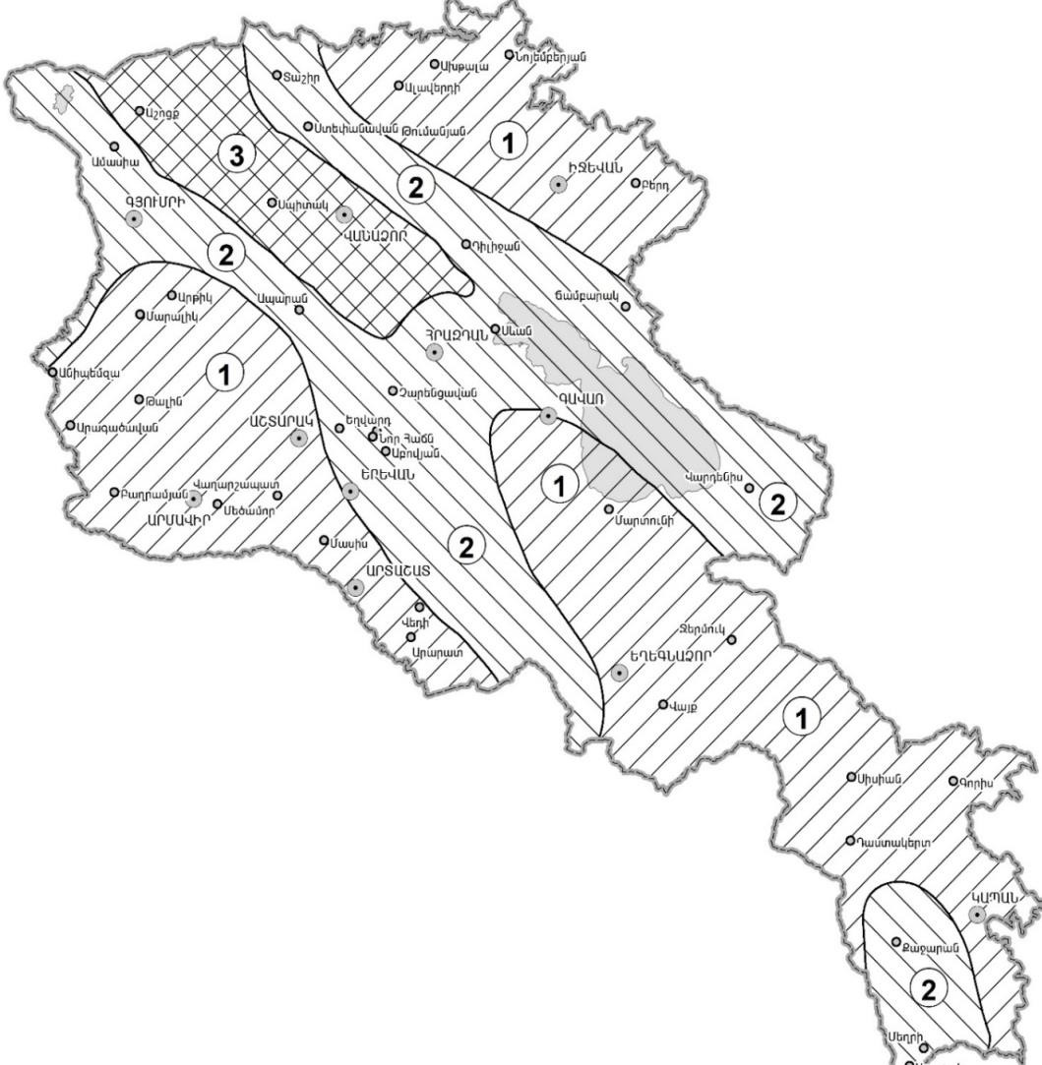
ՀԱՅԱՍՏԱՆԻ ՀԱՆՐԱՊԵՏՈՒԹՅԱՆ ՏԱՐԱԾՔԻ ՀԱՎԱՆԱԿԱՆ ՍԵՅՍՄԻԿ ՎՏԱՆԳԻ ԳՈՏԻԱՎՈՐՄԱՆ ՔԱՐՏԵԶ
Նկար 3.6. ՀՀ տարածքի հավանական սեյսմիկ վտանգի գոտիավորման քարտեզ

Կլիմա
Քարաբերդի ոսկու հանքավայրի շրջանի կլիման մեղմ է, բարեխառն, խոնավությունը` բավարար: Կլիմակայան գոտիների տարածման սխեմատիկ քարտեզը ներկայացված է Նկար 3.7-ում:
Քարաբերդ բնակավայրի վերաբերյալ «Շինարարական կլիմայաբանություն» ՀՀՇՆ 22-01-2024 նորմերում տվյալների բացակայության պարագայում, ստորև ներկայացված են Վանաձոր քաղաքի կլիմայական ցուցանիշները։ Քարաբերդ բնակավայրի գտնվում է Վանաձոր քաղաքից դեպի հյուսիս-արևելք մոտ 4.5 կմ հեռավորության վրա։

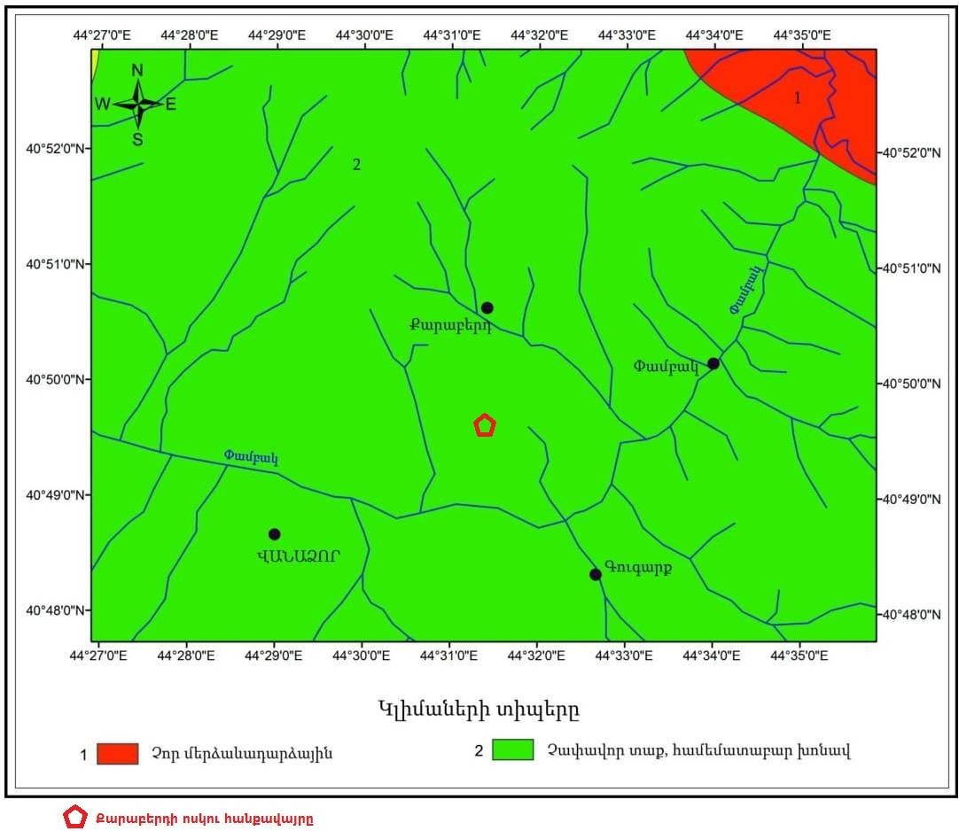
Նկար 3.7. Տարածաշրջանի կլիմակայան գոտիների տարածման սխեմատիկ քարտեզ
    - Ջերմաստիճանը
Օդի ջերմաստիճանային ռեժիմի բնութագրերը բերված է Աղյուսակ 3.2-ում։
Աղյուսակ 3.2․Օդի միջին ջերմաստիճանը2

Բնակավայրի օդերևութաբանական կայանի անվանումը | Միջին ջերմաստիճանը ըստ ամիսների, °C |  |  |  |  |  |  |  |  |  |  |  | Միջին տարեկան.  °C | Բացարձակ նվազագույն.  °C | Բացարձակ առավելագույն. °C
Բնակավայրի օդերևութաբանական կայանի անվանումը | Հունվար | Փետրվար | Մարտ | Ապրիլ | Մայիս | Հունիս | Հուլիս | Օգոստոս | Սեպտեմբեր | Հոկտեմբեր | Նոյեմբեր | Դեկտեմբեր | Միջին տարեկան.  °C | Բացարձակ նվազագույն.  °C | Բացարձակ առավելագույն. °C
Վանաձոր | -2.5 | -1.7 | 2.6 | 8.0 | 12.3 | 15.8 | 18.7 | 18.4 | 14.9 | 9.5 | 4.0 | -0.3 | 8.3 | -29.8 | 37.0

2Ըստ Շինարարական կլիմայաբանություն ՀՀՇՆ 22-01-2024-ի տվյալների

    - Օդի խոնավությունը
Վանաձորի տարածաշրջանում օդի հարաբերական խոնավության տվյալները ըստ ամիսների և տարեկան միջինը բերված են ստորև Աղյուսակ 3.3-ում։
Աղյուսակ 3.3. Օդի հարաբերական խոնավությունը

Բնակավայրի անվանումը | Օդի հարաբերական խոնավությունը, %
Բնակավայրի անվանումը | ըստ ամիսների |  |  |  |  |  |  |  |  |  |  |  | Միջին տարեկան | Ամենացուրտ ամսվա օդի հարաբերա- կան խոնա-  վությունը, % |  | Ամենատաք ամսվա օդի հարաբերա- կան խոնա-  վությունը, %
Բնակավայրի անվանումը | Հունվար | Փետրվար | Մարտ | Ապրիլ | Մայիս | Հունիս | Հուլիս | Օգոստոս | Սեպտեմբեր | Հոկտեմբեր | Նոյեմբեր | Դեկտեմբեր | Միջին տարեկան | Միջին ամսական | Միջին  ամսական, ժամը  15-ին | Միջին ամսական | Միջին ամսական, ժամը  15-ին
Վանաձոր | 69 | 70 | 69 | 69 | 72 | 73 | 74 | 72 | 73 | 74 | 72 | 71 | 71 | 69 | 56 | 74 | 59
    - Մթնոլորտային տեղումները
Մթնոլորտային տեղումների տարեկան քանակությունը կազմում է 567 մմ (տես Աղյուսակ 3.4-ը):
Աղյուսակ 3.4. Տեղումների միջին ամսական և տարեկան քանակը3

Բնակավայրի անվանումը |  |  |  |  |  |  |  | միջին ամսական |  |  |  |  |  | Տեղումների քանակը նոյեմբեր- մարտ ամիսներին, մմ | Տեղումների քանակը ապրիլ- հոկտեմբեր ամիսներին, մմ
Բնակավայրի անվանումը |  |  | Տեղումների քանակը |  |  |  |  |  |  |  |  |  | մմ | Տեղումների քանակը նոյեմբեր- մարտ ամիսներին, մմ | Տեղումների քանակը ապրիլ- հոկտեմբեր ամիսներին, մմ
Բնակավայրի անվանումը |  |  |  |  |  |  | օրական առավելագույն |  |  |  |  |  |  | Տեղումների քանակը նոյեմբեր- մարտ ամիսներին, մմ | Տեղումների քանակը ապրիլ- հոկտեմբեր ամիսներին, մմ
Բնակավայրի անվանումը | ըստ ամիսների |  |  |  |  |  |  |  |  |  |  |  | Տարեկան | Տեղումների քանակը նոյեմբեր- մարտ ամիսներին, մմ | Տեղումների քանակը ապրիլ- հոկտեմբեր ամիսներին, մմ
Բնակավայրի անվանումը | Հունվար | Փետրվար | Մարտ | Ապրիլ | Մայիս | Հունիս | Հուլիս | Օգոստոս | Սեպտեմբեր | Հոկտեմբեր | Նոյեմբեր | Դեկտեմբեր | Տարեկան | Տեղումների քանակը նոյեմբեր- մարտ ամիսներին, մմ | Տեղումների քանակը ապրիլ- հոկտեմբեր ամիսներին, մմ
Վանաձոր | 18 | 25 | 39 | 65 | 96 | 91 | 58 | 42 | 36 | 46 | 32 | 19 | 567 | 133 | 434
Վանաձոր | 27 | 26 | 47 | 36 | 35 | 61 | 42 | 38 | 29 | 30 | 31 | 19 | 61 | 133 | 434
    - Ձյան ծածկույթը
Տարածաշրջանում ձյան ծածկույթի մասին տեղեկատվությունը բերված է Աղյուսակ 3.5-ում:
Աղյուսակ 3.5 Ձյան ծածկույթ

Բնակավայրի անվանումը | Ձյան ծածկույթը
Բնակավայրի անվանումը | Առավելագույն տասնօրյակային բարձրությունը, սմ | Տարվա մեջ ձնածածկույթով օրերի քանակը | Ձյան մեջ ջրի առավելագույն քանակը, մմ | Գրունտի սառչման առավելագույն խորությունը, սմ
Վանաձոր | 24 | 60 | 62 | 74

3Նույնը

    - Քամիները
Տարածաշրջանում քամու միջին արագության ամենամեծ արժեքը գրանցված է հունվար ամսին հարավ-արևմտյան ուղղությամբ և կազմում է 3.8 մ/վ: Տարածաշրջանում տարվա տարբեր ժամանակաշրջաններում քամու միջին ամսա- կան արագության ամենամեծ արժեքը գրանցվել է հունվար ամսին և կազմում է
3.1 մ/վ, անդորրի կրկնելիությունը 37%՝ հոկտեմբեր ամսին։ Ուժեղ քամիներով օրերի քանակը տարեկան (≥15 մ/վ) 15-ն է՝ տես Աղյուսակ 3.6:
Աղյուսակ 3.6. Ուժեղ քամիներով օրերի քանակը

Բնակավայրի անվանումը | Ամսական միջին արժեքները, օր |  |  |  |  |  |  |  |  |  |  |  | Տարեկան
Բնակավայրի անվանումը | Հունվար | Փետրվար | Մարտ | Ապրիլ | Մայիս | Հունիս | Հուլիս | Օգոստոս | Սեպտեմբեր | Հոկտեմբեր | Նոյեմբեր | Դեկտեմբեր | Տարեկան
Վանաձոր | 2.2 | 1.7 | 1.9 | 1.6 | 1.8 | 0.9 | 0.3 | 0.4 | 0.7 | 0.7 | 1.2 | 1.4 | 15
Տարածաշրջանում քամու միջին արագությունների բաշխվածությունը տարվա տարբեր ժամանակաշրջաններում բերված են Նկար 3.8-ում, իսկ քամու ուղղությունների կրկնելիության պատկերները բերված են Նկար 3.9-ում:

Հս

Ար Արլ
4.5
Հս-Արմ
3.5
Հս-Արլ
2.5
1.5
1.5
1.9
1.2
0.5
մ
2.3
-0.5
1.6
2.7
1.3
2.2
Հվ-Արմ
Հվ-Արլ

Հվ
Հունվար Ապրիլ Հուլիս Հոկտեմբեր

Նկար 3.8. Քամու միջին արագությունների բաշխվածությունը



Հս Հս
Հս-
Արմ
50
40
30
20
10
0
Հս-
Արլ
Հվ-
Արմ
Հվ-
Արլ
Հս-
Արմ
50
40
30
20
10
0
Հս-
Արլ
Հվ-
Արմ
Հվ-
Արլ

Արմ
Արլ
Արմ
Արլ

Հվ Հունվար
Հվ
Ապրիլ



Հս Հս
Հս-
Արմ
50
40
30
20
10
0
Հս-
Արլ
Հվ-
Արմ
Հվ-
Արլ
Հս-
Արմ
50
40
30
20
10
0
Հս-
Արլ
Հվ-
Արմ
Հվ-
Արլ

Արմ
Արլ
Արմ
Արլ

Հվ
Հուլիս
Հվ Հոկտեմբեր

Մթնոլորտային օդ
Քարաբերդի հանքավայրի տարածքի համար մթնոլորտային օդի ֆոնային տվյալները բացակայում են` այդ տարածքում դիտակետեր չկան և դիտարկումներ չեն կատարվում:
Հանքավայրի տարածքում խոշոր արդյունաբերական ձեռնարկություններ չկան: Հանքավայրին ամենամոտ գտնվող Քարաբերդ բնակավայրի բնակչությունը չի գերազանցում 300 հոգին:
Ստորև ներկայացվում է ԱՍՍԱԹ ՍՊԸ կողմից 2023թ.-ին կատարված օդի աղտոտվածության մշտադիտարկման արդյունքները։
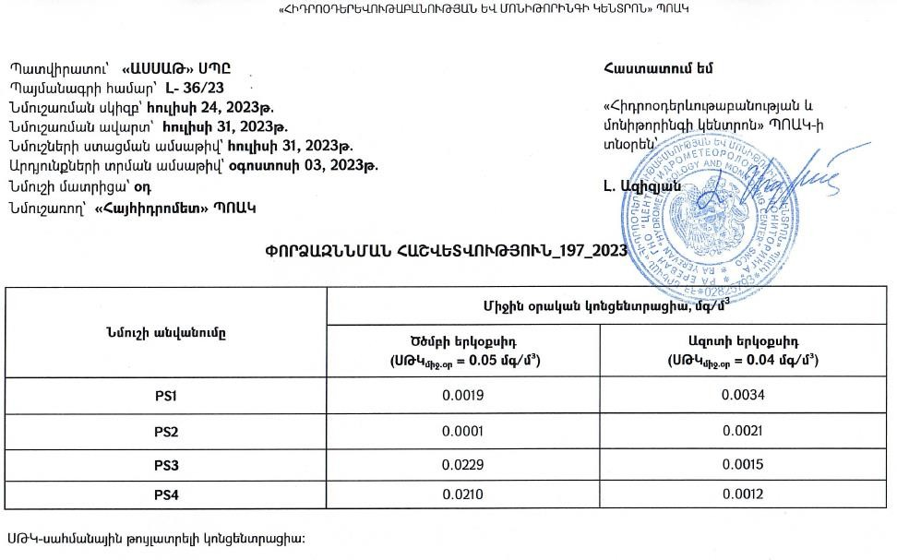
Որոշակի պատկերացում տարածքի օդային ավազանների աղտոտվածության մասին կարելի է ստանալ հաշվարկային եղանակով: Այդ նպատակով ՀՀ բնապահպանության նախարարության «Շրջակա միջավայրի վրա ներգործության մոնիտորինգի կենտրոն» ՊՈԱԿ կողմից մշակվել է ուղեցույց ձեռնարկ, որում ներկայացված են մթնոլորտային օդի ֆոնային աղտոտվածության ցուցանիշների կախվածությունը տվյալ բնակավայրի բնակչության քանակից:
Աղյուսակ 3.7

Բնակչության քանակը (հազ.) | Որոշված նյութերի ֆոնային կոնցենտրացիաները (մգ/մ3)
Բնակչության քանակը (հազ.) | Փոշի | Ծծմբի երկօքսիդ | Ազոտի երկօքսիդ | Ածխածնի օքսիդ
50 -125 | 0.4 | 0.05 | 0.03 | 1.5
10 - 50 | 0.3 | 0.05 | 0.015 | 0.8
< 10 | 0.2 | 0.02 | 0.008 | 0.4

Տարածաշրջանում մթնոլորտային օդի աղտոտվածության ամենաբարձր մակարդակը Վանաձոր քաղաքում է: Քաղաքի մթնոլորտային օդում ծծմբի երկօքսիդի, ազոտի երկօքսիդի և փոշու պարունակությունների որոշման համար դիտարկումներն իրականացվել են երեք դիտակայանում ակտիվ նմուշառման եղանակով: 2020 թվականին ընդհանուր առմամբ վերցվել է օդի 3187 փորձանմուշ: Վանաձոր քաղաքի մթնոլորտային օդում փոշու միջին տարեկան կոնցենտրացիան գերազանցել է ՍԹԿ-ն 1.4 անգամ, իսկ ծծմբի երկօքսիդի և ազոտի երկօքսիդի միջին տարեկան կոնցենտրացիանները չեն գերազանցել համապատասխան ՍԹԿ-ները: 2020թ. քաղաքի մթնոլորտի աղտոտվածությունը (ըստ մթնոլորտն աղտոտող 3 նյութերի) միջինից ցածր մակարդակի է՝ մթնոլորտի աղտոտվածության ցուցանիշը
2.53 է (փոշի` 1.45, ծծմբի երկօքսիդ` 0.88, ազոտի երկօքսիդ` 0.19): Վերջին 5 տարիների ընթացքում դիտվել է ծծմբի երկօքսիդի և փոշու կոնցենտրացիաների աճման, իսկ ազոտի երկօքսիդի՝ նվազման տենդենց: Քաղաքի մթնոլորտային օդում ծծմբի և ազոտի երկօքսիդների պարունակությունները որոշելու համար 24 շարժական պասիվ նմուշառման դիտակետերում ընդհանուր առմամբ վերցվել է օդի 2341 փորձանմուշ: Որոշված նյութերի միջին տարեկան կոնցենտրացիանները չեն գերազանցել համապատասխան ՍԹԿ-ները:

Ջրային ռեսուրսներ
Տարածքի ամենախոշոր ջրագրական միավորը Փամբակ գետն է:
Գետի ակունքը Ջաջուռի թամքոցի արևելյան լանջին գտնվող աղբյուրն է, որը գտնվում է Շիրակի և Փամբակի հատման մասում: Գետի ավազանը 1370 կմ2 է: Շրջա- պատված է` հյուսիսից Բազումի, հարավից` Փամբակի լեռնաշղթաներով: Գետա- հովիտն ընդարձակ կիրճ է, որը գետաբերանի հատվածում փոխվում է խորը կանիոնի:
Ստորև բերվում են Փամբակ գետի բազմամյա միջին տարեկան հոսքի բնութագրերը, միջին տարեկան առավելագույն և նվազագույն ծախսերը:
Աղյուսակ 3.8

Գետը | Ծախսը, մ3/վ | Տարեկան հոսքը, մլն.մ3 | Հոսքի մոդուլը, լ/վ կմ2 | Հոսքի շերտի բարձրությունը, մմ | Հոսքի գործակիցը
Փամբակ | 8.96 | 283 | 8.37 | 264 | 0.42
Աղյուսակ 3.9

Գետը | Միջին տարեկան ծախսը, մ3/վ | Առավելագույն ծախսը, մ3/վ | Նվազագույն ծախսը, մ3/վ
Փամբակ | 12.0 | 166 | 3.8
Շրջակա միջավայրի նախարարության կողմից Փամբակ գետի որակի մոնիթորինգի ամենամոտ կետը 4-րդ դիտակետն է (Նկար 3.10):
Ջրի որակը Վանաձորի քաղաքից ներքև 5-րդ ընդհանրական դասի է, ինչը պայմանավորված է ամոնիում իոնի պարունակության գերազանցմամբ:

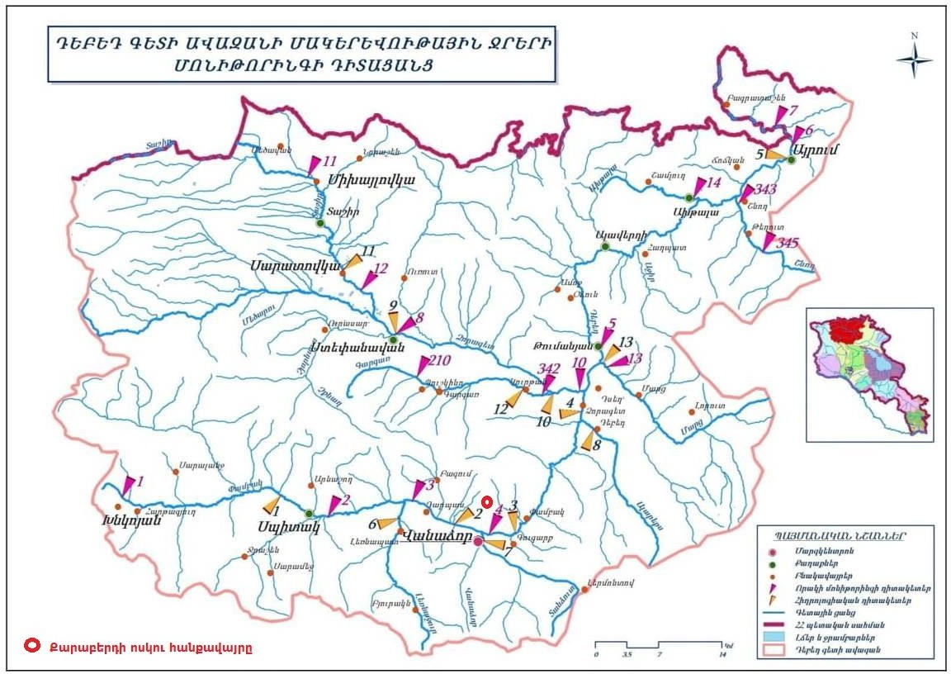
Նկար 3.10. Դեբեդ գետի ավազանի մակերևութային ջրերի մոնիթորինգի դիտացանց
Հայաստանի Հանրապետության տարածքում 2024 թվականի մակերևութային ջրերի որակի ամփոփագրի4 համաձայն, Փամբակ գետի ջրի որակը Վանաձոր քաղաքից ներքև հատվածում գնահատվել է «վատ» (5-րդ դաս)՝ պայմանավորված ամոնիում իոնով (տես Աղյուսակ 3.10-ը և Նկար 3.11-ը)։
Աղյուսակ 3.10
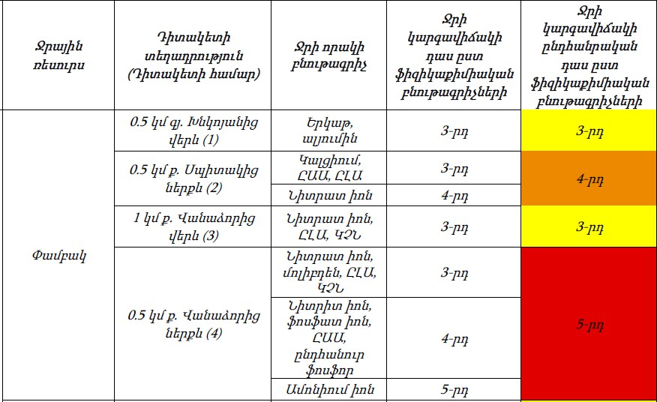

4https://armmonitoring.am/public/admin/ckfinder/userfiles/files/texekanq/tarekan/Water%20report%202024%20-%20WEB.pdf

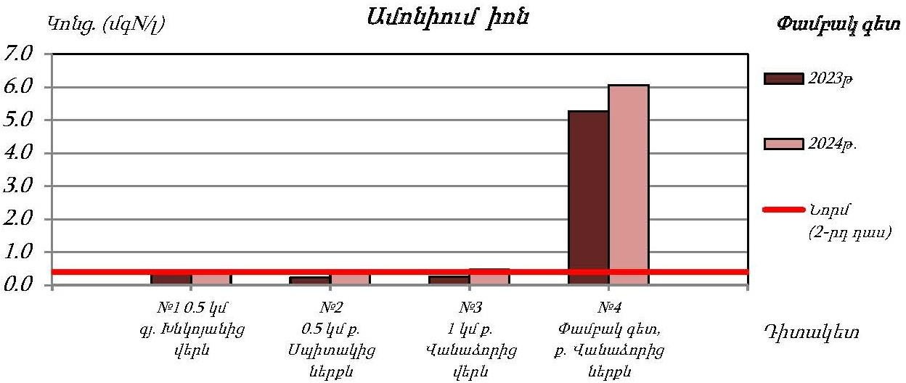
Նկար 3.11. Փամբակ գետում ամոնիում իոնի կոնցենտրացիայի փոփոխությունը 2023-2024 թվականներին (№4-ը վերաբերվում է նախատեսվող գործունեության տարածաշրջանին)
Հանքավայրի՝ «ԱՍՍԱԹ» ՍՊԸ-ի լեռնահատկացման տարածքից դուրս գտնվող ստորերկրյա ջրերի որակի վերաբերյալ տվյալները բերված են Հիդրոերկրաբանական և լեռնաերկրաբանական պայմանները բաժնում:
Ստորև ներկայացվում է ԱՍՍԱԹ ՍՊԸ կողմից 2023թ.-ի իրականացված ջրերի մոնիտորինգի արդյունքները: Ջրի նմուշները վերցված են Ընկերությանը լեռնահատկացմամբ տրամադրված տարածքից դուրս գտնվող աղբյուրից և թիվ 4 բովանցքից, որոնք մոտակայքում առկա միակ ջրերն են.

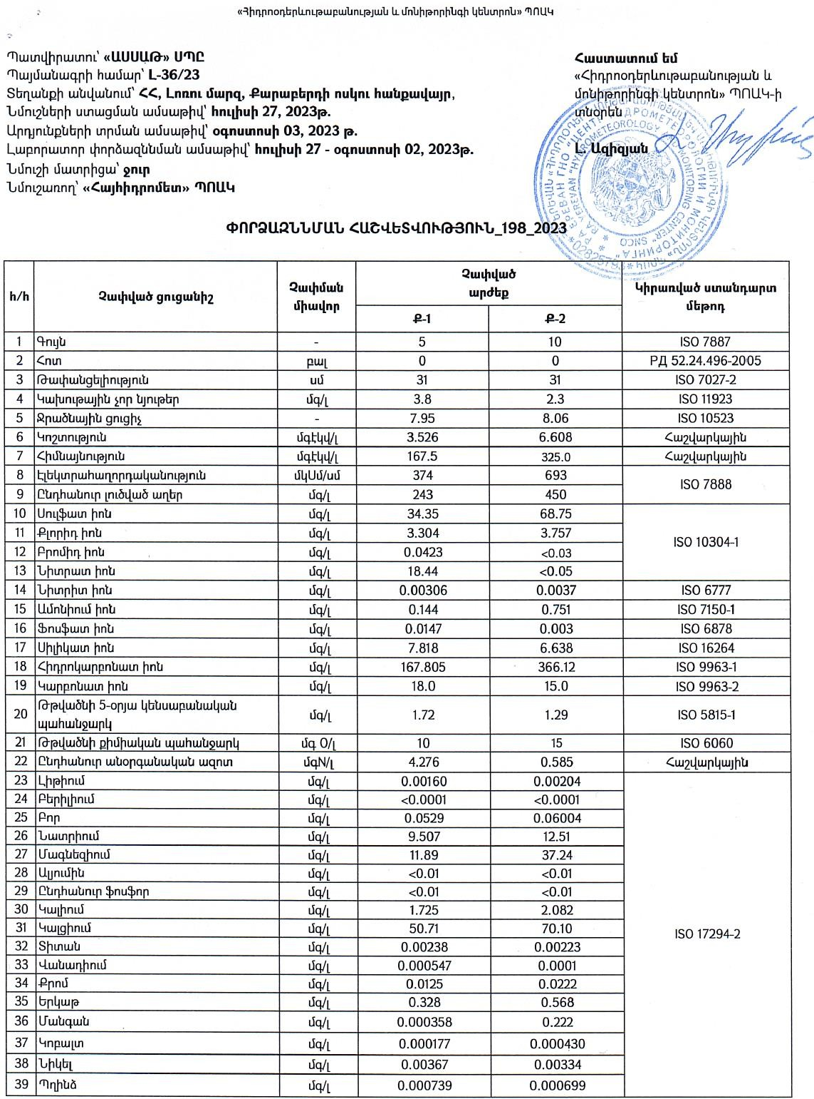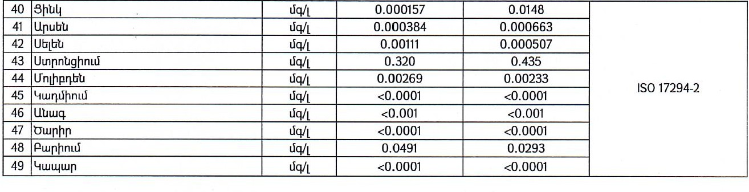

Հողային ծածկույթ
Տարածքի հողային ծածկույթը բազմազան է ու ենթակա բարձունքային գոտիականության:
Հանքավայրի տարածքում սեփականաշնորհված հողեր չկան։ «ԱՍՍԱԹ» ՍՊԸ-ն արդյունահանման աշխատանքներն իրականացրել է թիվ 29/366 արդյունահանման թույլտվության սահմաններում, որի ժամկետը լրացել է 06.06.2024թ.-ին: Այդ պահի դրությամբ Քարաբերդի ոսկու հանքավայրի բացահանքի շահագործման արդյունքում խախտված հողերի և նախատեսվող գործունեության արդյունքում խախտման ենթակա հողերի մակերեսները, ինչպես նաև դրանց ռեկուլտիվացման աշխատանքները ու նախահաշվային արժեքի հաշվարկը մանրամասն ներկայացված է սույն ՇՄԱԳ հաշվետվության 5.5 «Հողերի ռեկուլտիվացիա» բաժնում։
Քարաբերդի ոսկու հանքավայրի տարածաշրջանում զարգացած են լեռնամարգագետնային, մարգագետնատափաստանային, գորշ և դարչնագույն անտառային հողերը, սևահողերը և գետահովտադարավանդային հողերը (հողերի բնական տիպերի բաշխվածությունը բերված է գծագիր 5-ում):
Լեռնամարգագետնային հողերը ունեն լավ արտահայտված նուրբ հատիկավոր կառուցվածք, աղքատ են կարբոնատներից: Պարունակում են մեծ քանակության հումուս (18-25, երբեմն 25-30%): Հողաշերտի հզորությունը փոքր է, կախված ռելիեֆի պայմաններից հզորությունը տատանվում է 15-20-ից 40-50 սմ-ի սահմաններում: Մեխանիկական կազմը հիմնականում կավավազային է, հողային լուծույթի ռեակցիան թթվային է, pH տատանվում է 4.5-6.4-ի սահմաններում:
Լեռնամարգագետնային հողերը բնորոշվում են մակերեսային և խորքային թաղված ուժեղ քարքարոտությամբ:
Հանքավայրի տարածաշրջանին առավել բնորոշ է լեռնամարգագետնային հողերի ճմային ենթատիպը, դրանց քիմիական և ֆիզիկական հատկությունները ներկայացված են ստորև, Աղյուսակ 3.11-ում:
Աղյուսակ 3.11

Խորությունը, սմ | Հումուսը,  % | Ընդհանուր ազոտը,  % | Կլանված հիմքերի գումարը, մ/էկվ  100գ հողում | pH-ը ջրային քաշվածքում | Հիդրոլիզային թթվությունը, մ/էկվ 100գ  հողում
0-8 | 21.6 | 1.03 | 22.2 | 5.2 | 11.0
8-27 | 10.7 | 0.63 | 25.7 | 4.9 | 13.2
27-55 | 4.8 | 0.40 | 15.9 | 5.5 | 6.9
0-7 | 15.8 | 0.78 | 37.3 | 5.5 | 10.6
7-15 | 10.7 | 0.67 | 22.9 | 5.1 | 9.8
15-27 | 7.6 | 0.48 | 23.9 | 5.3 | 9.4
27-41 | 4.3 | 0.35 | 14.9 | 5.5 | 8.0

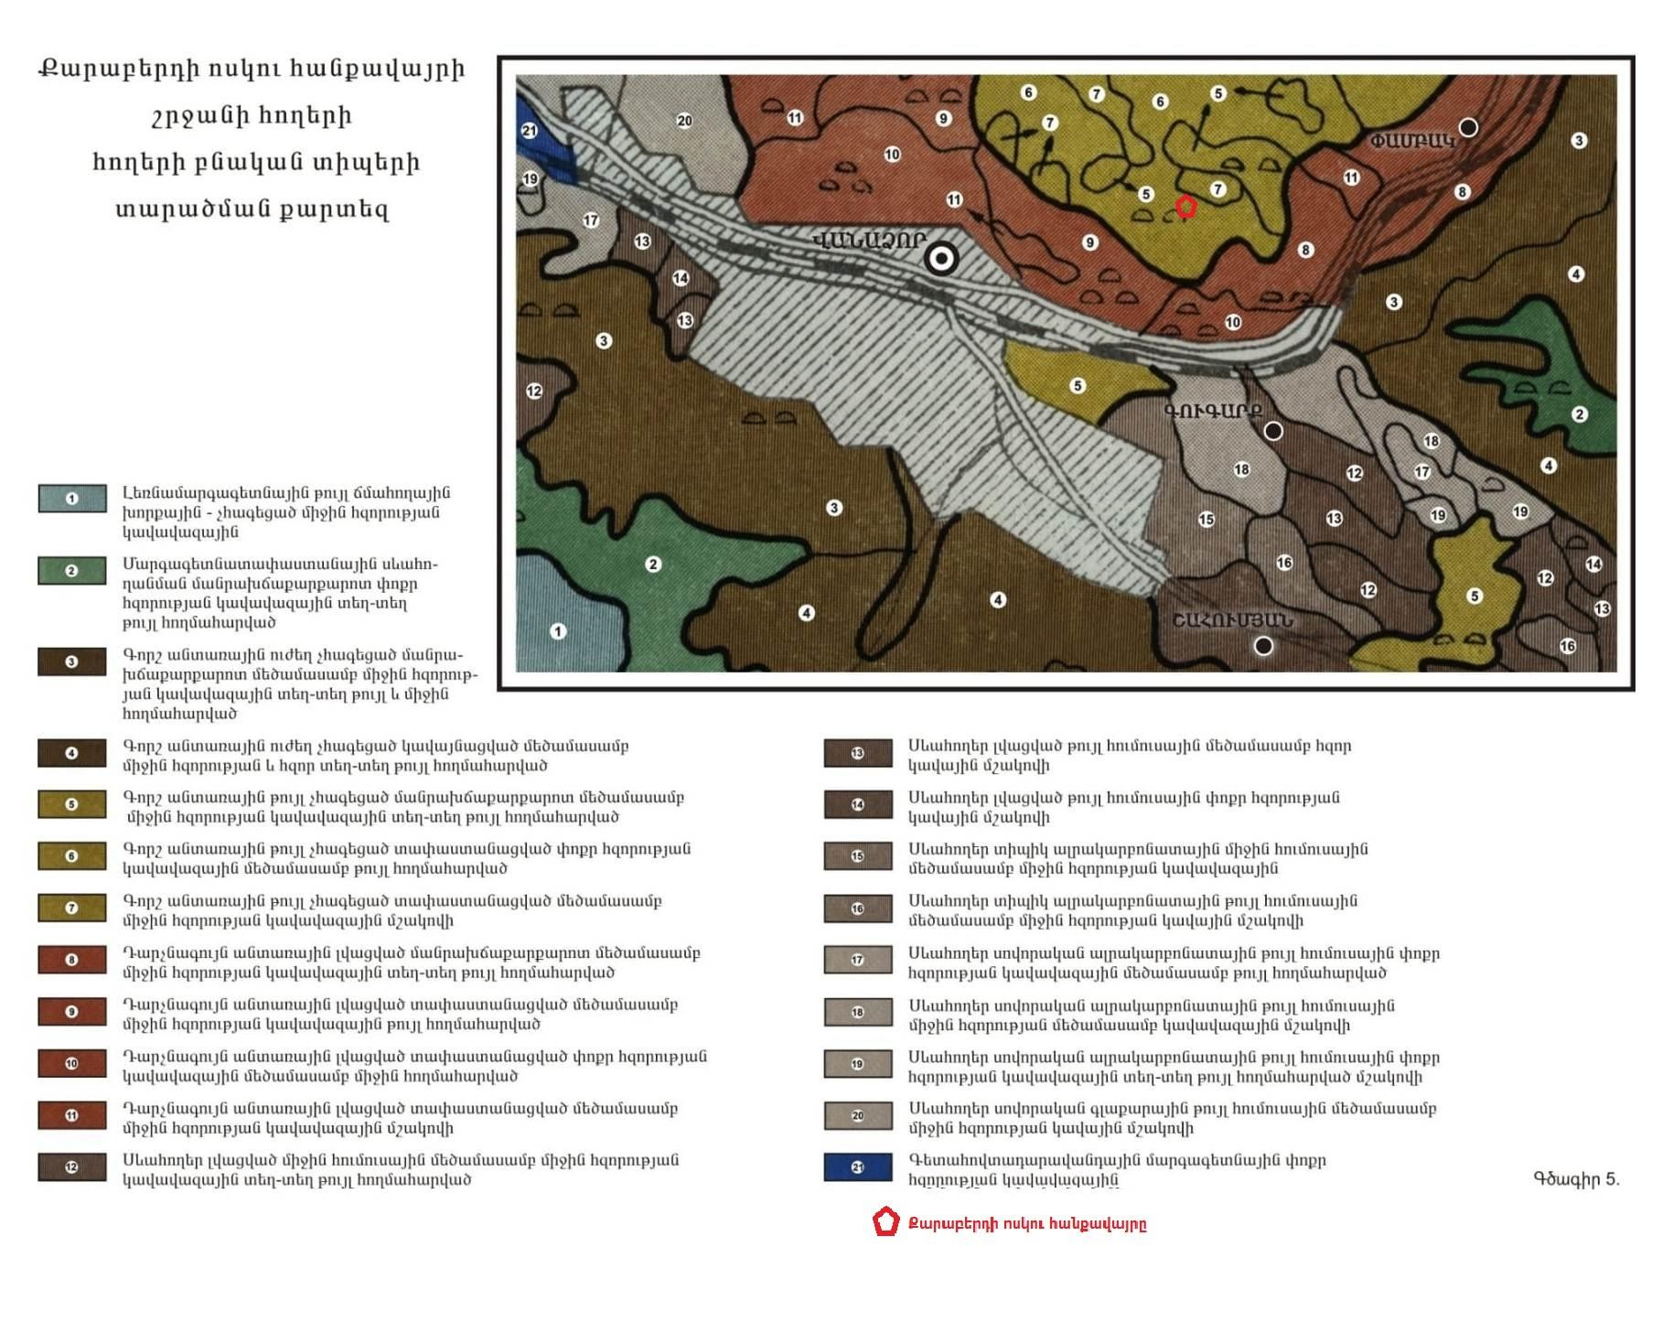

Մարգագետնատափաստանային հողերը հանդես են գալիս սևահողանման ենթատիպով: Այս տիպի հողերը պարունակում են մեծ քանակությամբ հումուս (9-10, մինչև 18%), ունեն լավ արտահայտված հատիկակնձկային կառուցվածք, կավավա- զային մեխանիկական կազմ, հզոր են կամ միջակ հզոր՝ հողաշերտի հզորությունը տատանվում է 40-50 սմ-ի սահմաններում:
Սևահողանման մարգագետնատափաստանային հողերի քիմիական և ֆիզիկա- կան հատկությունները ներկայացված են Աղյուսակ 3.12-ում:
Աղյուսակ 3.12

Խորությունը, սմ | Հումուսը,  % | Կլանված հիմքերի գումարը, մ/էկվ 100գ  հողում | pH-ը ջրային քաշվածքում | Հիդրոլիտիկ թթվությունը, մ/էկվ  100գ հողում
0-5 | 18.1 | 49.3 | 6.2 | 4.6
5-14 | 10.8 | 49.4 | 6.7 | 8.0
14-27 | 7.8 | 44.7 | 6.7 | 7.5
27-40 | 5.8 | 28.6 | 6.8 | 4.6
40-61 | 2.0 | 22.7 | 6.8 | 2.7
61-82 | 0. | 21.5 | 6.9 | 1.6
82-120 | 0.4 | 22.0 | 7.0 | 1.4
Գորշ անտառային հողերն իրենց ամբողջ պրոֆիլում ունեն գորշ դարչնագույն գունավորում, ծագումնաբանական հորիզոնների թույլ տարբերակում, ընկուզանման կամ ընկուզակնձկային ստրուկտուրա: Հողերում հումուսի պարունակությունը կազմում է 7-12%: Հումուսի բաղադրությունում ֆուլվոթթուները գերակշռում են հումինաթթուներին: Ռեակցիան չեզոք է կամ թույլ թթվային, կլանման տարողու- թյունը բարձր:
Գորշ անտառային հողերի քիմիական և ֆիզիկաքիմիական հատկությունները բերված են Աղյուսակ 3.13-ում:
Աղյուսակ 3.13

Խորությունը, սմ | Տոկոսներով |  | Կլանված հիմքերի գումարը, մ/էկվ 100գ հողում | Հիդրոլիզային թթվությունը | pH-ը KCl-ի լուծույթով մշակված
Խորությունը, սմ | հումուս | ընդհանուր  ազոտ | Կլանված հիմքերի գումարը, մ/էկվ 100գ հողում | Հիդրոլիզային թթվությունը | pH-ը KCl-ի լուծույթով մշակված
0-5 | 8.6 | Չի որոշված | 24.8 | 7.5 | 4.8
5-31 | 2.2 | “---” | 34.3 | 3.5 | 4.5
31-28 | 1.3 | “---” | 38.3 | 0.6 | 7.1
58-103 | 1.1 | “---” | 24.5 | 0.3 | 7.3
4-13 | 6.6 | 0.29 | 27.9 | 4.3 | 5.1
13-38 | 2.6 | 0.18 | 14.8 | 5.8 | 3.8
38-62 | 0.7 | 0.10 | 17.9 | 4.6 | 3.8
62-91 | 0.4 | - | 10.9 | 2.2 | 4.2
91-103 | 0.4 | - | 8.7 | 0.8 | 5.5
Լեռնաանտառային գոտու դարչնագույն անտառային հողերը բնութագրվում են դարչնագույն և մուգ-դարչնագույն գույնով, հումուսի բավական բարձր պարունակու-

թյամբ (10-14%), որը խորության ուղղությամբ արագ նվազում է: Հումինային նյութերում հումինաթթուների և ֆուլվոթուների քանակը գրեթե հավասար է:
Այս տիպի հողերը ունեն գլխավորապես կավավազային մեխանիկական կազմ: Կլանման տարողությունը բարձր է, կլանված կատիոններում գերակշռողը Ca-ն է: Ռեակցիան չեզոք է կամ թույլ հիմնային: Բնութագրվում են բարելավ ֆիզիկական և ջրաֆիզիկական հատկություններով, լավ արտահայտված ստրուկտուրայով: Տարածքում անտառային դարչնագույն հողերը ներկայացված են լվացված ենթատիպով:
Աղյուսակ 3.14 Դարչնագույն անտառային լվացված հողերի քիմիական ու ֆիզիկաքիմիական
հատկությունները

Հողատիպը և ենթատիպը | Խորությունը, սմ | Հումուսը,  % | CO₂,  % | Կլանված կատիոնների գումարը, մգ/էկվ  100գ հողում | pH-ը ջրային քաշվածքում
1 | 2 | 3 | 4 | 5 | 6
Լվացված դարչնագույն անտառային | 0-10 | 14.1 | չկա | 40.3 | 6.6
Լվացված դարչնագույն անտառային | 10-26 | 3.7 | չկա | 39.1 | 6.7
Լվացված դարչնագույն անտառային | 26-49 | 2.2 | չկա | 33.4 | 6.5
Լվացված դարչնագույն անտառային | 49-64 | 1.4 | չկա | 38.6 | 6.8
Լվացված դարչնագույն անտառային | 64-85 | 1.14 | չկա | 37.6 | 7.7
Լվացված դարչնագույն անտառային | 85-107 | 0.8 | չկա | 38.9 | 7.3
Աղյուսակ 3.15 Դարչնագույն անտառային հողերի ջրաֆիզիկական հատկությունները

Խորությունը, սմ | Տոկոսներով հողի կշռի նկատմամբ |  |  |  | Ջրաթափանցելիությունը
Խորությունը, սմ | առավելագույն խոնավա- ծծությունը | թառամման խոնավությունը | նվազագույն խոնավ- ունակությունը | լրիվ խոնավ-  ունակությունը | դիտումների ժամերը | սմ/րոպե
0-14 | 12.3 | 15.9 | 37.0 | 50.4 | 1-ին | 1.08
14-35 | 10.9 | 14.3 | 33.6 | 45.5 | 2-րդ | 0.93
35-50 | 10.6 | 12.0 | 31.4 | 36.8 | 3-րդ | 0.88
50-94 | 9.7 | 12.3 | 30.2 | 36.2 | 4-րդ | 0.88
94-115 | 6.1 | 11.3 | 27.8 | 35.8 | - | -
Տարածքի սևահողերում առանձին ծագումնաբանական հորիզոնների քիմիական բաղադրությունը, մասնավորապես սիլիցիումի, ալյումինիումի, երկաթի, կալիումի պարունակության տեսակետից առանձնապես խիստ չի տարբերվում, նկատվում է դրանց հավասարաչափ կուտակում հողի պրոֆիլի սահմաններում:
Հողային լուծույթի ռեակցիան գլխավորապես չեզոք է (pH-ը տատանվում է 7-ի սահմաններում): Կլանող համալիրը հագեցված է հիմնականում Ca-ով և Mg-ով: Բնորոշ է կնձկային ստրուկտուրա: Հարուստ են ընդհանուր ազոտով (0.15-0.35%), ֆոսֆորական թթվով (0.15-0.26%) և կալիումով (1-2%):

Աղյուսակ 3.16 Սևահողերի քիմիական ու ֆիզիկաքիմիական հատկությունները

Հողատիպը և ենթատիպը | Հորիզոնները և խորությունը, սմ | Տոկոսներով |  |  | Կլանված կատիոնների գումարը, մ/էկվ 100գ հողում
Հողատիպը և ենթատիպը | Հորիզոնները և խորությունը, սմ | հումուս | ընդհանուր |  | Կլանված կատիոնների գումարը, մ/էկվ 100գ հողում
Հողատիպը և ենթատիպը | Հորիզոնները և խորությունը, սմ | հումուս | ազոտ | CaCO₃ | Կլանված կատիոնների գումարը, մ/էկվ 100գ հողում
Սովոկարան սևահողեր | A₁ 0-15 | 4.32 | 0.34 | 0.5 | 37.2
Սովոկարան սևահողեր | A₂ 15-29 | 2.77 | 0.23 | 0.6 | 36.1
Սովոկարան սևահողեր | B₁ 29-45 | 2.56 | 0.18 | 0.6 | 29.2
Սովոկարան սևահողեր | B₂ 45-62 | 2.09 | 0.15 | 1.6 | 37.2
Սովոկարան սևահողեր | C 62-80 | 1.99 | 0.15 | 1.7 | 24.8
Լվացված սևահողեր | A₁ 0-23 | 6.67 | 0.34 | չկա | 32.2
Լվացված սևահողեր | A₂ 23-43 | 6.59 | 0.32 | չկա | 33.4
Լվացված սևահողեր | B₁ 43-68 | 5.32 | 0.31 | չկա | 37.3
Լվացված սևահողեր | B₂ 68-83 | 1.64 | 0.20 | չկա | 28.5
Լվացված սևահողեր | C 83-100 | 0.90 | 0.19 | 40.3 | -
A - հողի վերին, հումուսով առավել հարուստ շերտ
B - անցողիկ հորիզոն
C - մայրական ապարատեսակ
Գետահովտադարավանդային հողերում ծագումնաբանական հորիզոնները թույլ են արտահայտված: Ունեն պարզ շերտավոր կառուցվածք, մեծ հզորություն և թեթև մեխանիկական կազմ (ավազային, կավավազային) և հատիկակնձկային ստրուկ- տուրա: Հումուսի պարունակությունը 1.5-2-ից մինչև 4-6%: Հողային լուծույթի ռեակցիան հիմնականում չեզոք է կամ թույլ հիմնային: Կլանման տարողությունը մեծ չէ (15-25 մգ.էկվ 100գ հողում), կլանված կատիոնների կազմում գերակշռողը կալցիումն է:
Ստորև ներկայացվում է հանքավայրում և դրա շրջակայքում 2023թ. կատարված հողի մշտադիտարկման արդյունքները:

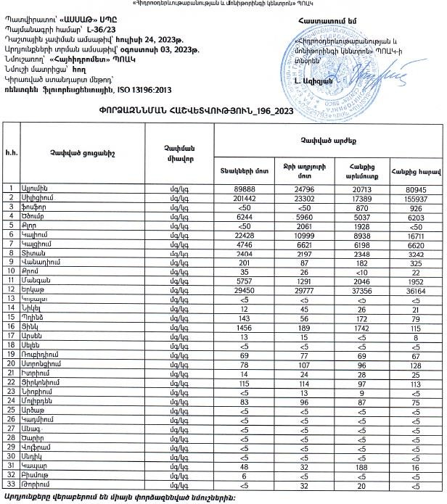

Բուսական և կենդանական աշխարհ
    - Բուսական աշխարհ
Բազումի լեռնաշղթայի բուսական աշխարհը ներկայացված է անոթավոր բույսերի ավելի քան 1033 տեսակներով, որոնք պատկանում են 436 ցեղերին և 98 ընտանիքներին:
Ստորև Աղյուսակ 3.17-ում ներկայացված են Բազումի լեռնաշղթայի բուսական աշխարհի ծածկասերմերի առաջատար 10 ընտանիքները և դրանց տեսակների քանակը:

Աղյուսակ 3.17

Հ/հ | Ընտանիքը | Տեսակը | Տոկոս
1 | Աստղածաղկազգիներ | 145 | 14
2 | Դաշտավլուկազգիներ | 78 | 7.5
3 | Շրթնածաղկազգիներ | 62 | 6.0
4 | Կաղամբազգիներ | 57 | 5.5
5 | Բակլազգիներ | 54 | 5.2
6 | Մեխակազգիներ | 49 | 4.7
7 | Վարդազգիներ | 48 | 4.6
8 | Խլածաղկազգիներ | 44 | 4.3
9 | Նեխուրածաղկազգիներ | 44 | 4.3
10 | Շուշանազգիներ | 32 | 3.1
Շրջանի բուսածածկույթի համակցությունները անտառներն ու տափաստա- նային տեսակներն են: Հովտային մասերում տիրապետում է անտառային բուսա- ծածկը` հաճարենու և կաղնու խմբակցություններով, դաշտային հատվածներում` հացազգի-տարախոտային և մարգագետնատափաստանային խմբակցությունները: Անտառային բույսերի` հաճարենու, կաղնու, հացենու, լորենու, թխկու, բոխու կողքին ժայռոտ քարաթափերում տարածված են մասրենու, ցաքու թփուտներ: Հանդիպում են վայրի տանձենի, խնձորենի, ընկուզենի, սալորենի, հարավ-արևելքում` ղաժու, գիհու նոսրանտառներ:
Լեռների բարձրադիր գոտում իրար են հերթափոխում ենթալպյան և ալպյան խմբակցությունները:

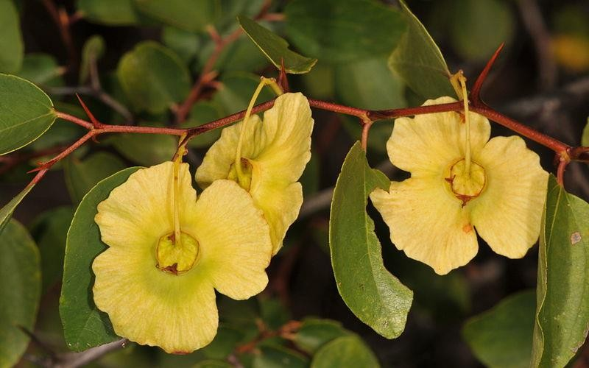 | 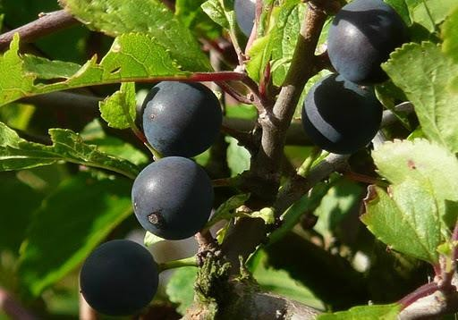
Ցաքի | Վայրի սալորենի

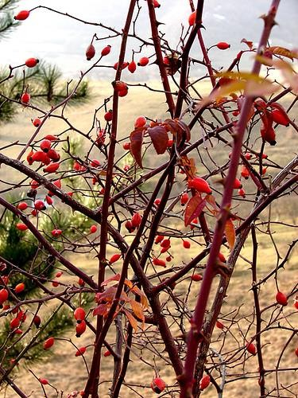 | 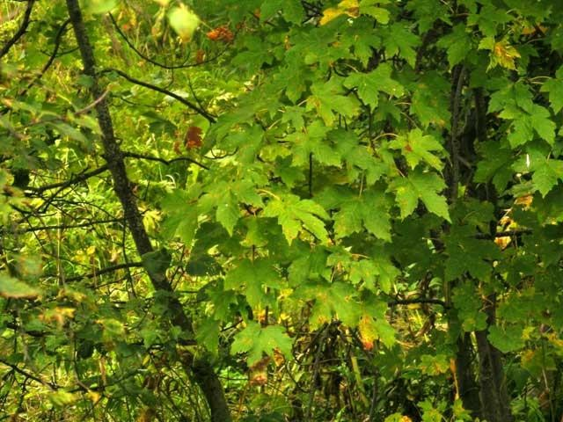
Մասրենի | Թխկի
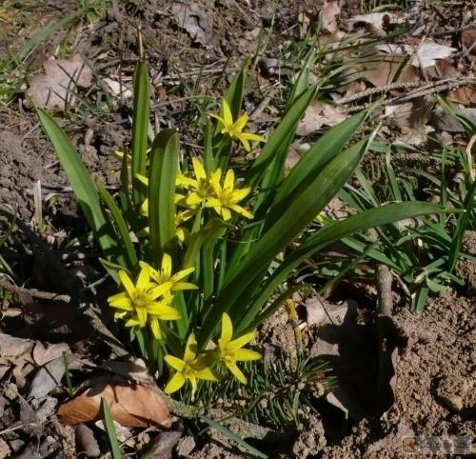 | 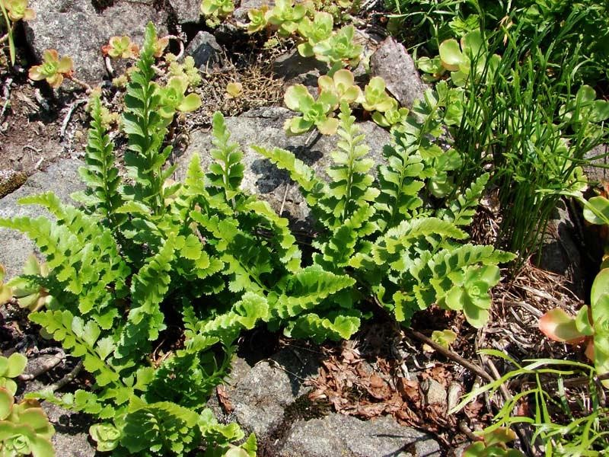
Ասպլեն | Սագասոխուկ
Ստորև Նկար 3.12-ում ներկայացված է անտառային զանգվածքներով զբաղեցրած տարածքների բաշխումը:
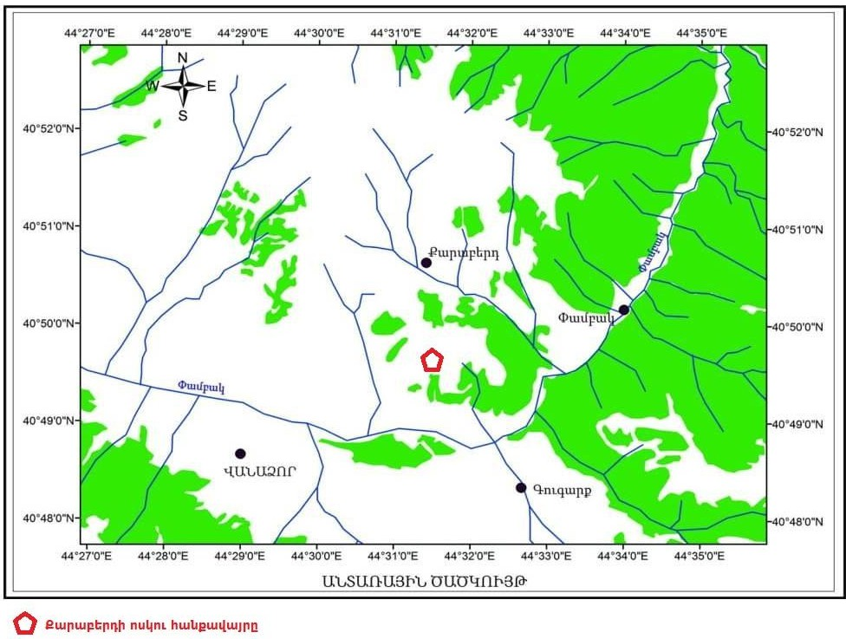
Նկար 3.12. Փամբակ գետում ամոնիում իոնի կոնցենտրացիայի փոփոխությունը 2023-2024

Հանքավայրի շրջանում հայտնի են ՀՀ բույսերի կարմիր գրքում գրանցված հետևյալ տեսակները:
Աղյուսակ 3.18

Անվանումը | Կարգավիճակը | Աճելավայրը | Պահպանության  միջոցառումները
Հովանոցոսունկ կարմրող | Վտանգված | Վանաձորի շրջակայք | Պահպանվում է  «Դիլիջան» ազգային  պարկում
Գազ կիսալուսնաձև | Կրիտիկական վիճակում  գտնվող տեսակ | Վանաձորի  շրջակայք | Չի իրականացվում
Սագասոխուկ դեղին | Վտանգված | Վանաձորի  շրջակայք | Չի իրականացվում
Կորալորիզ  եռաբաժան | Կրիտիկական վիճակում  գտնվող տեսակ | Վանաձորի  շրջակայք | Չի իրականացվում
    - Կենդանական աշխարհ
Կենդանական աշխարհում տիրապետում են անտառային և տափաստանային տիպերը: Կաթնասուններից հանդիպում են այծյամ, գորշ արջ, վարազ, գայլ, աղվես, կզաքիս, զգալի տարածում ունեն կրծողները:
Անտառն առատ է թռչուններով՝ ծվծվան, երաշտահավեր, կան սերինոսներ, խածկտիկներ, փետրավոր գիշատիչներից՝ բու, բվեճ, մորաճուռակ:

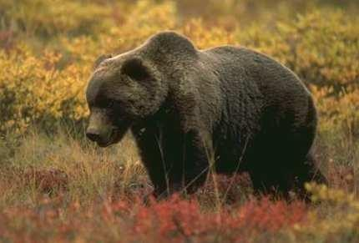 | 
Գորշ արջ | Փոքրասիական գետնասկյուռ
 | 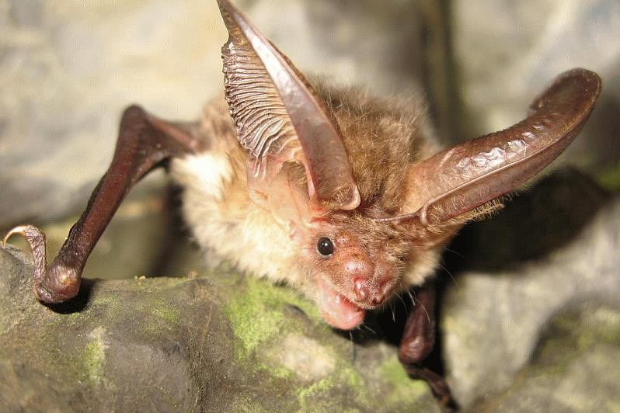
Բվեճ | Գորշ ականջեղ

Հանքավայրի շրջանում հայտնի են ՀՀ կենդանիների կարմիր գրքում գրանցված հետևյալ տեսակները:
Աղյուսակ 3.19

Անվանումը | Կարգավիճակը | Ապրելավայրը | Պահպանության  միջոցառումները
Սանրաբեղ չրխկան | Սահմանափակ արեալով  հազվագյուտ տեսակ | Վանաձորի շրջակայք | Պահպանվում է  «Դիլիջան» ազգային  պարկում
Իշամեղու գետնային | Ոչ մեծ, ընդհատվող արեալով հազվադեպ տեսակ | Վանաձորի շրջակայք | Պահպանվում է  «Արզական- Մեղարաձոր» պետական  արգելավայրում

Վտանգված էկոհամակարգեր, բնության հատուկ պահպանվող տարածքներ
Բնության հատուկ պահպանվող տարածքների պահպանության նպատակն է՝
ա) ապահովել բնության հատուկ պահպանվող տարածքների բնական էկոհամակարգերի, կենսաբանական բազմազանության և լանդշաֆտների, բնության ժառանգության բնականոն զարգացումը,
բ) բացառել կամ մեղմացնել բնական պրոցեսների խախտմանը նպաստող ցանկացած գործունեություն,
գ) հայտնաբերել և կանխարգելել բնօգտագործողների, ինչպես նաև բնության հատուկ պահպանվող տարածք մուտք գործած անձանց թույլ տված իրավախախտումները,
դ) ապահովել բնության հատուկ պահպանվող տարածքի համար սահմանված ռեժիմի իրականացումը:
Քարաբերդի հանքավայրը գտնվում է Փամբակի և Ծաղկունյաց լեռնաշղթաների լանջերին գտնվող Կովկասյան մրտավարդենու, Մարգահովիտի և Գյուլաքարակի սոճու պետական արգելավայրերից, ինչպես նաև Դիլիջանի ազգային պարկից (տես գծագիր 7) 10-20 կմ հեռավորության վրա:
Կովկասյան մրտավարդենու արգելավայրը հիմնադրվել է 1959 թ., զբաղեցնում է 1000 հա տարածք, գտնվում է ՀՀ Լոռու մարզում, Փամբակի և Ծաղկունյաց լեռնաշղթաների լանջերին, ծովի մակարդակից 1900-2200 մ բարձրության վրա: Պահպանության օբյեկտներն են` ռելիկտային Մրտավարդ կովկասյան տեսակի թփուտները:
Մարգահովիտի արգելավայրը հիմնադրվել է 1971 թ., զբաղեցնում է 3368 հա տարածք, գտնվում է ՀՀ Լոռու մարզում, Փամբակի և Ծաղկունյաց լեռնաշղթաների լանջերին, Փամբակ գետի ավազանում, ծովի մակարդակից 1900-2200 մ բարձրության վրա: Պահպանության օբյեկտներն են` խոնավասեր անտառները և դրանց բնորոշ կենդանական աշխարհը:

Գյուլագարակի սոճու արգելավայրը հիմնադրվել է 1958թ., զբաղեցնում է 2576 հա տարածք, գտնվում է ՀՀ Լոռու մարզում, Լոռու գոգավորությունը եզրավորող Բազումի լեռնաշղթայի հյուսիսահայաց լանջերին, 1400-1900 մ բարձրության վրա Պահպանության օբյեկտներն են` եզակի ռելիկտային սոճու անտառները:
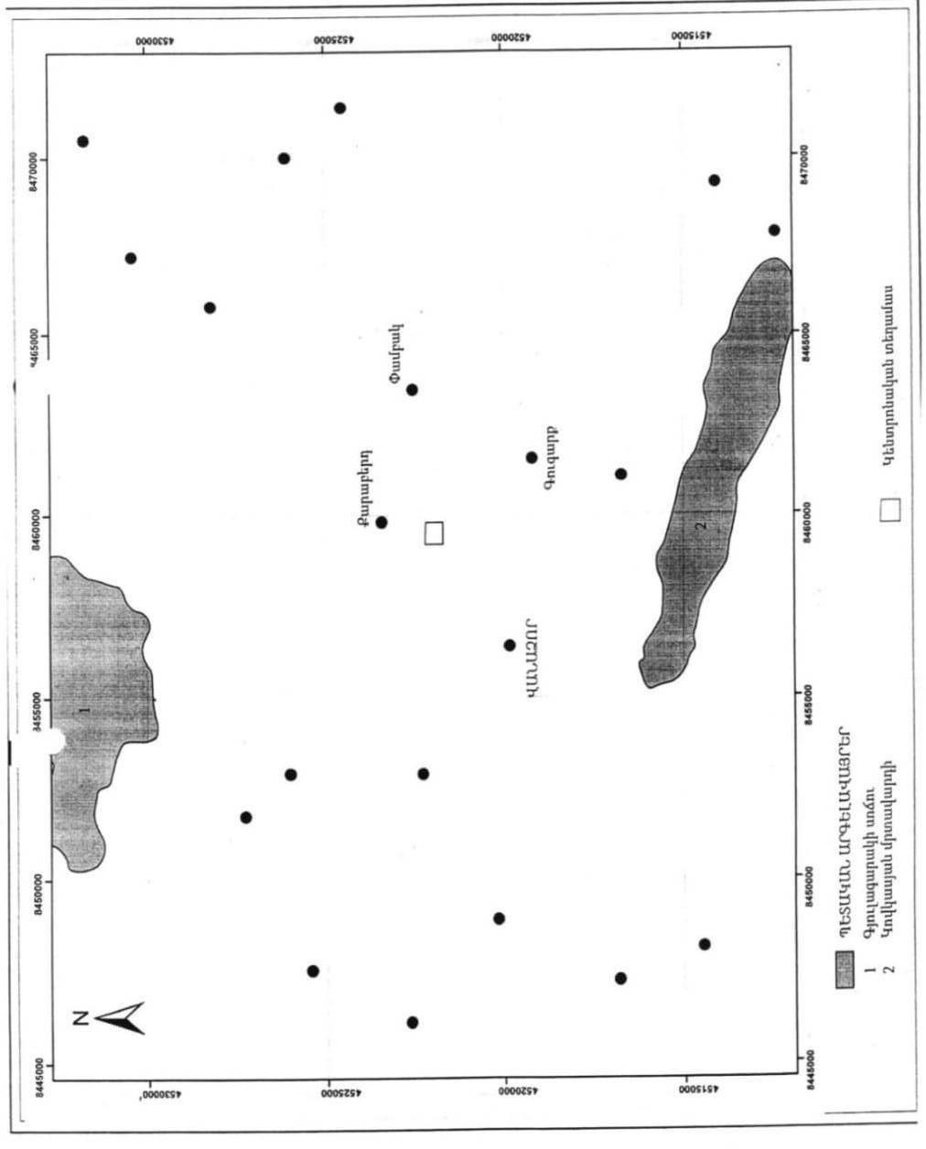
Նկար 3.13
«Դիլիջան» ազգային պարկը զբաղեցնում է 33765 հա տարածք: Գտնվում է Տավուշի մարզում, Փամբակի, Արեգունու, Միափորի, Գուգարաց լեռնաշղթաների լանջերին, Աղստև և Գետիկ գետերի ավազաններում: Գտնվում է ծովի մակարդակից 1070-2400 մ բարձրության վրա: Այստեղ պահպանվում են կովկասյան տիպի մեզոֆիլ անտառները, հաճարենու և կաղնու համակեցությունները, կենու եզակի պուրակը: Ազգային պարկի տարածքով հոսում են Աղստև գետը և դրա հիմնական վտակները` Հովաջուրը, Շտողանաջուրը, Բլդանը, Հաղարծինը, Գետիկը: Ազգային պարկում գտնվում են Պարզ և Տզրկալիճը:

Անտառային ռեսուրսներ
Հանքավայրի լեռնահատկացմամբ տրամադրված տարածքում անտառներ առկա են արևմտյան մասում, որտեղ նախատեսված է միայն ստորգետնյա շահագործման աշխատանքներ: Ստորև ներկայացվում է հանքավայրի տարածքին ամենամոտ՝ «Հայանտառ» ՊՈԱԿ-ի Գուգարքի անտառտնտեսության վերաբերյալ անհրաժեշտ տեղեկատվությունը:
Գուգարքի անտառտնտեսությունը կազմավորվել է 1947թ.-ին` նախկին Կիրո- վական և Շահալի անտառպետությունների բազայի վրա: 1959թ.-ին Կիրովականի անտառտնտեսությունը վերակազմավորել է անտառարդտնտեսության, որը 1969թ. կրկին վերակազմավորվել է Կիրովականի անտառտնտեսության:
ՀՀ Կառավարության 24.06.1991թ. թիվ 421 որոշմամբ Գուգարքի տարածաշրջանի նախկին կոլխոզ-սովխոզային տնօրինության անտառները` 2278 հա ընդհանուր մակերեսով, մտցվել են Գուգարքի անտառտնտեսության կազմ, իսկ 1997թ. Հայանտառի կառուցվածքային փոփոխությունների արդյունքում նախկին Սպիտակի անտառտնտեսությունը` 4009 հա ընդհանուր մակերեսով, միացվել է Գուգարքի անտառտնտեսությանը:
Գուգարքի անտառտնտեսության ընդհանուր մակերեսը կազմում է 30221 հա: Անտառտնտեսության կազմում ընդգրկված են 7 անտառպետություններ:
Գուգարքի անտառտնտեսության անտառները գտնվում են Հայաստանի հյուսիս- արևելյան անտառաճման և անտառտնտեսական շրջանում: Անտառտնտեսության տարածքը գտնվում է Փոքր Կովկաս լեռնահամակարգի Փամբակի լեռնաշղթայի հյուսիսային լանջերին, որի ամենաբարձր լեռնագագաթը Մայմեխն է (3100 մ):
Փոքր Կովկասի ռելիեֆի տեկտոնական համալիրն արտահայտված է իրար զուգահեռ գոտիներով, որոնց համապատասխանում են նեոգեն-չորրորդական ժամանակաշրջանում կազմավորված ռելիեֆի կառուցվածքային ձևերը: Փամբակի լեռնային համալիրը Փոքր Կովկասի ներքին շարի հարավային գոտին է և բաղկացած է հորստ-կամարածալային, հորստ-գմբեթաձև, տեկտոնահրաբխային կառուցվածք- ներից և հյուսիսից ու հարավից անջատված է տեկտոնական խզումներով:
Անտառային օրենսգրքով սահմանված է անտառների ըստ նպատակային նշանակության դասակարգում, համաձայն որի անտառները դասակարգվում են`
- Պաշտպանական նշանակության անտառներ,
- Հատուկ նշանակության անտառներ,
- Արտադրական նշանակության անտառներ։
Գուգարքի անտառտնտեսությունում պաշտպանական նշանակության անտա- ռային հողերի ընդհանուր մակերեսը զբաղեցնում է ընդհանուր տարածքի 42.6%-ը (13536 հա), այդ թվում անտառային հողերը` 12086․8 հա (88.9%), որից անտառածածկը
10588 հա է (87.7%), նույն թվում անտառմշակույթները 399.5 հա: Ոչ անտառային հողերը զբաղեցնում են 1449.2 (ընդհանուր ոչ անտառային հողերի 54.5%-ը), նույն թվում խոտհարքերը 245.4 հեկտար և արոտավայրերը 854.5 հեկտար:

Հատուկ նշանակության անտառային հողերը զբաղեցնում են 9479.1 հա (34.8%), նույն թվում անտառային հողերը 8965.8 հա (52.5%), անտառածածկ մակերեսը 5334.3 հա, որից 65.6%-ը բնական անտառներ են (2962.6 հա), իսկ անտառմշակույթները 34.4% (2371.7 հա): Ոչ անտառային հողերը զբաղեցնում են ընդամենը 513.3 հա:
Արտադրական նշանակության ընդհանուր հողատեսքերը զբաղեցնում են 7205.8 հա (22.6%), նույն թվում անտառածածկը 6401․4 հա (88.8%), որից բնական անտառները 6204․4 հա և անտառմշակույթները 197 հա: Անտառտնտեսության ընդհանուր հողատեսքերում անտառածածկ ընդհանուր մակերեսը 22323.7 հա է
(73.9%), որից ընդհանուր 2968.2 հա է անտառմշակույթ (մոտ 9.9%), ոչ անտառածածկ
մակերեսը 5281.9 հա է, որից նոսրուտները 1797.8 հա, նույն թվում անթրոպոգեն ծագմանը` 1005.6 հա և կենսաբանականը` 792.2 հա:
Ընդհանուր ոչ անտառային մակերեսը զբաղեցնում է 1962.5 հա (6.5%), որից խոտհարքները 287.7 հա, արոտավայրերը 1024 հա և անտառայգիները 16.1 հա:
Անտառտնտեսության անտառները տեղաբաշխված են ծովի մակերևույթից 750- 2300 մ բարձրությունների վրա, ընդ որում մինչև 800 մ բարձրության վրա տեղաբաշխված են անտառների ընդամենը 0.2%-ը (54.1հա), 801-1200 մ բարձրության վրա 953.4 հա մակերես (ընդհանուր անտառածածկ 4.3%), 1201-1600 մ` 6343.6 հա
(28.4%), 1601 և բարձր`14972.6 հա (67.1%),
Անտառտնտեսության տարածքում ռելիեֆը բնութագրվում է խիստ կտրտվածությամբ և լանջերի դիրքադրության կտրուկ փոփոխականությամբ: Գերակշռում են հյուսիսային դիրքադրության լանջերը, սակայն անկախ կողմնադրություններից` գերակշռող են 26-30օ թեքության լանջերը:
Գուգարքի անտառտնտեսության տարածքի և ընդհանրապես լեռնային ծագման հողերի կազմավորման պրոցեսում կարևոր դեր են խաղում տոպոգրաֆիական պայմանները, որին համապատասխան հաճախակի փոփոխվում է հողերի հիդրոլոգիական ռեժիմը: Վերջինս իր ազդեցությունն է թողնում բուսականության տեսակային կազմի, էռոզիոն պրոցեսների ինտենսիվության և դրանից կախված հողակազմավորման ընթացքի տարբերության, հողերի բազմազանության բնութագրի, նրանց զարգացման և ֆիզիկական ու մեխանիկական կազմի վրա:
Գուգարքի անտառտնտեսության տարածքում հանդիպում են լեռնային դարչնագույն, լեռնային գորշ անտառային և լեռնային մարգագետնային հողերի տիպերը:
Հյուսիսային կողմնադրության լանջերին ձևավորված լեռնային մուգ շագանա- կավուն հողերը բավականաչափ հզոր են և անգամ մեծ թեքության լանջերին երբեմն հասնում են 1մ-ի: Հարավային կողմնադրության լանջերում գերիշխում են բաց գորշավուն հողերը, որոնք բնորոշ են կաղնու և կաղնուտ-բոխուտային տարբեր տիպի ծառուտներին:
Անտառի տարածման ստորին գոտում (մինչև 1000 մ) տեղաբաշխված են սննդանյութերով համեմատաբար աղքատ կմախքային հողերը: Այստեղ անտառները ներկայացված են հիմնականում բոխուտ-ղաժուտային երկրորդային համակեցու- թյուններով` չորասեր թփուտային տեսակների մասնակցությամբ, որոնք առաջացել

են նախկինում կաղնուտների ոչնչացման պատճառով: Այստեղ էրոզիոն գործընթացը բավականին ակտիվ է ընթանում, որին նպաստում են չհամակարգված մեծածավալ հատումները և լանջերի մեծ թեքությունները:
Լեռնային (անտառային) դարչնագույն հողերը հանդիպում են մինչև 1700 մ μարձրությունների վրա, որոնցում զարգացած են բոխու, կաղնու, թխկու անտառային զանգվածները: Անտառային գորշ հողերը հիմնականում հանդիպում են 1300-2000 մ բարձրության` չափավոր տաք և խոնավ կլիմայի, լվացվող ջրային ռեժիմի և բոխու, կաղնու, հաճարենու ծառատեսակների ծածկոցի պայմաններում:
Լեռնամարգագետնային հողերը հիմնականում զբաղեցնում են 2000 մ և բարձր տարածքները: Այստեղ հողագրունտների ուժեղ խոնավացումը և ցածր ջերմաստիճանը նպաստել է տարախոտային և ընդավոր բուսական խմբավորում- ների զարգացմանը:
Անտառածածկ մակերեսի բաշխվածությունը ծովի մակերևույթից բարձրության
սահմաններում
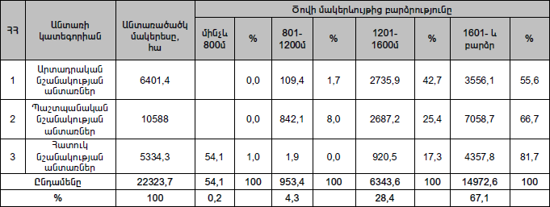

Սույն նախագծով նախատեսված աշխատանքներն իրականացվելու են ստորգետնյա եղանակով, որի արդյունքում մակերևույթային լրացուցիչ հողային մակերեսներ չեն խախտվելու, իսկ ստորգետնյա արդյունահանման աշխատանք- ների կազմակերպման համար նախատեսված արտադրական հրապարակը գտնվելու է «ԱՍՍԱԹ» ՍՊԸ հատկացված հողհատկացման` 06-108-0206-0002 ծածկագրով հողամասի (համայնքային սեփականության արդյունաբերության, ընդերքօգտագործման և այլ արտադրական նշանակության արդյունաբերականի ընդերքի օգտագործման) սահմաններում, որտեղ անտառներ, անտառային հողեր հաշվառված չեն:
Ստորև ներկայացվում է համայնքի հետ Ընկերության կնքած հողհատկացման պայմանագրի բաղկացուցիչ հատակագիծը, ինչն արտացոլում է անտառային հողերի բացակայությունը:
06-108-0206-0002 ծածկագրով հողամասի նկատմամբ Հայաստանի Հանրապե- տության կադաստրի կոմիտեի կողմից տրամադրված տեղեկանքները անշարժ գույքի միավորի նկատմամբ գրանցված իրավունքների (վարձակալություն), ինչպես նաև գույքի առանձին որակական քանակական բնութագրերի և դրա նկատմամբ

առանձին իրավունքների (սահմանափակումների) վերաբերյալ բերված են Հավելված 3-ում։
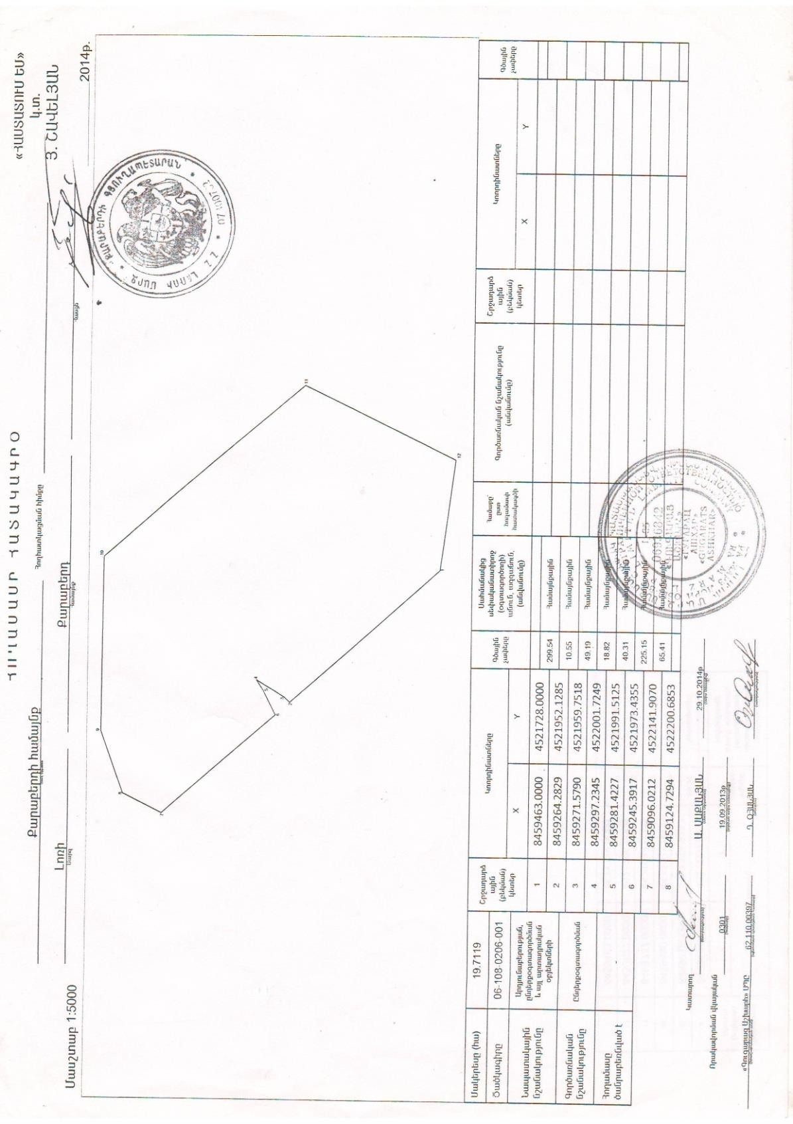
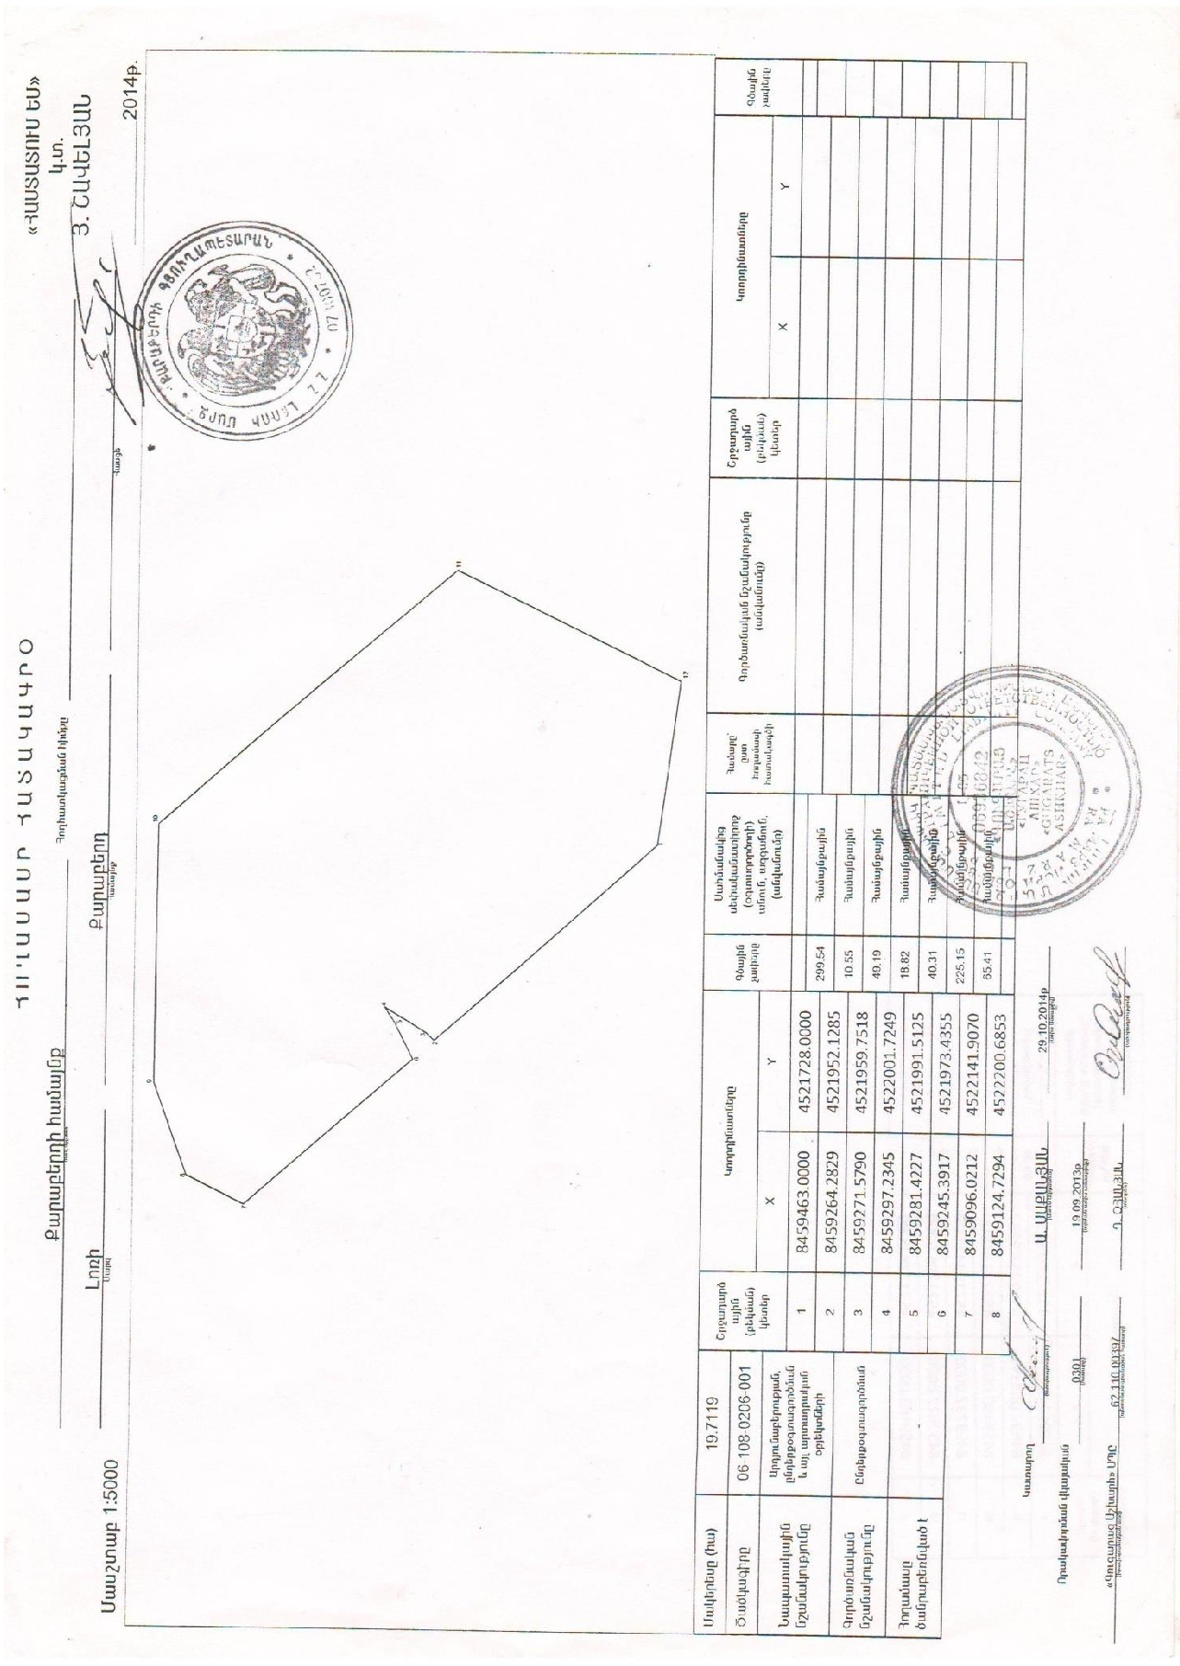

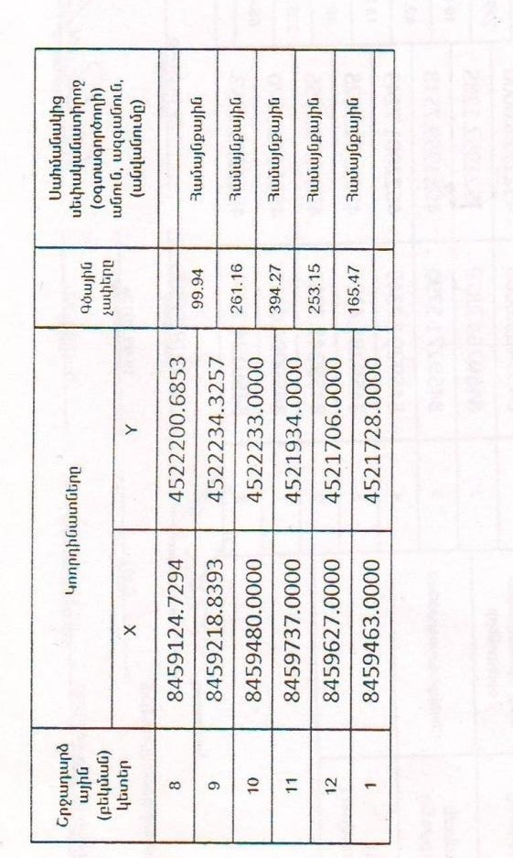

Բնության հուշարձաններ
Համաձայն «Բնության հատուկ պահպանվող տարածքների մասին» ՀՀ օրենքի՝ բնության հատուկ պահպանվող տեսակ է բնության հուշարձանը: ՀՀ կառավարության 2008 թվականի օգոստոսի 14-ի N967-Ն որոշմամբ հաստատվել է ՀՀ տարածքի բնության հուշարձանների ցանկը: ՀՀ Լոռու մարզի տարածքում հաշվառված հուշարձանների ցանկը և նկարագիրը ներկայացված է Աղյուսակ 3.20- ում:
Աղյուսակ 3.20

Հ/հ | Անվանումը | Գտնվելու վայրը
1 | «Բազալտանման ապարների (Դիաբազների) զոլավոր դայք» | Լոռու մարզ, Ալավերդի քաղաքային համայնք, Լալվար գետի միջին հոսանք, կիրճի աջ ափին` Դարկ լեռնագագաթի հարավ-արևելյան ստորոտին, Ալավերդի  «Լենհանքեր» ավտոճանապարհից մոտ 300 մ դեպի արևմուտք, Մադան գյուղի արևմտյան  ծայրամասից մոտ 500 մ դեպի արևմուտք
2 | «Գետնանձավ» անձավային թունել | Լոռու մարզ, Լոռի Բերդ գյուղից 2 կմ հվ-արլ, Ձորագետի ձախ ափին, հունից 40 մ  բարձրության վրա
3 | «Ձորագետի հրային ներժայթուկ» | Լոռու մարզ, Ձորագետ և Փամբակ գետերի հատման կետում, Ալավերդի–Վանաձոր  ավտոմայրուղու աջ կողմում` մոտ 10 մ

Հ/հ | Անվանումը | Գտնվելու վայրը
 |  | չհասած առաջին թունելի մուտք
4 | «Տրավերտիններ դոլերիտային բազալտներում» | Լոռու մարզ, Մարց գյուղի խաչմերուկից մոտ 50 մ վերև, Մարց–Աթան գրունտային  ավտոճանապարհի ձախ կողմում
5 | «Թռչկան» ջրվեժ | Լոռու մարզ, Մեծ Պառնի գյուղական համայնք, Չիչխան գետի աջակողմյան  Թռչկան վտակի վրա
6 | «Դսեղի Ծովեր» լիճ | Լոռու մարզ, Դսեղ գյուղից 3 կմ արևելք- հարավ-արևելք, Սևորդաց լեռնաշղթայի Ծովիղաշ լեռնագագաթի հյուսիսային լանջի  ափսեաձև գոգավորությունում
7 | «Շամլուղի լճակ» | Լոռու մարզ, Շամլուղ գյուղական համայնք
8 | «Օձի պորտ» | Լոռու մարզ, Արդվի գյուղական համայնքի արևելյան մասում, Հովնան Օձունեցու կաթողիկոսի մատուռից 120 մ հյուսիս-  արևմուտք
9. | «Քոշաքարի մրտավարդ» | Լոռու մարզ, Մարգահովիտ գյուղական համայնքի հյուսիսային սահմանագծից մոտ 1 կմ հեռավորության վրա, Գուգարքի անտառտնտեսության Եղեգնուտի  անտառպետության բարձրադիր գոտում
Քարաբերդի հանքավայրի Կենտրոնական տեղամասը գտնվում է Քարաբերդ բնակավայրի վարչական տարածքում, որտեղ բնության հուշարձաններ հաշվառված չեն:

ՍՈՑԻԱԼ-ՏՆՏԵՍԱԿԱՆ ԲՆՈՒԹԱԳԻՐԸ

Ենթակառուցվածքներ
Ստորև բերվում են Լոռու մարզի և Փամբակ/Քարաբերդ բնակավայրի վերաբերյալ տեղեկություններ՝ վերցված http://lori.mtad.am/ Լոռու մարզպետարանի պաշտոնական կայքէջից:
ՀՀ Լոռու մարզի տարածքը` 3799 կմ2 է, բնակչության թիվը` 212.6 հազար մարդ, այդ թվում`
- քաղաքային - 125.4 հազար մարդ,
- գյուղական - 87.2 հազար մարդ։
Մարզի համայնքների թիվը` 56 է, որից՝ խոշորացված համայնքներ - 11։ Մարզկենտրոնը` Վանաձոր քաղաքն է։
ՀՀ Լոռու մարզը տարածքի մեծությամբ երրորդն է հանրապետությունում (զբաղեցնում է ՀՀ տարածքի 12.7%-ը): Գտնվում է հանրապետության հյուսիսում, սահմանակից է Վրաստանի Հանրապետությանը (110կմ երկարությամբ), արևմուտքից Շիրակի, արևելքից Տավուշի, հարավից Կոտայքի և Արագածոտնի մարզերին: Սահմանամերձ բնակավայրերն են Արծնի, Ապավեն, Ձորամուտ, Պաղաղբյուր, Ջիլիզա: Մարզի տարածքով են անցնում Թբիլիսի-Երևան երկաթուղու մի հատվածը:
Լոռու մարզում 2016-2017թթ.-ին համայնքների խոշորացման արդյունքում Լոռու մարզը իր մեջ ընգդրկում է 56 համայնք: Բնակավայրերի թիվն է 130, որից 8 քաղաքային, իսկ 122 գյուղական բնակավայր են: Մարզի 5000-ից ավել բնակչություն ունեցող համայնքների թիվը 12-ն է (Վանաձոր, Ալավերդի, Ստեփանավան, Սպիտակ, Տաշիր, Ախթալա, Գուգարք, Սարչապետ, Մեծավան, Գյուլագարակ, Լոռի Բերդ և Օձուն):
Մարզի տարածքով են անցնում Թբիլիսի-Երևան երկաթուղու մի հատվածը:
Մարզի տնտեսությունը աչքի է ընկնում իր բազմազանությամբ: Այստեղ կան արդյունաբերական և հանքարդյունահանման կազմակերպություններ, զարգացած է գյուղատնտեսությունը, ինչպես նաև հանգստի և տուրիզմի արդյունաբերությունը:
Մարզի արդյունաբերության հիմնական ուղղությունները մշակող, մետաղագործական և սննդի արտադրական ճյուղերն են:
Գյուղատնտեսության ոլորտում առանձնանում են հացահատիկի, կարտոֆիլի, բանջարեղենի և անասնապահական մթերքի արտադրությունները:
Մարզկենտրոնը Վանաձոր քաղաքն է, որը գտնվում է Փամբակ և Բազում լեռնաշղթաների միջլեռնային գոգավորություններում, Տանձուտ և Փամբակ գետերի միախառնման վայրում, ծովի մակերևույթից 1350 մ բարձրության վրա: Քաղաքի բնակչությունը առ 2024թ. տվյալներով կազմում է 77082 հազար մարդ5:

⁵https://armstat.am/file/Map/MARZ_06.pdf

Անմիջապես հանքավայրի մերձակայքում են գտնվում Քարաբերդ և Փամբակ բնակավայրերը, որոնք միավորվել են Փամբակ խոշորացված համայնքի մեջ: Բնակչության հիմնական մասը զբաղված է գյուղատնտեսական և անասնապահական ոլորտում:
Փամբակ խոշորացված համայնքի տարածքի մակերեսը կազմում է 525,6732 կմ2, Բնակչությունը` 12,764 մարդ6:
Փամբակ համայնքը բազմաբնակավայր համայնք է: Փամբակ համայնքի կազմում ընդգրկված բնակավայրերն են` գյուղ Անտառամոտ, Արջուտ, Ազնվաձոր, Բազում, Դեբետ, Ձորագետ, Ձորագյուղ, Եղեգնուտ, Լեռնաջուր, Լեռնապատ, Մարգահովիտ, Քարաբերդ, Վահագնի, Վահագնաձոր և Փամբակ բնակավայրերը: Համայնքի կենտրոնն է հանդիսանում Փամբակ բնակավայրը, որի կազմում է 371 մարդ: Փամբակ բնակավայրի ճանապարհային հեռավորությունը մարզկենտրոնից կազմում է 7 կմ, մայրաքաղաքից 127 կմ, երկաթուղուց` 550 մ, Հայաստանի Հանրապետության պետական սահմանից` 93 կմ: Բնակավայրը հարում է Մ6 «Վանաձոր-Ալավերդի- Վրաստանի սահման» ավտոմայրուղուն։ Համայնքը տեղակայված է Հայաստանի Հանրապետության հյուսիսային մասի Սպիտակի երկրաշարժի օջախի բարձր աստիճանի սեյսմիկ ռիսկի գոտում: Հյուսիսից Ձորագետ բնակավայրը 1350 մ, հարավ-արևմուտքից Լեռնաջուր բնակավայրը 1700 մ, արևմուտքից Լեռնապատ բնակավայրը 1000 մ, հարավ-արևելքից Մարգահովիտ բնակավայրը 1750 մ բարձրության վրա: Հյուսիսից՝ պարուրված է Բազումի լեռնաշղթայով, հարավ- արևելքով՝ Գուգարքի լեռնաշղթայով: Համայնքով անցնում են Փամբակ և Դեբեդ գետերը։ Համայնքի կլիման խոնավ է, տեղումնառատ, մեղմ ձմեռներով ու զով ամառներով:
Համայնքի տարածքում գործում են` 13 ուսումնական, 7 նախադպրոցական, 12
բժշկական հաստատություններ, 1 մշակույթի կենտրոն, 3 գրադարան, 1
մարզադպրոց, 10 եկեղեցի, 29 կազմակերպություն, 7 հրդեհապայթյունավտանգ օբյեկտ:
Քարաբերդի հանքավայրի Կենտրոնական տեղամասը գտնվում է Քարաբերդ բնակավայրի վարչական սահմաններում:
Քարաբերդ բնակավայրը գտնվում է Փամբակ գետի ստորին հովտում, Մ6
«Վանաձոր-Ալավերդի-Վրաստանի սահման» ավտոմայրուղու ձախ կողմում: Փամբակ համայնքից գտնվում է 5 կմ, մարզկենտրոնից՝ 15 կմ, մայրաքաղաքից՝ 140 կմ հեռավորության վրա: Քարաբերդը իր վարչական տարածքով սահմանակից է Ձորագյուղ, Անտառամուտ, Եղեգնուտ և Վահագնաձոր բնակավայրերի վարչական սահմաններին, տարածքի մեջ է մտնում նաև լեռնային զինվորական ուսումնական տեղամասը: Քարաբերդ բնակավայրի մոտ գտնվում է Փամբակ երկաթուղային կայարանը: Քարաբերդ բնակավայրը գտնվում է ծովի մակարդակից 1550-1650 մ բարձրության վրա: Քարաբերդ բնակավայրի վարչական տարածքը կազմում է 2273.33 հա:
Բնակչությունը 61 մարդ է: Բնակավայրի գյուղատնտեսական նշանակության հողերը՝ 1607.53 հա է: Կա մեկ եկեղեցի, գործում են 2 հանքարդյունահանող ձեռնարկություններ:

⁶նույնը

Հողերի տնտեսական յուրացման բնութագիրը
Ստորև ներկայացնում ենք Փամբակ խոշորացված համայնքի հողերի տնտեսական յուրացման բնութագիրը 01.01.2023թ. դրությամբ՝ ըստ Լոռու մարզպետարանի տվյալների (http://lori.mtad.am/files/docs/64316.pdf).
- Գյուղատնտեսական նշանակության հողեր` 27996.406 հա,
- Բնակավայրերի հողեր՝ 5103.85 հա,
- Արդյունաբերական, ընդերք օգտագործման և այլ արտադրական նշանակության օբյեկտների հողեր՝ 304.01 հա,
- Էներգետիկայի, տրանսպորտի, կապի, կոմունալ ենթակառուցվածքների օբյետների հողեր՝ 143.57 հա,
- Հատուկ նշանակության հողեր՝ 22.2 հա,
- Հատուկ պահպանվող տարածքներ՝ 623․8 հա,
- Անտառային հողեր՝ 142278․84 հա,
- Ջրային հողեր՝ 260․44 հա։
Գյուղացիական տնտեսությունների թիվը 2819:

Պատմության և մշակութային հուշարձանները
Քարաբերդի հանքավայրի Կենտրոնական տեղամասի արդյունահանման համար լեռնահատկացմամբ տրամադրված տարածքի նախնական ուսումնասիրու- թյունը հնարավորություն է ընձեռնում եզրակացնել, որ ընդերքօգտագործման համար նախատեսված անխաթար տարածքի ռելիեֆին բնորոշ առկա առանձնահատկու- թյունները` լանջերի տարբեր աստիճանների կտրուկ զառիթափությունը, հնարավորություն են տալիս միանշանակ փաստել, որ լեռնազանգվածի այս հատվածը ոչ մշտական է և ոչ էլ ժամանակավոր բնակության համար պիտանի չի եղել հնադարում և մարդը չի բնակվել այս տարածքներում, բայց հնարավոր է օգտագործել են սեզոնային արոտատեղ: Կենտրոնական ձորով և հարակից ձորակներով կտրտված հանդամասում չեն փաստագրվել պատմական որևէ ժամանակաշրջանի վերագրվող բնակության հետքեր կամ մշակութային գործունեության մնացորդներ: Հանքավայրի տարածքում և դրա անմիջական մերձակայքում ու շրջապատում հնագիտական հուշարձանների վերգետնյա նշաններ չկան, չեն գտնվել նաև նյութական մշակույթի մնացորդներ: Աշխատանքների որևէ փուլում դրանց հայտնաբերման պարագայում, աշխատանքները անհապաղ պետք է դադարեցվեն և փաստի մասին իրազեկվեն համապատասխան կառույցները:
Տարածքի գնահատման համար օգտագործվել են նաև ՀՀ կառավարության 2004 թվականի հունվարի 29-ի թիվ 49-Ն Որոշման նյութերը, որով հաստատվել է ՀՀ Լոռու մարզի պատմության և մշակույթի անշարժ հուշարձանների պետական ցուցակը: Փամբակ և Քարաբերդ բնակավայրերում հաշվառված պատմամշակութային հուշարձանները բերված են Աղյուսակներ 4.1 և 4.2-ում։

Աղյուսակ 4.1 Փամբակ բնակավայրում հաշվառված են հետևյալ հուշարձանները
Հուշարձան | Կառուցված | Վայր, հասցե | Նշանա- կություն | Հավելյալ նշումներ
Ամրոց «Ղայլուս» |  | գյուղից 5 կմ ամ | Հ
Բնակատեղի | Ք.ա. 3-2 հզ | գյուղից 1 կմ աե, մայրուղուց Քարաբերդ տանող ճանապարհի ձախ և աջ եզրին | Հ | բացվել է ճանապարհաշինարար ական աշխատանքների ժամանակ
Բնակատեղի  «Գյոռերի թումբ» | Ք.ա. 2 հզ | գյուղից 0.5 կմ հս-ամ | Հ
Դամբարանադաշտ | Ք.ա. 1 հզ |  | Հ
Գերեզմանոց | 12-18 դդ. | գյուղի հս-աե կողմում, Թընթողլի վայրում | Հ | անտառի մեջ
Մատուռ | 12-13 դդ. |  | Հ
Գերեզմանոց  «Մամխուտ թումբ» | 12-15 դդ. | գյուղից 2 կմ հվ-աե, Փամբակ գետի աջ ափին | Հ | անտառապատ վայրում, ավերված
Խաչքար | 12-13 դդ. |  | Հ | տեղահանված, ստորին և վերին եզրերը կոտրված
Խաչքար | 12-13 դդ. |  | Հ | Խաչքարի ստորին հատվածի 4 բեկոր
Խաչքար | 15 դ. |  | Տ | պարզ հորինվածքով
Գյուղատեղի «Բնձո» | Ք.ա. 2-1 հզ | գյուղից 3 կմ հվ-աե, Բնձոր վտակի աջ և ձախ ափին, Փամբակ կայարանի դիմաց |  | անտառում, գտածոները պահվում են Լոռու երկրագիտական թանգարանում
Գերեզմանոց  «Մոշուտ տախտ» | միջնադար | «Սվյազի տափ» վայրում | Հ
Գյուղատեղի «Խաչի թումբ» («Խաչի թալա») |  | գյուղից 0.5 կմ հվ-աե, Փամբակ գետի աջ ափին, ճանապարհի մոտ | Հ
Գերեզմանոց «Խաչի թումբ» | 12-15 դդ. |  | Հ | ավերված, տարածքում պահպանվել են Դամբարանադաշտի մնացորդներ
Խաչքար | 12-13 դդ. |  | Հ | վերին կեսը
Խաչքար | 13-14 դդ. |  | Հ | երկատված, մասերը դրված են կողք կողքի
Խաչքար | 15 դ. |  | Հ | պարզ հորինվածքով

Հուշարձան | Կառուցված | Վայր, հասցե | Նշանա- կություն | Հավելյալ նշումներ
Խաչքար | 13 դ. |  | Հ | վերնամաս
Խաչքար | 13 դ. | գետակի ձախ ափին | Հ | տեղահանված
Դամբարանադաշտ | Ք.ա. 2-1 հզ |  | Հ
Խաչքար | 12-13 դդ. | գյուղից 1 կմ հս,  «Խաչի յալ» բլրի վրա | Հ | ուխտավայրում
Աղյուսակ 4.2 Քարաբերդ բնակավայրում հաշվառված են հետևյալ հուշարձանները

Հուշարձան | Կառուցված | Վայր, հասցե | Նշանա- կություն | Հավելյալ նշումներ
Դամբարանադաշտ | Ք.ա. 2-1 հզ | գյուղի հս-ամ եզրին, գերեզմանոցի տարածքում | Հ | ավերվում է ժամանակակից թաղումների և բնակելի տների կառուցման պատճառով
Եկեղեցի | 19 դ. | գյուղի հս-ամ եզրին | Հ | կիսագետնափոր
Գերեզմանոց | 19-20 դդ. | եկեղեցու շուրջը | Հ | լեռնալանջին
Խաչքար | 12-13 դդ. | եկեղեցու մոտ | Հ | մի քարի հենած
Խաչքար | 9-10 դդ. | գյուղից հս եզրին | Հ | բլրի վրա

Տեղեկատվություն հանրության ծանուցման և հանրային լսումների վերաբերյալ
ՀՀ Լոռու մարզի Քարաբերդի ոսկու հանքավայրի Կենտրոնական տեղամասի արդյունահանման աշխատանքների նախագիծը և դրա շրջակա միջավայրի վրա ազդեցության գնահատման հաշվետվությունը ներկայացվել է համայնքի բնակիչներին։ Ներկայացվել են օգտակար հանածոների արդյունահանման աշխատանքների լրակազմված նախագծի նպատակը՝ թույլտվության ժամկետի երկարաձգումը, հիմնավորվել է շահագործողական աշխատանքների շարունակականության ապահովման անհրաժեշտությունը:
Ընկերության ներկայացուցիչների կողմից հնարավորինս մանրամասնորեն տրվել է նախատեսվող գործունեության բնութագիրը՝ արտադրական հզորություն- ները, օգտագործվող բնական ռեսուրսները ու նյութերը, տեխնիկական և տեխնոլոգիական լուծումները, քննարկվել է շարունակվող աշխատանքներում բնակիչների ներգրավման հարցը: Ընկերությունը նշել է, որ կշարունակի իր ֆինան- սական մասնակցությունը համայնքի խնդիրների լուծմանը՝ իր գործունեության ողջ ընթացքում, ինչն անշուշտ դրականորեն կանդրադառնա համայնքի զարգացման վրա:
Ազդակիր համայնքի բնակիչները ընդհանուր առմամբ դրական են վերաբերվել նախատեսվող գործունեությանը: Ընկերության ներկայացրած նախատեսվող գործունեության վերաբերյալ ստացվել է տեղական ինքնակառավարման մարմին- ների նախնական համաձայնությունը:

Միևնույն ժամանակ պետք է նշել, որ գոյություն ունեցող տնտեսական իրավի- ճակը չի կարող ապահովել թեկուզ միջին կենսամակարդակ, ինչի վկայությունն է նաև ամբողջ մարզի և մասնավորապես մերձակա գյուղերի բնակչության նվազումը վերջին 5 տարվա ժամանակահատվածում: Տարածաշրջանում առկա է ազատ աշխատուժ, այդ թվում նաև մերձակա գյուղերում: Այս պայմաններում հանքարդյունաբերության զարգացումը կարող է զգալի դերակատարում ունենալ տնտեսական զարգացման գործընթացում: Սակայն դա հնարավոր է միայն մարզի հիմնական տնտեսական և բնապահպանական գործոնի` հանգստավայրերին և բնական միջավայրին չվնասելու պայմանով:
Սույն հաշվետվության Հավելված 2-ում բերվում է հանրային ծանուցման, հանրային լսումների վերաբերյալ տեղեկատվությունը և հաշվետվությանը կից ներկայացվում է 2-րդ փուլի հանրային քննարկումների տեսաձայնագրությունը:

ՇՐՋԱԿԱ ՄԻՋԱՎԱՅՐԻ ՎՐԱ ՊՈՏԵՆՑԻԱԼ ԵՎ ԿԱՆԽԱՏԵՍՎՈՂ ԱԶԴԵՑՈւԹՅԱՆ ԳՆԱՀԱՏՈՒՄ

Ստորգետնյա հանք
    - Շրջանի ֆիզիկա-աշխարհագրական և կլիմայական պայմանները Տարածաշրջանի օդերևութաբանական բնութագրերը և հարաչափերը բերված են
Աղյուսակ 5.1-ում։
Աղյուսակ 5.1

Հ/հ | Բնութագրերի անվանումը | Մեծությունը
1 | Մթնոլորտի շերտաբաշխումից կախված գործակիցը, А | 200
2 | Տեղանքի ռելիեֆի գործակիցը | 1.32
3 | Տարվա ամենաշոգ ամսվա դրսի օդի միջին առավելագույն ջերմաստիճանը, T 0C | 24.8
4 | Բացարձակ առավելագույն ջերմաստիճանը, T 0C | + 36
5 | Բացարձակ նվազագույն ջերմաստիճանը, T 0C | - 30
6 | Միջին տարեկան քամիների փնջագիրը (վարդը)
 | Հյուսիս | 6
 | Հյուսիս- Արևելք | 73
 | Արևելք | 4
 | Հարավ-Արևելք | 1
 | Հարավ | 7
 | Հարավ-Արևմուտք | 4
 | Արևմուտք | 4
 | Հյուսիս-Արևմուտք | 1
7 | Անհողմությունների կրկնելիությունը, % | 23
8 | Քամու բազմամյա միջին արագությունը (մ/վրկ), որը հնարավոր է 20 տարին մեկ անգամ (5% ապահովվածությամբ) | 2.9
9 | Քամու բազմամյա միջին առավելագույն արագությունը (մ/վրկ), որը հնարավոր է 20 տարին մեկ անգամ (5% ապահովվածությամբ) | 24

Հանքի շահագործման փուլ
Համաձայն տեխնիկական առաջադրանքի, հանքի տարեկան արտադրողակա- նությունը ըստ ապրանքային հանքաքարի, կազմում է 30,000 տ/տարի (12,000 մ³/տարի):
Հանքաքարի ֆիզիկամեխանիկական հատկությունները կանխորոշում են նրանց նախնական փխրեցումը հանույթաբարձման աշխատանքներից առաջ: Ապարների նախնական փխրեցումը նախատեսվում է կատարել հորատապայթեցման աշխատանքների միջոցով:

Մթնոլորտային արտանետումներ
Քարաբերդի ոսկու հանքավայրի ստորգենտյա հանքի շահագործման ժամանակ արտանետումների աղբյուր են հանդիսանում՝
- Փոշու արտանետումներ.
  - Լեռնակապիտալ աշխատանքներ (առաջին տարվա ընթացքում),
  - Պայթեցման աշխատանքներ,
  - Հանքաքարի բեռնման աշխատանքներ,
  - Ստորգետնյա հանքում փորման և տրանսպորտի տեղաշարժման աշխատանքներ,
- Գազային արտանետումներ.
  - Հանքային տեխնիկայի շահագարծում,
  - Բեռնատարների շահագործում,
որոնք առաջանում են շարժիչներում վառելանյութի՝ դիզելային վառելքի այրման գործընթացում։
Փոշու և գազերի (ածխածնի և ազոտի օքսիդներ) համազարկային արտանետումների աղբյուր են հանդիսանում պայթեցման աշխատանքները։ Փոշու և գազերի արտանետման տևողությունը պայթեցման աշխատանքների ժամանակ կազմում է միջին 10 րոպե, այդ պատճառով դրանք համարվում են համազարկային և մթնոլորտի աղտոտման մակարդակի հաշվառման ժամանակ հաշվի չեն առնվում։
Մթնոլորտ վնասակար նյութերի արտանետումները հաշվարկվել են ըստ [7], [8],
[9] և [10] մեթոդակարգերի, հաշվի առնելով մշակվող հողային զանգվածը, ինչպես նաև հանքային տեխնիկայի և բեռնատարների արտադրողականությունը, բեռնվածքը, վառելիքի ծախսը և կատարվող աշխատանքի բնութագիրը։
Լեռնակապիտալ աշխատանքներ
Նախատեսվող գործունեության շրջանակներում իրականացվող լեռնակա- պիտալ աշխատանքները (բովանցքի ընլայնական կտրվածքի լայնացում, թեքատներ, օդափոխության և այլ ենթակառուցվածքների տեղադրում) կառաջանա 2,646 մ3 կամ 6,615 տ ծավալով դատարկ ապարներ։ Աշխատանքները հիմնականում իրականացվում են XUL 202 մակնիշի ինքնագնաց բարձող-տեղափոխող մեքենայով։
Փոշու արտանետումները լեռնակապիտալ աշխատանքներից հաշվարկվում է հետևյալ բանաձևով՝
Q1տ = K₁ × K₂ × K₃ × K₄ × K₅ × K₇ × K₈ × G × B₁ տ/տարի, [1] կամ
Q1վ = Q1տ × 106 / T × 3600 գր/վ։ [2]

7Методическое пособие по расчету выбросов от неорганизованных источников в промышленности строительных материалов, 2000,
8Нормы расхода топлив и смазочных материалов на автомобильном транспорте, 2008
9Нормы расхода жидкого топлива для машин, эксплуатирующихся в предприятиях уборки городских территорий, санитарной очистки и ремонтно-строительном производстве, 1999
10Core Inventory of Emissions in Europe (CORINAIR)` "Եվրոպայում մթնոլորտային արտանետումների բազային գույքագրում" մեթոդոլոգիա

Աղյուսակ 5.2 Փոշու արտանետումների հաշվարկի արդյունքները լեռնակապիտալ աշխատանքների
ընթացքում (միայն առաջին տարվա ընթացքում)

Ցուցանիշի անվանումը | Նշանակումը | Արժեքը
Փոշու ֆրակցիայի բաժնեմասն է | K₁ | 0.05
0÷50 մկմ չափերով մասնիկների բաժնեմասն է տարածվող փոշու աէրոզոլում | K₂ | 0.03
Տեղանքի օդերևութաբանական պայմանները հաշվի առնող գործակից | K₃ | 1
Տեղանքի պայմանները հաշվի առնող գործակից | K₄ | 1
Նյութի խոնավությունը հաշվի առնող գործակից | K₅ | 0.6
Նյութի խոշորությունը հաշվի առնող գործակից | K₇ | 0.2
Տարբեր նյութերի համար ճշգրտող գործակից՝ կախված գրեյֆերի տեսակից, փոխաբեռնման այլ սարքավորանքի  օգտագործման դեպքում | K₈ | 1
Վերամշակվող նյութերի քանակություն | G, տ/տարի | 6,615
Նյութի բեռնաթափման բարձրությունը հաշվի առնող գործակից | B₁ | 0.6
Սարքավորման աշխատանքային ժամերն է | Т, ժամ/տարի | 400
Արտանետվող անօրգանական փոշու քանակությունն է տեխնոլոգիական օպերացիայի համար | Q1տ, տ/տարի | 0.714
 | Q1վ, գր/վ | 0.496
Լեռնակապիտալ աշխատանքներում շահագործվող ինքնագնաց բարձող- տեղափոխող մեքենայի կողմից դիզելային վառելիքի արյումից արտանետվող գազային արտանետումները (NՕx, CH, CO, N2O, ՑՕՄ, ՊՄ, SO2) հաշվարկվում են հետևյալ բանաձևով (բացառությամբ SO2-ի)11.
Q1Գտ = N × k1 × k2 × M_{H} × 10-6 տ/տարի [3] կամ
Q1Գվ = Q1Գտ × 106 / T × 3600 գր/վ [4]
Ծծմբային անհիդրիդի (SO2) արտանետումները հաշվարկվում են ելնելով այն մոտեցումից, որ վառելիքում պարունակվող ամբողջ ծծումբը լիովին վերածվում է SO₂-ի: Այդ դեպքում կիրառվում է CORINAIR գույքագրման համակարգի բանաձևը.
ESO₂ = 2 × ∑ k_{s} × M_{H} կգ [5]
Սարքավորման կողմից սպառվող վառելիքի ծախսը՝ M_{H} որոշվում է հետըևյալ բանաձևերով.
M_{H1} = (0.01 × H_{SC} × S + H_{T} × T) × (1 + 0.01 × D) լ [6] կամ
M_{H1} = (0.01 × H_{SC} × S + H_{T} × T) × (1 + 0.01 × D) × 0.86 կգ [7]

11ՀՀ Բնապահպանության նախարարության կողմից մշակված Ավտոտրանսպորտից մթնոլորտ արտանետվող վնասակար նյութերի քանակների որոշման մեթոդական հրահանգ

Աղյուսակ 5.3 Լեռնակապիտալ աշխատանքների ընթացքում շահագործվող ինքնագնաց բարձող- տեղափոխող մեքենայի գազային արտանետումների հաշվարկի արդյունքները (միայն
առաջին տարվա ընթացքում)

Ցուցանիշի անվանումը | Նշանա- կումը | Արժեքը
Վազքի վառելիքի ծախսի նորմա | H_{SC,}  լ /100 կմ | -
Ավտոտրանսպորտի կամ տեխնիկայի կողմից իրականացվող տեխնոլոգիական օպերացիայի  վրա վառելիքի ծախսի նորմա | H_{T,}  լ /ժամ | 9.8
Ավտոտրանսպորտի կամ տեխնիկայի ընդհանուր վազքն է | S,  կմ/տարի | -
Սարքավորման  աշխատանքային ժամերն է | Т,  ժամ/տարի | 400
Ցուցանիշի անվանումը | Նշանա- կումը | CO | C_{x}H_{y} | NOx | ՊՄ | N₂O | ՑՕՄ | SO₂
Ծանր ավտոտրանսպորտի և տեխնիկայի տեսակարար ար- տանետման մեծություն | N, գ/կգ | 36.4 | 0.243 | 42.3 | 4.3 | 0.122 | 8.16 | -
Վնասակար նյութերի  արտանետումների ճշգրտման գործակիցներ | k1 | 1.33 | 1.2 | 1.0 | 1.0 | 1.0 | 1.0 | -
Վնասակար նյութերի  արտանետումների ճշգրտման գործակիցներ | k2 | 1.8 | 2.0 | 1.0 | 1.0 | 1.0 | 1.0 | -
Վառելիքում ծծմբի  պարունակություն | ks,  կգ/կգ | - | - | - | - | - | - | 0.002
Արտանետումը | Q1Գտ,  տ/տարի | 0.294 | 0.002 | 0.143 | 0.014 | 0.00041 | 0.028 | 0.00135
Արտանետումը | Q1Գվ,  գր/վ | 0.204 | 0.001 | 0.099 | 0.010 | 0.0003 | 0.019 | 0.0094
Պայթեցման աշխատանքներ
Պայթեցման ժամանակ առաջացող փոշու արտանետումները հաշվարկվում են հետևյալ կերպ.
Q պայթ. = a₁ × a₂ × a₃ × a₄ × D × 106,
Որտեղ`
a₁ - պայթեցման ժամանակ ժայթքող զանգվածն է (4-5 տ/կգ պայթուցիկ), ընդունվում է հավասար 4.5,
a₂ - պայթեցված լեռնային զանգվածում 0-50 մկմ չափերով մասնիկների բաժնեմասն է տարածվող փոշու աերոզոլում (միջին արժեքը` 2 × 10-5),
a₃ - գործակից, որը հաշվի է առնում պայթեցման աշխատանքների գոտում քամու արագությունը, 1.0,
a₄ - գործակից, որը հաշվի է առնում զանգվածի խոնավության (ջրցանի) ազդեցությունը, 0.6
D - պայթուցիկ նյութի քանակը յուրաքանչյուր պայթեցման համար, 141.6 կգ։ Q պայթ. = 4.5 × 0.00002 × 1.0 × 0.6 × 141.6 × 106 = 7646.4 գր:

Հաշվի առնելով պայթյունի ազդեցության միջին տևողությունը` 10 րոպե, վարկյանում փոշու արտանետումը կկազմի`
7646.4 գր : 10 րոպե : 60 վրկ/րոպե = 12.744 գ/վրկ:
Պայթեցման աշխատանքները իրականացվում են ըստ պահանջի, լեռնային զանգվածի նոր քանակներ ապահովելու համար:
Տարեկան արտանետումները հաշվարկվում են ըստ պայթուցիկ նյութի տարեկան ծախսի, որը կազմում է` 43.2 տ:
Պայթեցումների թիվը` 43,200 կգ : 141.6 կգ = 305 անգամ: Փոշու տարեկան արտանետումը կկազմի`
7646.4 գր : 106 գ/տ × 305 = 2.332 տ/տարի:
Պայթեցման ժամանակ առաջանում են նաև ազոտի երկօքսիդի և ածխածնի օքսիդի արտանետումներ, որոնց քանակները ըստ օգտագործվող պայթուցիկ նյութի կազմում են`
- ազոտի երկօքսիդ` 7.7 լ/կգ ՊՆ (տեսակարար կշիռը` 2.67 կգ/լ),
- ածխածնի օքսիդ` 10.2 լ/կգ ՊՆ (տեսակարար կշիռը` 1.25 կգ/լ): Արտանետումները կկազմեն`
- ազոտի երկօքսիդ` 7.7 լ/կգ × 2.67 գ/լ × 141.6 կգ (պայթուցիկ) = 2911.2 (10
րոպե), կամ` 2911.2 : 600 = 4.85 գ/վրկ: Տարեկան` 7.7 լ/կգ × 2.67 գ/լ × 43,200 կգ : 106 գ/տ = 0.888 տ/տարի:
- ածխածնի օքսիդ` 10.2 լ/կգ × 1.25 գ/լ × 141.6 կգ = 1805.4 գ (10 րոպե), 3.009
գ/վրկ, 5.551 տ/տարի:
Պայթեցման աշխատանքները հանդիսանում են կարճաժամկետ և առաջացող արտանետումները դասվում են զարկային արտանետումների շարքին:
Փոշու արտանետումները հանքաքարի բեռնման աշխատանքներից
Հանքաքարը արտադրական հրապարակից բեռնվում է բեռնատարների մեջ և տեղափոխվում է 11.5 կմ հեռավորության վրա գտնվող Վանաձոր քաղաքի Ե/գ կայարան։ Հանքաքարի տեղափոխումը մինչև Վանաձոր քաղաքի Ե/գ կայարան նախատեսվում է կատարել 10տ բեռնատարողությամբ Камаз ավտոինքնաթափի միջոցով։
Հանքաքարի բեռնման աշխատանքներից փոշու արտանետումների հաշվարկը ամփոփված է Աղյուսակ 5.4-ում:
Աղյուսակ 5.4 Փոշու արտանետումների հաշվարկի արդյունքները հանքաքարի բեռնման աշխատանքներից

Ցուցանիշի անվանումը | Նշանակումը | Արժեքը
Փոշու ֆրակցիայի բաժնեմասն է | K₁ | 0.05
0÷50 մկմ չափերով մասնիկների բաժնեմասն է տարածվող փոշու աէրոզոլում | K₂ | 0.03
Տեղանքի օդերևութաբանական պայմանները հաշվի առնող | K₃ | 1

Ցուցանիշի անվանումը | Նշանակումը | Արժեքը
գործակից
Տեղանքի պայմանները հաշվի առնող գործակից | K₄ | 1
Նյութի խոնավությունը հաշվի առնող գործակից | K₅ | 0.6
Նյութի խոշորությունը հաշվի առնող գործակից | K₇ | 0.2
Տարբեր նյութերի համար ճշգրտող գործակից՝ կախված գրեյֆերի տեսակից, փոխաբեռնման այլ սարքավորանքի  օգտագործման դեպքում | K₈ | 1
Վերամշակվող/բարձվող նյութերի քանակություն | G, տ/տարի | 30,000
Նյութի բեռնաթափման բարձրությունը հաշվի առնող գործակից | B₁ | 0.6
Սարքավորման աշխատանքային ժամերն է | Т, ժամ/տարի | 275
Արտանետվող անօրգանական փոշու քանակությունն է տեխնոլոգիական օպերացիայի համար | Q1տ, տ/տարի | 3.240
 | Q1վ, գր/վ | 3.273
Камаз ավտոինքնաթափի միջոցով հանքաքարի տեղափոխման ընթացքում դիզելային վառելիքի այրումից առաջացող գազային արտանետումների հաշվարկը ներկայացված է Աղյուսակ 5.5-ում։
Աղյուսակ 5.5 Հանքաքարի բեռնման աշխատանքների ընթացքում շահագործվող բեռնատարներից գազային արտանետումների հաշվարկի արդյունքները (միայն առաջին տարվա ընթացքում)

Ցուցանիշի անվանումը | Նշանա- կումը | Արժեքը
Վազքի վառելիքի ծախսի նորմա | H_{SC,}  լ /100 կմ | 34
Ավտոտրանսպորտի կամ տեխնիկայի կողմից իրականացվող տեխնոլոգիական օպերացիայի  վրա վառելիքի ծախսի նորմա | H_{T,}  լ /ժամ | -
Ավտոտրանսպորտի կամ տեխնիկայի ընդհանուր վազքն է | S,  կմ/տարի | 75,900
Սարքավորման աշխատանքային ժամերն է | Т,  ժամ/տարի | 4,906
Ցուցանիշի անվանումը | Նշանա- կումը | CO | C_{x}H_{y} | NOx | ՊՄ | N₂O | ՑՕՄ | SO₂
Ծանր ավտոտրանսպորտի և տեխնիկայի տեսակարար ար-  տանետման մեծություն | N, գ/կգ | 36.4 | 0.243 | 42.3 | 4.3 | 0.122 | 8.16 | -
Վնասակար նյութերի արտանետումների ճշգրտման գործակիցներ | k1 | 1.33 | 1.2 | 1.0 | 1.0 | 1.0 | 1.0 | -
Վնասակար նյութերի արտանետումների ճշգրտման գործակիցներ | k2 | 1.8 | 2.0 | 1.0 | 1.0 | 1.0 | 1.0 | -
Վառելիքում ծծմբի պարունակություն | ks, կգ/կգ | - | - | - | - | - | - | 0.002
Արտանետումը | Q1Գտ,  տ/տարի | 1.9339 | 0.0129 | 0.9388 | 0.0954 | 0.0027 | 0.1811 | 0.0888
Արտանետումը | Q1Գվ,  գր/վ | 0.1095 | 0.0007 | 0.0532 | 0.0054 | 0.0002 | 0.0103 | 0.005

Ստորգետնյա հանքում փորման և տրանսպորտի տեղաշարժման աշխատանքներից առաջացող փոշին (ստորգետնյա հանքի օդափոխության համակարգից)
Հանքի շահագործման ժամանակ փորման բեռնման և տրանսպորտի տեղաշարժման ժամանակ առաջացող փոշու մոտ 30-50% նստում է ստորգետնյա հանքի պատերին և հատակին, իսկ մնացածը օդափոխության համակարգով արտանետվում է մթնոլորտ։ Ընդունելով, որ առաջացող փոշու միջինում 40%-ը կնստի, իսկ 60%-ը կարտանետվի, հաշվարկվել է փորման և տրանսպորտի տեղաշարժման աշխատանքներից առաջացող փոշու քանակը (Աղյուսակ 5.6)։ Հարկ է նշել նաև, որ այս արտանետումը հանդիսանում է ստորգետնյա հանքի շահագործման անշարժ աղբյուր, որի համար իրականացվել է մթնոլորտային արտանետումների ցրման հաշվարկ՝ Эко-Центр համակարգչային ծրագրով։
Աղյուսակ 5.6 Փոշու արտանետումների հաշվարկի արդյունքները ստորգետնյա հանքի օդափոխման
համակարգից

Ցուցանիշի անվանումը | Նշանակումը | Արժեքը
Փոշու ֆրակցիայի բաժնեմասն է | K₁ | 0.05
0÷50 մկմ չափերով մասնիկների բաժնեմասն է տարածվող փոշու աէրոզոլում | K₂ | 0.03
Տեղանքի օդերևութաբանական պայմանները հաշվի առնող գործակից | K₃ | 1
Տեղանքի պայմանները հաշվի առնող գործակից | K₄ | 1
Նյութի խոնավությունը հաշվի առնող գործակից | K₅ | 0.6
Նյութի խոշորությունը հաշվի առնող գործակից | K₇ | 0.2
Տարբեր նյութերի համար ճշգրտող գործակից՝ կախված գրեյֆերի տեսակից, փոխաբեռնման այլ սարքավորանքի  օգտագործման դեպքում | K₈ | 1
Վերամշակվող/բարձվող նյութերի քանակություն | G, տ/տարի | 30,000
Նյութի բեռնաթափման բարձրությունը հաշվի առնող գործակից | B₁ | 0.5
Ստորգետնյա հանքում փոշու նստեցման գործակից | - | 0.6
Սարքավորման աշխատանքային ժամերն է | Т, ժամ/տարի | 3111
Արտանետվող անօրգանական փոշու քանակությունն է տեխնոլոգիական օպերացիայի համար | Q1տ, տ/տարի | 1.62
 | Q1վ, գր/վ | 0.1446
Դիզելային վառելիքի այրման արտանետումները
Հանքային այլ տեխնիկայի շահագործման ժամանակ դիզելային վառելիքի այրման արդյունքում առաջացող վնասակար նյութերի արտանետումների հաշվարկի արդյունքները ամփոփված են Աղյուսակ 5.7-ում:

Աղյուսակ 5.7 Հանքային այլ տեխնիկայի շահագործման ժամանակ դիզելային վառելիքի այրման
արտանետումները

Ցուցանիշի անվանումը | Նշանա- կումը | CO | C_{x}H_{y} | NOx | ՊՄ | N₂O | ՑՕՄ | SO₂
Արտանետումը | Q1Գտ,  տ/տարի | 0.734 | 0.005 | 0.357 | 0.036 | 0.001 | 0.069 | 0.034
Արտանետումը | Q1Գվ,  գր/վ | 0.204 | 0.001 | 0.099 | 0.010 | 0.0003 | 0.019 | 0.009
Մթնոլորտում վնասակար նյութերի ցրման և սպասվող գետնամերձ կոնցենտրացիաների հաշվարկման համար անհրաժեշտ արտանետումների աղբյուրների ցուցանիշները և արտանետովող նյութերի քանակները բերված են Աղյուսակ 5.8-ում: Որպես փոշու արտանետման անշարժ աղբյուր ընդունվել է պայմանական հարթակ:
Ստորգետնյա հանքի օդափոխության համակարգից մթնոլորտային արտանետումների ցրման հաշվարկը՝ իրականացված Эко-Центр համակարգչային ծրագրով, կատարվել է «ԱՍՍԱԹ» ՍՊԸ պատվերով և ներկայացվում է սույն ՇՄԱԳ հաշվետվության Հավելված 1-ում:

Մթնոլորտային արտանետումների քանակները և արտանետման աղբյուրների բնութագրերը
Աղյուսակ 5.8

Արտադրության, տեղամասի անվանումը | Արտա- նետման աղբյուր- ների համարը | Արտանե- տումների բարձրու- թյունը, H, մ | Խողովակի ելանցքի տրամա- գիծը, մ | Արագու- թյունը, մ/վրկ | Խառ- նուրդի ջերմաս- տիճանը TºC | Կոորդինատները քարտեզ սխեմայի վրա |  |  |  | Նյութերի անվանումը | Արտանետումների քանակները
 |  |  |  |  |  |  |  |  |  |  | գ/վրկ | տ/տարի
 |  |  |  |  |  | X ₁ | X ₂ | Y ₁ | Y ₂ | Նյութերի անվանումը | գ/վրկ | տ/տարի
1 | 2 | 3 | 4 | 5 | 6 | 7 | 8 | 9 | 1 0 | 1 1 | 1 2 | 1 3
Ստորգետնյա հանքի օդոփոխման համակարգը | 1 | 3.0 | 0.5 | 0.68 | 25.9 | 40510 | 40610 | 44320 | 44320 | Անօրգանական փոշի | 0.0964 | 1.080

Քարաբերդի ոսկու հանքավայրի ստորգետնյա հանքի շահագործման ընթացքում մթնոլորտ վնասակար նյութերի տարեկան և առավելագույն միանվագ արտանետումների ծավալները ներկայացված են Աղյուսակ 5.9-ում։
Աղյուսակ 5.9 Մթնոլորտ վնասակար նյութերի գումարային (տ/տարի) և առավելագույն արտանետումներն
(գ/վ) ըստ աշխատանքների և դրանց ամփոփ տվյալները

Աշխատանքներ | Չափման միավոր | Փոշի | CO | CH | NO₂ | ՊՄ | N₂O | ՑՕՄ | SO₂ | Ընդհա- նուր
Լեռնակապիտալ աշխատանքներ | տ/տարի | 0.714 | 0.294 | 0.002 | 0.143 | 0.014 | 0.00041 | 0.028 | 0.00135 | 1.197
Լեռնակապիտալ աշխատանքներ | գ/վ | 0.496 | 0.204 | 0.001 | 0.099 | 0.01 | 0.0003 | 0.019 | 0.0094
Պայթեցման աշխատանքներ | տ/տարի | 2.332 | 0.551 |  | 0.888 |  |  |  |  | 3.771
Պայթեցման աշխատանքներ | գ/վ | 12.744 | 3.009 |  | 4.85
Հանքաքարի բեռնման աշխատանքներ | տ/տարի | 3.24 | 1.9339 | 0.0129 | 0.9388 | 0.0954 | 0.0027 | 0.1811 | 0.0888 | 6.494
Հանքաքարի բեռնման աշխատանքներ | գ/վ | 3.273 | 0.1095 | 0.0007 | 0.0532 | 0.0054 | 0.0002 | 0.0103 | 0.005
Ստորգետնյա հանքում փորման և տրանսպորտի տեղաշարժման աշխատանքներ | տ/տարի | 1.62 | 0.734 | 0.005 | 0.357 | 0.036 | 0.001 | 0.069 | 0.034 | 2.856
 | գ/վ | 0.1446 | 0.204 | 0.001 | 0.099 | 0.01 | 0.0003 | 0.019 | 0.009
Ընդամենը | տ/տարի | 7.906 | 3.5129 | 0.0199 | 2.3268 | 0.1454 | 0.00411 | 0.2781 | 0.12415 | 14.317
Ընդամենը | գ/վ* | 12.744 | 3.009 | 0.001 | 4.85 | 0.01 | 0.0003 | 0.019 | 0.0094
*առավելագույնը
Աղյուսակ 5.9-ում բերված մթնոլորտ վնասակար նյութերի արտանետումների վերլուծությունը ցույց է տալիս, որ նախատեսվող գործունեության իրականացման ընթացքում վնասակար նյութերի արտանետումների գումարային տարեկան ծավալը կկազմի մոտ 14.317 տ, որից փոշու և պինդ մասնիկների քանակը կկազմի 8.051 տ։ Մնացածը գազային արտանետումներ են։
Մթնոլորտային արտանետումների համակարգչային ցրման հաշվարկը նույնպես ցույց է տալիս, որ փոշու արտանետումների չեն գերազանցում սահմանված ՍԹԿ ֆոնային արժեքները։

Սանիտարապաշտպանիչ գոտի (ՍՊԳ)
Համաձայն ՀՀՇՆ 31-04.01-2024 «Արտադրական և հասարակական նշանակու- թյան շենքերի ու շինությունների սանիտարապաշտպանական գոտիներ և սանիտարական դասակարգում» ՀՀ շինարարական նորմերի12, բազմամետաղային հանքերի համար ՍՊԳ-ն կազմում է 500 մ։ Հաշվի առնելով այն հանգամանքը, որ մոտակա բնակավայրը գտնվում է ավելի քան 1 կմ հեռավորության վրա, հատուկ միջոցառումներ ՍՊԳ կազմակերպման նպատակով չեն նախատեսվում և պահանջվող չափանիշները պահպանված են:

Ազդեցությունը ջրային ռեսուրսների վրա
Քարաբերդի ստորգետնյա հանքավայրի շահագործման ընթացքում տեխնիկա- կան ջուրը ծախսվում է պայթանցքերի հորատման աշխատանքների ընթացքում, հանքազանգվածի խոնավացման և արտադրական հրապարակում փոշենստեցման համար։ Խմելու ջուրը օգտագործվում է աշխատողների խմելու տնտեսական կարիքները հոգալու նպատակով։
Թե տեխնիկական, և թե խմելու ջրամատակարարման աղբյուրների նկարա- գրությունը, ինչպես նաև ջրասպառման մանրամասն հաշվարկները բերված են սույն ՇՄԱԳ հաշվետվության 2.1.4 «Ջրամատակարարում և ջրահեռացում» ենթաբաժնում, կազմելով՝
- Տեխնիկական ջուր՝ 5,477.5 մ3/տարի,
- Խմելու ջուր՝ 1069.9 մ3/տարի:
Սպառված տեխնիկական ջուրը ամբողջությամբ դասվում է անվերադարձ ջրօգտագործման շարքին, հետևաբար տեխնիկական ջրասպառման հետևանքով կեղտաջրեր չեն առաջանում։
Հանքավայրի անձնակազմի կողմից խմելու տնտեսական ջրասպառման արդյունքում առաջանում են սանիտարակենցաղային կեղտաջրեր, որոնց քանակը կկազմի 1,053.86 մ³/տարի։ Այն ուղղվելու է դեպի սեպտիկ հորեր (անթափանց հատակով և պատերով) և պարբերաբար հեռացվելու է ասենիզատոր տեխնիկայի միջոցով՝ պայմանագրային հիմունքներով։
Ստորգետնյա հանքի հանքաջրերի հեռացումը իրականացվելու է՝
- Հանքուղի №3-ի հորիզոնից (1680 մ) վերև ինքնահոս կերպով, առկա և լայնացվող հանքուղով: Ջրի ընդհանուր ելքը ըստ երկրաբանական հաշվետվության տվյալների կազմում է 1.3 լ/վ,
- Հանքուղի №3-ի հորիզոնից ներքև. hանքուղու հորիզոնից ներքև (1660 մ) նախատեսված տեղային պոմպերով ջուրը պետք է մղվի դեպի հանքուղու հորիզոն (1680 մ), որտեղից էլ՝ ինքնահոս կերպով, հանքուղու ջրհեռացման առվով դուրս կգա մակերևույթ։

12https://www.arlis.am/documentview.aspx?docid=189550

Հեռացվող հանքաջրերի ծավալը կկազմի 139.2 մ3/օր, որը կենթարկվի մաքրման՝ ակտիվ ռեագենտային մշակման եղանակով (տես ենթաբաժին 2.1.4-ը), որից հետո պայմանական մաքրված ջուրը կթափվի Փամբակ գետ։
Թե արտադրական, և թե խմելու տնտեսական նպատակներով ջրօգտագործման և ջրահեռացման հաշվեկշիռը ամփոփված է Աղյուսակ 5.10-ում:
Աղյուսակ 5.10 Ջրօգտագործման և ջրահեռացման հաշվեկշիռը

Ջրօգտագործման կարիքները | Ջրօգտագործում, մ³/տարի |  |  | Ջրահեռացում, մ³/տարի
Ջրօգտագործման կարիքները | ընդամենը | խմելու որակի | տեխն. որակի | արտահոսք | կորուստ | անվերադարձ օգտագործում
Պայթանցքերի հորատման աշխատանքներ | 3,843.0 | - | 3,843.0 | - | - | 3,843.0
Արտադրական հրապարակի փոշենստեցում | 434.625 | - | 434.625 | - | - | 434.625
Հանքազանգվածի խոնավացում | 1,199.87 | - | 1,199.87 | - | - | 1,199.87
Խմելու տնտեսական | 1,069.9 | 1,069.9 | - | 1,053.86 | 16.04 | -
Ընդամենը | 6,547.395 | 1,069.9 | 5,477.495 | 1,053.86 | 16.04 | 5,477.495
Քանի որ տեխնիկական ջուրը նախատեսվում է վերցնել Փամբակ գետից, ապա որոշակի ազդեցություն սպասվում է գետում ջրի ծավալների վրա։ Սակայն, հաշվի առնելով, որ տարեկան կտտրվածքով վերցվելու է 5,477.5 մ3 ծավալով ջուր, ապա կարելի է փաստել, որ նշված ազդեցությունը աննշան է։
Փամբակ գետի որակի վրա ազդեցություն չի սպասվում, քանի որ բացակայում են թե տեխնիկական, և թե սանիտարակենցաղային կեղտաջրերի արտահոսքերը դեպի գետ։

Ազդեցությունը հողային ռեսուրսների վրա
Մինչ Քարաբերդի հանքավայրի բացահանքի շահագործման ավարտը՝ 06.06.2024թ.-ը, խախտված հողերի ընդհանուր մակերեսը կազմում է 2.384 հա (տես սույն ՇՄԱԳ հաշվետվության Աղյուսակ 5.12): Սույն նախատեսվող գործունեության իրականացման արդյունքում կազմակերպվելու է արտադրական հրապարակմև կառուցվելու է մոտեցման ճանապարհ, որի արդյունքում կխախտվի ևս 0.201 հա մակերեսով հողատարածք։ Այսինքն, ռեկուլտիվացման ենթակա խախտված հողերի ընդհանուր մակերեսը կկազմի 2.6 հա տարածք։
Նախկինում առաջացած և պահվող 230 մ3 ծավալով հողի բերրի շերտին կավելանա ևս 285 մ3-ը։ Գումարային 515 մ3 ծավալով հողի բերրի շերտը պահվելու է առանձին ծածկված անջրաթափանց ծածկով և դրանց հետ գործածությունը ու հետագա օգտագործումը ռեկուլտիվացման նպատակներով իրականացվելու է ՀՀ կառավարության 02.11.2017թ.-ի N1404-Ն և 2011թ-ի սեպտեմբերի 8-ի N1396-Ն որոշումներով սահմանված կարգով։

Հողային ռեսուրսների վրա ազդեցությունը բաժանվում է 2 տեսակի` ուղղակի և անուղղակի: Հողի վրա ուղղակի ազդեցությունները կապված են առավելապես մակերևույթի և ընդերքի վրա հանքարդյունահանող կազմակերպության տեղամասերի տեղակայման հետ:
Ուղղակի ազդեցության հետևանքը հանդիսանում է տեխնոգեն գոյացումների ձևավորումը` բացահանքային հանվածքը, դատարկ մակաբացման ապարների լցակույտերը, ինչպես նաև տեխնոգեն ռելիեֆի ավելի փոքր էլեմենտները` լեռնային առուների հանվածքները, շինարարական գրունտներից արտադրական և կոմունալ օբյեկտների հրապարակները:
Հողային տեխնոգեն գոյացությունները ձևավորվում են օբյեկտների տեղադրման համար տարածքի ինժեներական նախապատրաստման աշխատանքների ժամանակ, շինարարության զրոյական ցիկլի պարտադիր իրականացման դեպքում, մասամբ կամ ամբողջովին հողի գրունտային շերտի հանմամբ, որը հետագայում օգտագործվում է ռեկուլտիվացման ժամանակ (ռելիեֆի տեխնոգեն ձևեր` լցակույտեր, բացահանքի հողային փորվածքներ): Հողի վրա բացասական ազդեցություն կարող է դիտվել նաև հանքի տեխնիկայից և բեռնատարներից յուղի արտահոսքերից, որոնց արագ արձագանքման և վերացման համար նախատեսվում է մեղմացնող միջոցառւոմներ (տես Բնապահպանական միջոցառումների պլանը)։
Հողային ռեսուրսների պահպանման և ռացիոնալ օգտագործման հիմնական միջոցառումներից են հանդիսանում նաև արդեն իսկ խախտված հողատարածքների օգտագործումը, աշխատանքների ավարտից հետո խախտված հողերի բարեկարգումը և ռեկուլտիվացումը:

Թափոնների առաջացում
Քարաբերդի հանքի շահագործման ընթացքում կառաջանան մի շարք արտադրության, այդ թվում ընդերքօգտագործման և սպառման թափոններ:

Թափոնների առաջացման աղբյուրները
Թափոնների առաջացման աղբյուրները կարելի է դասակարգել հետևյալ կերպ`
  - Հիմնական արտադրական՝ հանք,
  - Օժանդակ՝ ավտոտրանսպորտային և հանքարդյունահանման տեխնիկայի սպասարկում, մատակարարում, աշխատողների կենցաղային սպասարկում և այլն:
Արտադրության/ընդերքօգտագործման թափոններ
Հանքի լեռնակապիտալ աշխատանքների ընթացքում առաջանում են դատարկ ապարներ:
Նախագծով նախատեսված լեռնակապիտալ աշխատանքների ընթացքում առաջացող ապարները՝ 2.6 հազ. մ3 ծավալով անմիջապես հանքից բեռնվում են և տեղափոխվում թիվ 3 հանքուղու ելքամաս: Համաձայն ՀՀ Բնապահպանության նախարարի 26.10.2006թ.-ի «Հայաստանի Հանրապետության տարածքում գոյացող արտադրության (այդ թվում՝ ընդերքօգտագործման) և սպառման թափոնների ցանկը

հաստատելու մասին» թիվ 342-Ն հրամանի13, մակաբացման և/կամ դատարկ ապարները դասակարգվում են 3400011001995 ծածկագրով:

Oժանդակ գործընթացների թափոններ
ա) Բանեցված շարժիչների յուղերի թափոններ` 1.3 տ/տարի
Ծածկագիր` 5410020102033
Բաղադրությունը ` յուղ - 95%, ջուր - 3%, մեխանիկական խառնուկներ - 2%: Բնութագիրը` հրդեհապայթյունավտանգ է, առաջացնում է հողի և ջրի աղտոտում:
Թափոնները առաջանում են ավտոտրանսպորտային և տեխնիկական միջոցների շարժիչների շահագործման արդյունքում: Յուղերը հաշվարկված են որոշակի ժամանակամիջոցի համար, որից հետո կորցնելով իրենց անհրաժեշտ հատկությունները փոխարինվում են նոր քանակներով:
Օգտագործված յուղերը կուտակում են մետաղյա տարողություններում, այնուհետև վաճառվում օգտագործված յուղերի վերամշակմամբ զբաղվող ընկերություններին:

բ) Իրենց սպառողական հատկությունները կորցրած դիզելային յուղերի մնացորդներ` 0.32 տ/տարի:
Ծածկագիր` 5410030302033
Բաղադրությունը` նավթ - 92%, պարաֆիններ - 5%, սինթետիկ միացություններ -
3%:
Բնութագիրը` Հրդեհապայթյունավտանգ է:
Թունավոր է շրջակա միջավայրի համար, առաջացնում է հողի և ջրի աղտոտում: Թափոնները առաջանում են մեխանիզմների շահագործման արդյունքում:
Կորցնելով իրենց անհրաժեշտ հատկությունները յուղերը պարբերաբար
փոխարինվում են նոր քանակներով:
Օգտագործված յուղը կուտակում է մետաղյա տարողություններում, այնուհետև վաճառվում օգտագործված յուղերի վերամշակմամբ զբաղվող ընկերություններին:

գ) Բանեցված դողածածկաններ` 0.5 տ/տարի:
Ծածկագիր` 5750020213004
Բաղադրությունը` ռետին - 95%, մետաղյա լարեր՝ կորդ - 5%: Բնութագիրը` հրդեհավտանգ է:
Թափոնները առաջանում են ավտոտրանսպորտային և տեխնիկական միջոցների շահագործման արդյունքում: Դողածածկանները պարբերաբար փոխարինվում են նորերով:
Թափոնները հավաքվում և պահպանվում են իրենց համար նախատեսված տարածքներում` հետագայում այն վերամշակող ընկերություններին վաճառելու նպատակով:

13https://www.arlis.am/hy/acts/163726

դ) Բանեցված կապարե կուտակիչներ և խոտան` 0.2 տ/տարի:
Ծածկագիր` 9211010013012
Բաղադրությունը` պլաստմասսե իրան - 15%, կապարե թիթեղներ - 65-70%, էլեկտրոլիտ (ծծմբական թթվի լուծույթ) - 15-20%։
Բնութագիրը` հրդեհապայթյունավտանգ չէ, թունունակ է, թունավոր շրջակա միջավայրի և մարդկանց առողջության համար, ծծմբական թթուն առաջացնում մաշկի այրվածքներ:
Թափոնները առաջանում են ավտոտրանսպորտային և տեխնիկական միջոցների շահագործման արդյունքում: Կապարե կուտակիչները պարբերաբար փոխարինվում են նորերով:
Օգտագործված կապարե կուտակիչները հավաքվում են ավտոտնտեսության առանձին սենյակում, այնուհետև վաճառվում կուտակիչների թափոնի առևտրով զբաղվող կազմակերպություններին:

ե) Չտեսակավորված պողպատ պարունակող թափոններ (այդ թվում պողպատի փոշի)` 0.33 տ/տարի:
Ծածկագիր`3512011101004
Բաղադրությունը` Fe - 96%, այլ մետաղներ - 4%։ Թափոնը թունունակ չէ
Այս թափոնը առաջանում է հանքային տեխնիկայի և ավտոտրանսպորտի շահագործման ընթացքում: Թափոնների կուտակվում են հատուկ տեղամասում, ածակի տակ և վաճառվում են համապատասխան լիցենզիա ունեցող ընկերություններին:

զ) Կազմակերպությունների կենցաղային տարածքներից առաջացած չտեսակա- վորված աղբ (բացառությամբ խոշոր եզրաչափերի)՝ 4.0 տ/տարի։
Թափոնը կուտակվում է աղբամաններում և ըստ համապատասխան պայմանագրի տեղափոխվում են մոտակա համայնքերի կողմից հատկացված աղբավայր:
Բաղադրությունը՝ թուղթ 10-15%, սննդային մնացորդ - 25-30%, պոլիմեր - 15-30%, ապակի - 10-15%, փայտ - 5-10%, գործվածք - 10%, մետաղ - 12-15%։
Հանքի շահագործման արդյունքում առաջացող թափոնների ցանկը և դրանց քանակները բերված Աղյուսակ 5.11-ում:
Աղյուսակ 5.11

№ | Անվանումը | Վտանգ. դասը | Ծածկագիրը ըստ  «Թափոնների ցանկի» | Քանակը, տ/տարի
1 | Բանեցված կապարե կուտակիչներ և խոտան | II | 9211010013012 | 0.2
Ընդամենը II դասի |  |  |  | 0.2

№ | Անվանումը | Վտանգ. դասը | Ծածկագիրը ըստ  «Թափոնների ցանկի» | Քանակը, տ/տարի
2 | Իրենց սպառողական հատկությունները կորցրած դիզելային յուղերի մնացորդներ | III | 5410030302033 | 0.32
3 | Բանեցված շարժիչների յուղերի թափոններ | III | 5410020102033 | 1.3
Ընդամենը III դասի |  |  |  | 1.62
4 | Բանեցված դողածածկաններ | IV | 5750020213004 | 0.5
5 | Չտեսակավորված պողպատ պարունակող թափոններ (այդ թվում պողպատի փոշի) | IV | 3512011101004 | 1.0
6 | Կազմակերպությունների կենցաղային տարածքներից առաջացած չտեսակավորված աղբ (բացառությամբ խոշոր եզրաչափերի) | IV | 9120040001004 | 4.0
Ընդամենը IV դասի |  |  |  | 5.5
Ընդամենը վտանգավոր թափոններ |  |  |  | 7.32
7 | Ժայռային մակաբացման ապարներ | V | 3400011001995 | 2.6 հազ. մ3

Վտանգավոր թափոնների գործածությունը կիրականացվի լիցենզավորված որևէ ընկերության կողմից:

Ազդեցությունը կենսաբազմազանության վրա
Հանքի կազմավորումը և հողային աշխատանքները կարող են ազդել կենսաբազմազանության վրա հետևյալ կերպ.
- հողային աշխատանքներ;
- հորատման, պայթեցումների, հանքաքարի բեռնման և տեղափոխման հետ կապված աղմուկը և փոշին,
- մթնոլորտային արտանետումները,
- պոտենցիալ վնասակար նյութերի (և դիզելային վառելիքի, քսայուղերի) պատահական կորուստները կամ հոսակորուստները,
- Շինարարական աշխատանքները (ճանապարհներ և արտադրական հրապարակներ):

Աղմուկի և թրթռման ազդեցությունը
ՀՀ-ում գործող արտադրական աղմուկի և թրթռման սանիտարահիգիենիկ նորմերը տարբերի զգայուն ընկալիչների համար բերված են Աղյուսակներ 5.12 և 5.13- ում։
Աղյուսակ 5.12

Աղմուկի սահմանային թույլատրելի մակարդակը

№ | Սենքերի սահմանային |  | Ձայնի համարժեք թույլատրելի մակարդակները, դԲԱ | Ձայնի առավելագույն թույլատրելի մակարդակները, դԲԱ
1 | Աշխատատեղեր արտադրությունում |  | 80
2 | Բնակելի շենքերին, պոլիկլինիկաների, ամբուլատորիաների, դիսպանսերների, հանգստյան տների, պանսիոնատների, ծերերի և հաշմանդամների համար տուն- ինտերնատների, մանկապարտեզների, դպրոցների և ուսումնական այլ հաստատությունների, գրադարանների շենքերին անմիջապես հարող  տարածքներ | 07։00-  23։00 | 5514 | 707
2 |  | 23։00-  07։00 | 457 | 607
3 | Վարչական շենքում աշխատատեղեր | - | 65 | -
3 | Արդյունաբերական/կոմերցիան գոտի | 07։00-  22։00 | 7015 | -
3 | Արդյունաբերական/կոմերցիան գոտի | 22։00-  07։00 | 7015 | -

Աղյուսակ 5.13 Թրթռման արագացման սահմանային թույլատրելի մակարդակները

№ | Ընդհանուր թրթռում | Ճշգրտված և համարժեքային ճշգրտված սահմանային թույլատրելի արժեքները
№ | Ընդհանուր թրթռում | մ/վ2 | դԲ
1 | Տրանսպորտատեխնոլոգիական թրթռում (2-րդ կարգ) | 0.28 | 109
2 | Տեխնոլոգիական թրթռում (3-րդ կարգի ա) | 0.1 | 100
3 | Տեխնոլոգիական թրթռում (3-րդ կարգի բ) | 0.04 | 92
4 | Տեխնոլոգիական թրթռում (3-րդ կարգի գ) | 0.014 | 83
5 | Բնակելի սենքերում, հիվանդասենյակներում, հանգստյան տներում | 0.004 | 72
Տարբեր մեքենա-մեխանիզմների շահագործման ընթացքում առաջացող աղմուկի մակարդակի մասին տվյալները բերված են Աղյուսակ 5.14-ում:

14Աղմուկն աշխատատեղերում, բնակելի և հասարակական շենքերում և բնակելի կառուցապատման տարածքներում» N2-III-11.3 սանիտարական նորմերը (https://www.arlis.am/documentview.aspx?docid=163246) 15IFC/World Health Organization (WHO). Air Quality Guidelines Global Update, 2005 (https://www.ifc.org/wps/wcm/connect/topics_ext_content/ifc_external_corporate_site/sustainability-at-ifc/policies- standards/ehs-guidelines)

Աղյուսակ 5.14
Մեքենա-մեխանիզմ | Ձայնի ուժի մակարդակը | Քանակը
Միաշերեփ անիվային բարձիչ (XCMG LW500FN) | 118 դբ | 1
Ինքնաթափ բեռնատար (КАМАЗ) | 123 դբ | 2
Դիզելային գեներատոր | 67 դբ | 2
Նախատեսվող գործունեության մոտակա բնակավայրը՝ Քարաբերդն է, որը գտնվում է հանքավայրից 1.5 կմ հեռավորության վրա։ Հաշվի առնելով, որ Աղյուսակ 5.12-ում ներկայացված տեխնիկայից անջատվող աղմուկը և թրթռումը չեն կարող տարածվել ավելի քան 100 մ հեռավորության վրա, կարելի է փաստել, որ բնակելի տների բնակիչների վրա ազմուկի և թրթռման ազդեցություն չի դիտվի։
Միակ ազդեցությունը՝ դա հանքաքարը տեղափոխող բեռնատարներից արձակվող աղմուկի ազդեցությունն է բնակելի տների մոտով անցնելիս, ինչը կարելի է մաղմացնել սույն ՇՄԱԳ հաշվետվության Բնապահպանական կառավարման պլանում բերված միջոցառումներով։
Արտադրդրական հրապարակում և ստորգետնյա հանքում աշխատողների վրա աղմուկի ազդեցությունը նվազեցնելու նպատակով առաջարկվում են հետևյալ մեղմաղնող միջոցառումները՝
- Նախատեսվող գործունեությունը իրագործելուց հետո 1 տարվա ընթացքում բոլոր աշխատատեղերում անցկացնել աղմուկի և թրթռման գործիքային չափումներ՝ հաշվարկելով դրանց համար 6 կամ 8 ժամյա հերթափոխային աղմուկի և թրթռման մակարդակները,
- Սահմանված աղմուկի թույլատրելի նորմերի գերազանցումներ գրանցելու դեպքերում, արտադրական տեղամասերում աշխատողներին անվճար հատկացնել հակաաղմկային ականջակալներ և տրամադրել կանոնակարգված ընդմիջումներ՝ համաձայն ՀՀ առողջապահության նախարարի №756-Ն հրամանի Հավելված 1-ի։

Սոցիալական ազդեցություն
Հանքավայրի շահագործման ընթացքում առաջանում են բնակչության սոցիալական և առողջական վրա ազդեցության հետևյալ տեսակները.
- տեղանքի փոշոտվածության ավելացում,
- պայթյունների գործոն,
- հանքային տեխնիկայի շահագործման աղմուկ,
- տեղանքի պատկերների փոփոխություն /տեսանելիություն/,
- տրանսպորտային երթևեկության ավելացում:

Նշված գործոնները դիտվում են որպես նախատեսվող գործունեության բացասական հետևանքներ, որոնց ազդեցության նվազեցման համար նախատեսված են համապատասխան միջոցառումներ:
Գործունեության օգուտների կամ դրական գործոնների շարքին են դասվում.
- նոր աշխատատեղերի ստեղծումը,
- ենթակառուցվածքների ընդլայնումը,
- սպասարկման ոլորտի բարելավումը,
- հանքարդյունահանող կազմակերպության մասնակցությունը տեղական համայնքների սոցիալ-տնտեսական ծրագրերում:
Քարաբերդի ոսկու հանքավայրում արդյունահանման աշխատանքները կատարվում են և նախատեսվում է կատարել ՀՀ աշխատանքային օրենսդրության պահանջներին, աշխատանքների անվտանգության նորմատիվային փաստաթղթերին և այլ նորմատիվ ակտերին համապատասխան՝ ապահովելով բոլոր տեսակի աշխատանքների անվտանգ կատարումը:
Հանքավայրի շահագործման կամ փակման արդյունքում բնակչության տարհանման խնդիր չի առաջանա:

Ազդեցություն պատմամշակութային հուշարձանների վրա
Քարաբերդի ոսկու հանքավայրի տարածքում և դրա անմիջական մերձակայքում ու շրջապատում հնագիտական հուշարձանների վերգետնյա նշաններ չեն հայտնաբերվել։ Հանքավայրի բացահանքի շահագործման տարիներին նյութական մշակույթի մնացորդներ չեն գտնվել: Տարածքի գնահատման համար օգտագործվել է նաև ՀՀ կառավարության 2004 թվականի հունվարի 29-ի թիվ 49-Ն որոշմամբ հաստատ- ված ՀՀ Լոռու մարզի պատմության և մշակույթի անշարժ հուշարձանների պետական ցուցակը՝ Փամբար և Քարաբերդ բնակավայրերի մասով:
Նախատեսվող գործունեության շրջանակներում, արտադրական հրապարակի և մոտացման ճանապարհի կառուցման ժամանակ պատահական գտածո հայտնա- բերելու դեպքում աշխատանքները պետք է անհապաղ դադարեցվեն և փաստի մասին իրազեկվեն համապատասխան կառույցները:

Շրջակա միջավայրին հասցված տնտեսական վնասի գնահատում
    - Մթնոլորտային օդ
Տնտեսական վնասը դա շրջակա միջավայրին հասցված վնասի վերացման համար անհրաժեշտ միջոցառումների արժեքն է արտահայտած դրամական համարժեքով:
Տնտեսական վնասը հաշվի է առնում՝
      - բնակչության առողջության վատթարացման հետ կապված ծախսերը,
      - գյուղատնտեսությանը, անտառային և ձկնային տնտեսություններին հասցված վնասը,
      - արդյունաբերությանը հասցված վնասը:

Տնտեսական վնասը հաշվարկվել է համաձայն ՀՀ կառավարության 25.01.2005թ. N 91-Ն որոշմամբ հաստատված «Մթնոլորտի վրա տնտեսական գործունեության հետևանքով առաջացած ազդեցության գնահատման կարգ»-ի:
Յուրաքանչյուր արտանետման աղբյուրի համար տնտեսությանը հասցված վնասը գնահատվում է 1-ին բանաձևով`
Ա = Շ_{գ} Փ_{ց} ∑ ՎiՔi , Որտեղ՝
Ա - ն ազդեցությունն է, արտահայտված Հայաստանի Հանրապետության դրամով,
Շ_{գ} - ն աղտոտող աղբյուրի շրջապատի (ակտիվ աղտոտման գոտու) բնութագիրն արտահայտող գործակիցն է, համաձայն նշված կարգի 9-րդ աղյուսակի արտադրական տարածքի համար՝ 4,
Փ_{ց} - ն փոխադրման ցուցանիշն է, հաստատուն է և ընտրվում է` ելնելով բնապահ- պանության գործընթացը խթանելու սկզբունքից: Սույն կարգի համաձայն։
Փ_{ց} = 1000 դրամ:
Վi - ն i-րդ նյութի (փոշու տեսակի) համեմատական վնասակարությունն արտա- հայտող մեծությունն է,
Քi - ն տվյալ (i-րդ) նյութի արտանետումների քանակի հետ կապված գործակիցն է, Քi գործակիցը որոշվում է 2-րդ բանաձևով`
Քi = գ (3 SԱi - 2 ՍԹԱi), SԱi > ՍԹԱi (2)
Որտեղ`
ՍԹԱi - ն i-րդ նյութի սահմանային թույլատրելի տարեկան արտանետման քանակն է` տոննաներով:
SԱi - ն i-րդ նյութի տարեկան փաստացի արտանետումներն են, տոննաներով:
Հաշվի առնելով, որ ըստ կատարված հաշվարկների, վնասակար նյութերի մթնոլորտ արտանետումները չեն գերազանցել գետնամերձ շերտում սահմանված ՍԹԿ-ները, Քi = SԱi ։ Մթնոլորտային օդին հասցվող տնտեսական վնասի հաշվարկների արդյուքները բերված են Աղյուսակ 5.15-ում։
Աղյուսակ 5.15

Վայրը | Շ_{գ} | Փ_{ց}, դրամ | Վi |  | SԱi, տ | գ | Քi | Ա, դրամ
 |  |  | Փոշի | 10 | 7.906 |  | 23.718
Քարաբերդի |  |  | CO | 1 | 3.513 |  | 10.539
ոսկու  հանքավայրի | 4 | 1000 | NO_{X} | 12.5 | 2.3268 | 3 | 6.9804 | 1,725,203
ոսկու  հանքավայրի | 4 | 1000 | CH+N₂O+ՑՕՄ | 3.16 | 0.31 | 3 | 0.93 | 1,725,203
ստորգետնյա |  |  | CH+N₂O+ՑՕՄ | 3.16 | 0.31 |  | 0.93
ստորգետնյա |  |  | ՊՄ | 200 | 0.1454 |  | 0.4362
հանք |  |  | ՊՄ | 200 | 0.1454 |  | 0.4362
 |  |  | SO₂ | 16.5 | 0.1242 |  | 0.3726

Ներկայացված գումարները արտահայտում են վնասակար նյութերի արտանետումների հետևանքով տնտեսությանը հասցված հարաբերական (բերված) վնասի դրամային արտահայտությունը։ Դրանք չեն առաջացնում որևէ ֆինանսական պարտավորություն:
    - Ջրային ռեսուրսներ
Անմիջապես հանքի շահագործման արդյունքում աղտոտված արտահոսք չի առաջանում, անձրևաջրերի և ձնհալքի հոսքերը մեծամասամբ, շնորհիվ ռելիեֆի, հեռանում են տեղանքից առանց աղտոտվելու, իսկ հանքի խոռոչները լցվող հոսքերը հիմնականում հատակի ճեղքերի և դատարկությունների միջոցով ներծծվում են խորքերը:
Ստորգետնյա հանքի շահագործման ժամանակ հանքում օգտագործվող փոշենստեցման ջրերը կներծծվեն ապարների մեջ:
    - Հողային ռեսուրսներ
Հողային ռեսուրսների որակը խախտվում է ճանապարհների և հարթակների շինարարության, ինչպես նաև դատարկ ապարների կուտակման արդյունքում:
Հողային ռեսուրսների հասցված տնտեսական վնասը հաշվարկվում է համաձայն ՀՀ Կառավարության 25 հունվարի 2005 թվականի N 92-Ն որոշմամբ հաստատված
«Հողային ռեսուրսների վրա տնտեսական գործունեության հետանքով առաջացած ազդեցության գնահատման կարգ»-ի:
Համաձայն նշված կարգի ազդեցության գնահատումը ներառում է վնասակար ներգործության արդյունքում հողային ռեսուրսների նվազման հետևանքով արտադրանքի քանակական և որակական կորուստների փոխհատուցման, վնասակար ներգործության արդյունքում հողային ռեսուրսների վերականգնման համար պահանջվող լրացուցիչ ծառայությունների, ինչպես նաև աղտոտման ազդեցության հետևանքով գյուղատնտեսական և այլ արտադրանքի կորստի փոխհատուցման ծախսերը, արտահայտված ՀՀ դրամով:
Նշված կարգով ազդեցությունը հաշվարկվում է հետևյալ բանաձևով` Ա = Ծ_{ՀՎ} + Ա_{ՎՀ} + Ծ_{ՈՒՎ} ,
Որտեղ`
Ա-ն ազդեցությունն է,
Ծ_{ՀՎ} - ն վնասված հողամասը նախնական (նորմատիվային) տեսքի բերելու (պահանջների վերականգնման) համար անհրաժեշտ ծախսերն են,
Ա_{ՎՀ} - ն վնասված հողամասի (գույքի) արժեքն է,
Ծ_{ՈՒՎ} - ն ազդեցության հետևանքների ուսումնասիրության և վերլուծության հետ կապված ծախսերն են:
Հողային ռեսուրսներին հասցված վնասը կարող է գնահատվել ըստ այն միջոցառումների արժեքի, որոնք անհրաժեշտ են վերականգնելու այդ ռեսուրսների վիճակը: Տվյալ պարագայում նման միջոցառումների շարքին կարելի է դասել ռեկուլ- տիվացման աշխատանքները:

Հողերի ռեկուլտիվացիա
Քարաբերդի ոսկու հանքավայրի նախկին արդյունահանման նախագծով խախտվող հողերի ընդհանուր մակերեսը կազմելու էր 2.6 հա, որից՝
- Հանքավայրի տարածքում՝ 1.1 հա,
- Լցակույտերի տեղադրման համար՝ 1.5 հա:
Մինչ Ընկերության ՇԱԹ-29/366 օգտակար հանածոյի արդյունահանման լիցենզիայի գործողության ժամկետը՝ 06.06.2024թ.-ը, փաստացի խախտված հողերը հետևյալն են՝

1) | Հանքավայրի տարածքի մասով
- | Քարաբերդի ոսկու հանքավայրի Կենտրոնական տեղամասում ՍՊԸ-ի լեռնահատկացման սահմաններում (Հանքավայրի բացահանքի շահագործմամբ խախտված հողերի ընդհանուր | «ԱՍՍԱԹ»  տարածք) մակերեսը
կազմում է 1.1 հա, ինչպես և նախատեսված էր գործող արդյունահանման նախագծով։
- Լցակույտերի տարածքի մասով
  - Լցակույտերի տարածքում տեղադրվել է 63,300 մ3 ծավալով մակաբացման ապարներ՝ 12,700 մ2 մակերեսի վրա,
  - 230 մ2 մակերեսի վրա պահվում է Քարաբերդի ոսկու հանքավայրի բացահանքի տարածքից հեռացված 140 մ3 հողաբուսական շերտը։
Նոր արդյունահանման նախագծով, ստորգետնյա հանքի շաhագործման սկզբին՝ հանքի լեռնակապիտալ աշխատանքների արդյունքում կառաջանան 2,646 մ3 ծավալով ապարներ, որոնք ներկայացված են հիդրոթերմալ փոփոխված պորֆիրիտներով, տուֆիտներով, տուֆավազաքարերով և տուֆափշրաքարերով։ Այդ ապարները նույնպես տեղադրվելու են լցակույտերի տարածքում, որի համար կպահանջվի 585 մ2 մակերես։
Հանքավայրի ստորգետնյա հանքի արդյունավետ շահագործման համար կպահանջվի արտադրական (հանքաքարի բեռնման) հրապարակ՝ 581 մ2 մակերեսով և մոտեցման ճանապարհ՝ 844 մ2 մակերեսով, որոնք կառուցվելու են չխախտված հողերի վրա։ Այսինքն, նախատեսվում է ևս 1,425 մ2 մակերեսով չխախտված հողերի վրա նոր ենթակառուցվածքի կառուցում։ Դրան նախորդելու է 285 մ3 հողի բերրի շերտի առաջացում, որը ժամանակավոր պահվելու է 150 մ2 վրա։
Նախկինում բացահանքի շահագործման ընթացքում խախտված ու նախատեսվող գործունեության ժամանակ (ստորգետնյա հանք) խախտվող և արդյունքում ռեկուլտիվացման ենթակա հողերը ամփոփված են Աղյուսակ 5.16-ում։
Աղյուսակ 5.16 Խախտվող և ռեկուլտիվացման ենթակա հողերը

№ | Ցուցանիշը | Հանքավայր | Լցակույտ | Այլ տարածք | Ընդհանուր
1 | Խախտվող հողերը ըստ նախկին նախագծի (բացահանքի շահագործում) | 1.1 | 1.5 | - | 2.6

№ | Ցուցանիշը | Հանքավայր | Լցակույտ | Այլ տարածք | Ընդհանուր
2 | Փաստացի խախտված հողերը առ 06.06.2024թ. | 1.1 | 1.27 | - | 2.37
3 | Պահվող հողի բերրի շերտ | - | - | 0.014 | 0.014
4 | Սույն նախագծով (ստորգետնյա հանքի շահագործում) խախտվող հողերը | - | 0.0585 | 0.1425  (արտ․ հրապարակ+ մոտեցման -  ճանապարհ) | 0.201
5 | Պահվող հողի բերրի շերտ | - | - | 0.015 | 0.015
Ռեկուլտիվացման ենթակա տարածքների մակերեսը ([2]+[3]+[4]+[5]) |  | 1.1 | 1.3285 | 0.1715 | 2.6
Հողի բերրի շերտի հանման նորմերի որոշման, պահպանման, նպատակային և արդյունավետ օգտագործման հարցերով ընկերությունն առաջնորդվելու է ՀՀ կառավարության 02.11.2017թ.-ի N1404-Ն և 2011թ-ի սեպտեմբերի 8-ի N1396-Ն որոշումներով սահմանված պահանջներով:
Ընկերությանը հատկացված տարածքում կուտակված է մոտ 140մ³ և ստորգետնյա հանքի շահագործման ընթացքում առաջացող 150 մ2 վրա հողի բորրի շերտը կօգտագործվի ռեկուլտիվացման աշխատանքների համար՝ արդյունահանման աշխատանքներն ավարտելուց անմիջապես հետո:
Նախագծով նախատեսվում է խախտված հողերի լեռնատեխնիկական և կենսաբանական վերականգնման միջոցառումներ՝ բացհանքերի լցնում մակաբացման ապարներով, դրանց և մակաբացման ապարների լցակույտի հողազուրկ մակերեսների հարթեցում և ամրացում՝ հանված հողաբուսային զանգվածով հողի շերտի մասնակի վերականգնումով: Կենսաբանական վերականգնման միջոցառումներից կկատարվի ցանքս: Ռեկուլտիվացիոն աշխատանքների նախահաշվային արժեքների հաշվարկումն իրականացվել է ՀՀ Կառավարության 18.08.2021թ. թիվ 1352-Ն որոշմամբ սահմանված կարգով:
    - Ռեկուլտիվացիոն աշխատանքների նախահաշվային արժեքի հաշվարկը Տեխնիկական վերականգնման աշխատանքների արժեքի կառուցվածքը ներկա-
յացվում է հետևյալ բանաձևով՝ Ա = ∑Ծ + Շ + Հ + Ծ_{ն} + Ծ_{մ}
Որտեղ՝
Ա - աշխատանքների արժեքն է,
∑Ծ - ռեկուլտիվացման աշխատանքների բոլոր միջոցառումների ծախսերի հանրագումարն է,
Շ - ռեկուլտիվացման աշխատանքների կատարման համար նախատեսված շահույթն է,

Հ - ռեկուլտիվացման աշխատանքների կատարման համար նախատեսված հարկերն են,
Ծ_{ն} - ռեկուլտիվացման աշխատանքների նախագծման ծախսերն են,
Ծ_{մ} - ռեկուլտիվացման աշխատանքների մեղմացման միջոցառումների ծախսերն են:
Աշխատանքների արժեքի մեջ մտնող բոլոր միջոցառումների ծախսերը, ելնելով շինարարական և այլ նորմաներից, խմբավորվում են հետևյալ կառուցվածքով՝
∑Ծ = ՈՒԾ + ԱԾ + Ա_{ծ}
Որտեղ՝
ՈՒԾ - ուղղակի ծախսերն են, ԱԾ - անուղղակի ծախսերն են, Ած - այլ ծախսերն են:
ՈւԾ = Ա_{շ} +Ն + Մ
Որտեղ՝
Ա_{շ.} - հողերի ռեկուլտիվացման աշխատանքների հիմնական բանվորների աշխատավարձն է,
Ն - նյութերի, կառուցվածքների և պատրաստվածքների արժեքն է, Մ - մեքենաների, մեխանիզմների շահագործման ծախսերն են, Հարթեցումը կատարվում է բուլդոզերի օգնությամբ:
Մշակված տարածության լեռնատեխնիկական ռեկուլտիվացված տարածքը կազմում է` 2.6 հա, ռեկուլտիվացման աշխատանքների տևողությունը՝ 10 օր:
- Աշխատավարձ Ա_{շ} = Տ x Դ x Գ Որտեղ՝
Տ - աշխատատարությունը, մարդ/ժամ - 26,000մ2 (ամբողջ ծավալը) : 325մ2 (միավոր աշխատաժամի նորմը) = 80 մարդ/ժամ կամ 10 մարդ/օր: Նախատեսվում է աշխատանք-ներում ներգրավել 1 մարդ (բուլդոզերավար),
Դ - մեկ ժամվա դրույքը - (500հազ. դրամ : 173.1 = 2,888 դրամ), Գ - պայմանները հաշվի առնող գործակից - 1.3,
Ա_{շ} = 80 մարդ/ժամ x 2,888 դրամ x 1.3 = 300,352 դրամ։
- Նյութերի արժեքը
Դիզ. վառելիք - 80լ x 10օր x 450դրամ = 360,000 դրամ։
- Մեքենաների և մեխանիզմների շահագործման արժեք
Աշխատանքների իրականացման համար նախատեսվում է մեկ բուլդոզեր 10 օր տևողությամբ:

Մ = Ժ x Ա
Որտեղ՝
Մ - բուլդոզերի շահագործման արժեքն է,
Ժ - բուլդոզերի աշխատանքի ժամանակը (80 ժամ), Ա - մեկ մեքենա/ժամի արժեքը (5,000 դրամ)։
Մ = 80 ժամ x 5,000 դրամ = 400,000 դրամ:
Աշխատանքների իրականացման համար նախատեսվում է մեկ մարդատար մեքենա 10 օր տևողությամբ:
Մ = Ժ x Ա,
Որտեղ՝
Մ - մեքենայի շահագործման արժեքն է,
Ժ - մեքենային աշխատանքի ժամանակը (80 ժամ), Ա - մեկ մեքենա/ժամի արժեքը (1,200 դրամ),
Մ = 80 ժամ x 1200 դրամ = 96,000 դրամ:
Ընդամենը մեքենաներ և մեխանիզմներ՝ 496,000 դրամ:
- Անուղղակի ծախսեր
ԱԾ = ՈՒԾ x 5.3% = (300,352 դրամ + 360,000 դրամ + 496,000 դրամ) x 5.3% = 61,286
դրամ։
- Շահույթ
Շ = (ՈՒԾ + ԱԾ) x 10% = (1,156,352 դրամ + 61,286 դրամ) x 10% = 121,764 դրամ։
- Այլ ծախսեր Ա = Ժ + Ձ + Լ
Տվյալ աշխատանքների կատարումը այլ ծախսեր չի նախատեսում:
Կենսաբանական վերականգնմասն ծախսեր
Հարթեցումից հետո կատարվում է փխրուն ապարների պարարտացում բնական օրգանական պարարտանյութերով՝ հայկական ORWAKO ընկերության արտա- դրության կենսահումուսով, այնուհետև՝ տարածքին բնորոշ բուսատեսակների սերմերի ցանք:
- Աշխատավարձ Ա_{շ} = Տ x Դ x Գ Որտեղ՝
Տ - աշխատատարությունը, մարդ/ժամ - 26000մ2 (ամբողջ ծավալը) : 500մ2 (միավոր աշխատաժամի նորմը) = 52 մարդ/ժամ կամ 7 մարդ/օր: Նախատեսվում է աշխատանք-ներում ներգրավել 2 մարդ (26 ժամ),
Դ - մեկ ժամվա դրույքը - (250 հազ. դրամ : 173.1 = 1,444 դրամ),

Գ - պայմանները հաշվի առնող գործակից, 1.3,
Ա_{շ} = 52մարդ/ժամ x 1,444 դրամ x 1.3 = 97,615 դրամ։
- Նյութերի արժեքը
Մետաղյա փոցխ - 2 հատ x 2,000 դրամ = 4,000 դրամ։ Սերմ - 100 կգ x 2,000 դրամ = 200,000 դրամ։ Պարարտանյութ - 2,000 կգ x 120 դրամ = 240,000 դրամ, Նյութերի ընդհանուր արժեքը՝ 444,000 դրամ:
- Մեքենաների և մեխանիզմների շահագործման արժեք
Մ - աշխատանքների կենսաբանական փուլի մեքենաների և մեխանիզմների շահագործման արժեքն է:
Աշխատանքների իրականացման համար նախատեսվում է մեկ մարդատար մեքենա 4 օր տևողությամբ:
Մ = Ժ x Ա,
Որտեղ՝
Մ - մեքենայի շահագործման արժեքն է,
Ժ - մեքենայի աշխատանքի ժամանակը (26 ժամ), Ա - մեկ մեքենա/ժամի արժեքը (1,200 դրամ),
Մ = 26 ժամ x 1,200 դրամ = 31,200 դրամ։
- Անուղղակի ծախսեր
ԱԾ = ՈՒԾ x 5.3% = (97,615 դրամ + 444,000 դրամ + 31,200 դրամ) x 5.3% = 30,359
դրամ։
- Շահույթ
Շ = (ՈՒԾ + ԱԾ) x 10% = (572,815 դրամ +30,359 դրամ) x 10% = 60,317 դրամ։
- Այլ ծախսեր Ա = Ժ + Ձ + Լ
Տվյալ աշխատանքների կատարումը այլ ծախսեր չի նախատեսում:

Ձև N 1
Ընդերքօգտագործողը՝ ԱՍՍԱԹ ՍՊԸ
Ռեկուլտիվացիոն աշխատանքների անվանումը և իրականացման վայրը Փամբակ համայնք
Օբյեկտի անվանումը՝ ՀՀ Լոռու մարզի Քարաբերդի ոսկու հանքավայրի Կենտրոնական տեղամաս
Հ Ա Շ Վ Ա Ր Կ ԱՇԽԱՏԱՆՔՆԵՐԻ ԱՐԺԵՔԻ

20 թ.

Հ/հ | Հիմնա- վորում | Աշխատանքների և ծախսերի անվանումը | Չափման միավորը | Ծավալը, մ2 | Արժեքը, դրամ
 |  |  |  |  | Միավորի | Ընդհանուր
1 | 2 | 3 | 4 | 5 | 6 | 7
1. | 1 | Աշխատավարձ | դրամ | 26,000 |  | 397,967
2. | 2 | Նյութեր | դրամ |  |  | 364,000
3. | 3 | Տրանսպորտային ծախսեր | դրամ |  |  | 527,200
4. | 4 | Սերմեր, պարարտանյութեր | դրամ |  |  | 440,000
5. | 5 | Անուղղակի ծախսեր, 5.3% | դրամ |  |  | 91,645
6. | 6 | Շահույթ, 10% | դրամ |  |  | 182,081
7. | 7 | ԱԱՀ, 20% |  |  |  | 400,578
Ընդամենը |  |  |  |  |  | 2,403,470

Ընդերքօգտագործողի (նախագծող/նախագծային ինստիտուտ) պատասխանատու ներկայացուցիչը | (ազգանունը, անունը, հայրանունը)
 | (պաշտոնը, ստորագրությունը)

Հողային ռեսուրսներին հասցված վնասը կարող է գնահատվել ըստ այն միջոցառումների արժեքի, որոնք անհրաժեշտ են վերականգնելու այդ ռեսուրսների վիճակը: Տվյալ պարագայում նման միջոցառումների շարքին կարելի է դասել ռեկուլ- տիվացման աշխատանքները, որի մակերեսը կազմում է 2.6 հա, որի համար պահանջվում է 2.403 հազ. դրամ:
Հողային ռեսուրսների օտարումից տնտեսական վնասի հաշվարկ չի ներկայացվում (ՀՀ կառավարության 25.01.2005թ N92-Ն որոշմամբ հաստատված կարգի համաձայն), քանի որ դա ընկերության կողմից ներկայացվել և հաստատվել է դեռևս 2012թ.: Սույն նախագծով, գործող թույլտվությամբ նախատեսված և տրամադրված հողամասերի սահմաններից դուրս գործունեություն և նոր հողամասերի ընդգրկում չի նախատեսվում:

Գումարային ազդեցությունների գնահատում
Ազդեցության գումարային տեսակները ծագում են, երբ որևէ գործողության հետևանքով գումարվում կամ փոխազդում է նույն ժամանակահատվածում տվյալ տարածքի այլ գործողությունների հետևանքների հետ: Հենց այդպիսի հետևանքների համակցությունը և, իբրև արդյունք ստացվող էկոլոգիական վիճակի վատթարացումը, պետք է լինեն գումարային ազդեցության վերլուծության ուշադրության կենտրոնում:
Ընկերության կողմից գնահատվել են բոլոր բնապահպանական ռիսկերն ու տրվել են դրանց մեղղման միջոցառումները, շրջակա միջավայրի վրա ազդեցությունները նվազացնելով մինչև գործող նորմաների սահմանները:
Հանքարդյունահանման աշխատանքների ժամկետի երկարաձգման սույն նախագծի ազդեցության տակ ընկնող տարածքը սահմանափակվում է Փամբակ համայնքի Քարաբերդ բնակավայրով: Հանքավայրի շահագործման ընթացքում գումարային ազդեցություններ չեն առաջանում, քանի որ հանքավայրի հարակից տարածքներում, բացակայում են գումարային ազդեցություն առաջացնող գործունեություններ. հանքավայրին ամենամոտ գտնվող (2-3 կմ), ջրբաժանով և ձորակով տարանջատված Փամբակի գրանիտների հանքավայրը չի գործում:
Նախատեսվող գործունեությունը հնարավոր չէ համադրել նաև Քարաբերդի ոսկու հանքավայրի բացահանքի շահագործմամբ պայմանավորված գումարային ազդեությունների տեսանկյունից, քանի որ դրա արդյունահանման ՇԱԹ-29/366 թույլտվության ժամկետը լրացել է 06.06.2024թ.-ին, այսինքն բացահանքը արդեն ավելի քան մեկ տարի է չի գործում։ Նախատեսվող գործունեությունը փոխարինելու է բացահանքի շահագործումը՝ շրջակա միջավայրի վրա ազդեցության ավելի մեղմ ձևաչափով։

ԱՂՏՈՏՈՒՄՆԵՐԻ ՄԱԿԱՐԴԱԿԻ ՆՎԱԶԵՑՄԱՆՆ ԱՌԱՋԱՐԿՎՈՂ ՄԻՋՈՑԱՌՈՒՄՆԵՐԻ ԵՎ ԱՐՏԱԿԱՐԳ ԻՐԱՎԻՃԱԿՆԵՐԻ ԺԱՄԱՆԱԿ ԳՈՐԾՈՂՈՒԹՅՈՒՆՆԵՐԻ ԾՐԱԳՐԻ ԳՆԱՀԱՏՈՒՄ
Հանքի շահագործման ընթացքում շրջակա միջավայրի վրա բացասական ազդեցությունը մեղմելու և կանխարգելելու նպատակով պետք է մշակվեն ազդեցության նվացեզման այն միջոցառումները, որոնք իրականացվելու են նախատեսվող գործունեության իրականացման արդյունքում շրջակա միջավայրի վրա ազդեցության կանխարգելման, նվազեցման կամ բացառման նպատակով: Կազմվում է բնապահպանական կառավարման պլանը, որում նշվում են ընդերքօգտագործման հետևանքով բնապահպանական կորուստների նվազեցման, ազդեցության կանխարգելման նպատակով պլանավորվող միջոցառումները, դրանց իրականացման մշտադիտարկման ցուցիչները և իրականացման համար նախատեսված գումարները:
Ստորև բերվում է նախատեսվող միջոցառումների նկարագրությունը՝ ըստ ազդեցության բաղադրիչների:

Մթնոլորտային օդ

Ստորգետնյա հանքի համալիր փոշեզերծման միջոցառումները
Ստորգետնյա հանքի համալիր փոշեզերծման համար նախատեսվում են հետևյալ միջոցառումները.
- Պայթանցքերի հորատումը նախատեսվում է ջրի մատուցմամբ, որով փոքրանում է օդի մեջ ‘’կախված’’ փոշու քանակը: Ջրի ծախսը պայթանցքերի հորատման ժամանակ կազմում է 5լ/րոպե-ձեռքի հորատման մուրճով և 7լ- տելեսկոպային հորատման մուրճով հորատման ժամանակ:
- Լեռնային զանգվածի բարձման ժամանակ նախատեսվում է նրա խոնավացումը 4-10% սահմաններում:
- Աշխատանքային գոտիներում և օդափոխության թարմ շիթի ուղիներում նախատեսվում է փորվածքների պատերի պարբերաբար լվացումը փոշուց:
- Պայթեցման աշխատանքների կատարման ժամանակ ապահովվում է ջրափոշեզերծումը ջրային մառախուղերով, որով լցվում են փորվածքները անմիջապես պայթեցումից առաջ: Մառախուղ առաջացնող ջրաշիթը պայթեցումից առաջ ուղղվում է պայթեցման ալիքի շարժմանն ընդառաջ:

Անբարենպաստ օդերևութաբանական պայմանների դեպքում արտանետումների կարգավորման միջոցառումները
Անբարենպաստ օդերևութաբանական պայմանների ժամանակահատվածում (քամու արագության նվազման, անհողմության, մառախուղի առաջացման դեպքերում) հնարավոր են վնասակար նյութերի գետնամերձ կոնցենտրացիաների բարձրացումներ ցրման գործընթացների դանդաղեցման պատճառով:

Արտադրության պատասխանատու ղեկավարի կողմից սպասարկող անձնակազ- մին տրվում են անբարենպաստ օդերևութաբանական պայմանների առաջացման հնարավորության մասին տեղեկություններ:
Անբարենպաստ օդերևութաբանական պայմանների դեպքում պետք է իրակա- նացվեն ներքոհիշյալ միջոցառումների ծրագրերը՝
- հանքաքարի փորման-բեռնման աշխատանքների դադարեցում,
- գրունտի տեղափոխման աշխատանքների դադարեցում։

Ջրային ռեսուրսներ
Անմիջապես հանքի շահագործման արդյունքում աղտոտված արտահոսք չի առաջանում, անձրևաջրերի և ձնհալքի հոսքերը հեռանում են տեղանքից առանց աղտոտվելու, ներծծման և բնական հոսքերի միջոցով, քանի որ տարածքը գտնվում է ջրբաժանային մասում և հանքավայրի ապարներն ունեն խիստ ճեղքավորվածություն: Հանքի խոռոչները լցվող հոսքերը հիմնականում հատակի ճեղքերի և դատարկությունների միջոցով ներծծվում են խորքերը:

Հողային ռեսուրսներ
Հողային ռեսուրսների պահպանման և ռացիոնալ օգտագործման հիմնական միջոցառումներից են հանդիսանում շահագործման ժամանակ խախտված տարածք- ների օգտագործումը, հանքարդյունահանման աշխատանքների ավարտից հետո խախտված հողերի ռեկուլտիվացումը:
Հողային շերտի պահպանության համար նախատեսվում են.
- Նավթամթերքների, քսայուղերի պահեստները կտեղադրվեն բետոնապատ մակերեսի վրա, որոնք ունեն անթափանց մակերեսային ջրահեռատարներ և ջրհեղեղային ջրերի հավաքման համար նախատեսված դրենաժային համակարգ,
- Թափոնների առանձնացման և պատշաճ պահեստավորման աղբարկղներ, ներառյալ կենցաղային թափոնների համար նախատեսված աղբարկղների տեղադրումը համապատասխան վայրերում,
- Հետազոտել և գույքագրել բոլոր այն հատվածները, որտեղ առկա է զգալի բերրի շերտ,
- Հողի շերտը հանվում է և տեղափոխվում հանքի տարածքում գտնվող տեղանք, որտեղ չեն իրականացվում հանքահանման աշխատանքներ,
- Բերրի շերտի պահեստը չպետք է առնչվի քսայուղերի և այլ քիմիական նյութերի պահեստների հետ,
- Բերրի հողի հետագա օգտագործումը համաձայնեցվում է համապատասխան համայանքապետարանի հետ,
- Բերրի շերտի հանման, պահպանման, տեղափոխման և օգտագործման մասին տվյալները ներկայացվում են Լոռու մարզպետարան` տարեկան տվյալների հաշվառման համապատասխան մատյանում գրանցելու համար:

Կենսաբազմազանություն
Բուսական և կենդանական աշխարհի վրա ազդեցության առումով նշենք.
- Նոր հողաշինարարական աշխատանքները չեն նախատեսվում,
- Արտադրական հրապարակները կառուցված են,
- Մակաբացման ապարները տեղավորվելու են շահագործված բացհանքերի սահմաններում,
Շրջակա միջավայրի վրա ազդեցության գնահատման և փորձաքննության ներկայացնելու դեպքում հիմնադրույթային փաստաթղթի, նախատեսվող գործունեության հայտի և շրջակա միջավայրի վրա ազդեցության գնահատման հաշվետվության մեջ ներառվում և հետագայում իրականացվում է վայրի բուսատեսակների և դրանց պոպուլյացիաների վիճակի ուսումնասիրություն (տեսակային կազմ, տարածվածություն, քանակ):
Սույն նախագծով հողաբուսային բերրի շերտի խախտում չի նախատեսվում:
Պահպանության ենթակա բուսատեսակների պոպուլյացիաների հայտնաբերման դեպքում նախատեսվում է.
- առանձնացնել պահպանվող գոտիներ, որոնք ունեն տեղական նշանակություն և անհրաժեշտ են Կարմիր գրքում գրանցված բուսատեսակների` սույն կետում նշված նոր պոպուլյացիաների կենսունակության ապահովման նպատակով,
- ժամանակավորապես սահմանափակել առանձնացված պահպանվող գոտիներում տնտեսական գործունեության որոշ տեսակներ, եթե դրանք կարող են բերել նշված բուսատեսակների աճելավայրերի վիճակի վատթարացմանն ու պոպուլյացիաների կենսունակության խաթարմանը,
- տեղափոխել պահպանվող բույսերի առանձնյակները տվյալ տեսակի համար նպաստավոր բնակլիմայական պայմաններ ունեցող որևէ բնության հատուկ պահպանվող տարածք կամ բուսաբանական այգիների տարածք, կամ կարմիր գրքում որպես տվյալ բույսի աճելավայրեր գրանցված որևէ տարածք, իսկ բույսերի սերմերը տրամադրում են համապատասխան մասնագիտացված կազմակերպությանը՝ գենետիկական բանկում պահելու և հետագայում տեսակի վերարտադրությունը կազմակերպելու նպատակով:
Շրջանի հարուստ կենսաբազմազանության պահպանության նպատակով երկրաբանական ուսումնասիրության աշխատանքներին մասնակցող անձնակազմը անցնելու է հատուկ վերապատրաստում և ծանոթանալու է տարածքի կենդանական աշխարհին, հատկապես՝ ՀՀ կենդանիների կարմիր գրքում գրանցված տեսակների վերաբերյալ տեղեկատվությանը: Աշխատանքների ընդգրկման տարածքում խոշոր կաթնասունների և թռչունների բնադրավայրեր չեն արձանագրվել:
Ստորգետնյա հանքի ազդեցությունը շրջակա միջավայրի վրա, ինչպես նաև բացասական վիզուալ ազդեցությունը նվազեցնելու նպատակով, նախատեսվում է, ի թիվս այլոց, արտադրական հրապարակի տարածքի եզրային հատվածներով իրականացնել ծառատունկ շրջանին բնորոշ տեսակներով՝ թխկիներով, հաճարենիներով և հացենիներով, որոնց քանակը, ըստ նախնական հաշվարկի, կկազմի մոտ 30 ծառ։ 844 մ2 մոտեցնող ճանապարհները նույնպես բարեկարգվելու են։

Սոցիալական ազդեցություն
Հանքարդյունահանման աշխատանքները նախատեսվում է կատարել ՀՀ աշխատանքային օրենսդրության պահանջներին, աշխատանքների անվտանգության նորմատիվային փոստաթղթերին և այլ նորմատիվ ակտերին համապատասխան և ապահովեն բոլոր տեսակի աշխատանքների անվտանգ կատարումը:
Ստորերկրյա արդյունահանման համար նախատեսվում է կազմակերպել նոր կադրերի ուսուցում, իսկ գործող աշխատակիցները կանցնեն վերապատրաստում:
Գործող և նախատեսվող շարունակելի գործունեությունն իր ազդեցությունն ունի նաև համայնքի սոցիալ-տնտեսական իրավիճակի վրա: Ներկայումս Ընկերությունը տարեկան 30մլն. դրամի չափով հատկացումներ է կատարում համայնքին: Բացի այդ, ըստ անհրաժեշտության, Ընկերությունը համայնքում լրացուցիչ սոցիալ-տնտեսական օժանդակության ծրագրերի է մասնակցում:
Սոցիալ-տնտեսական զարգացման ոլորտում նախատեսվող տարեկան պարտավորությունների նախնական չափը և ժամկետները բերված են Աղյուսակ 5.17- ում։
Աղյուսակ 5.17

Հ/հ | Պարտավորությունների անվանումը | Կատարման ժամկետները | Ներդրումների չափը, հազ. դրամ
1 | Համայնքի զարգացման սոցիալ- տնտեսական ծրագրերին մասնակցություն | Յուրաքանչյուր տարի | 48 000.0
2 | Սոցիալապես անապահով ընտանիքներին դեղորայքի տրամադրում | Յուրաքանչյուր տարի | 5 000.0
3 | Դպրոցի 1-ին դասարանցիների կարիքների համար ֆինանսական միջոցների տրամադրում | Յուրաքանչյուր տարի | 1 000.0
4 | Միջհամայնքային նշանակության ճանապարհների վերանորոգման աշխատանքներին մասնակցություն | Ըստ անհրաժեշտության | Շինարարական տեխնիկայի տրամադրում
Ընկերության ներկայացուցիչները պատրաստ են պարբերաբար հանդիպել համայնքի ղեկավարության հետ, քննարկել անհրաժեշտ օգնության ծրագրերն ու համապատասխան ֆինանսական ներդրումներ կատարել համայնքի բյուջե:
Հարկ է նշել նաև, որ նախատեսվող գործունեության շրջակա միջավայրի վրա ազ- դեցության գնահատման շրջանակներում ազդակիր Փամբակ համայնքապետարանում և Քարաբերդ բնակավայրի վարչական ղեկավարի նստավայրում իրականացվել են երեք հանրային քննարկումներ, որոնց ընթացքում համայնքապետարանի կողմից առաջարկվել են հետևյալ միջոցառումները՝
- Մասնակացել համայնքի կողմից իրականացվող սուբվենցիոն ծրագրերին,

- Աջակցել համայնքի ընթացիկ առաջացող սոցիալական բնույթի խնդիրների լուծմանը։

Ստորգետնյա հանքում հնարավոր արտակարգ իրավիճակները և դրանց կանխարգելման և մեղմացման միջոցառումների ծրագիրը
Քարաբերդի ոսկու հանքավայրի ստորգետնյա եղանակով շահագործման ընթացքում հնարավոր են վթարային իրավիճակներ, դրանց հիմնական պատճառները, հնարավոր հետևանքները, կանխարգելիչ միջացառումները, ինչպես նաև վթարների առաջացման դեպքում արագ արձագանքման գործողությունը ներկայացված են Աղյուսակ 3.1-ում։
Աղյուսակ 6.1

Վթարային իրավիճակ, վտանգ | Հիմնական պատճառներ | Հնարավոր հետևանքներ | Կանխարգելիչ միջոցառումներ | Արձագանքման միջոցառումներ
Առաստաղի, կողային հատվածների փլուզում | Անկայուն ապարներ, տեկտոնական բեկվածքներ, ամրացման սխալներ | Վնասվածքներ, մահացու դեպքեր, սարքավորումնե րի վնաս | Ժամանակին ամրացում և ամրակապում, ապարների կայունության հսկողություն, գեոմեխանիկական մոնիթորինգ | Մարդկանց անհապաղ տարհանում վտանգի գոտուց, հանքի ցանկապատում, կայունացումից հետո բեկորների մաքրում
Երկրաշարժ | Տարածաշրջանի սեյսմիկ ակտիվություն | Զանգվածային փլուզումներ, հենարանների վնասում, հրդեհներ, օդափոխության խափանում, կյանքի կորուստ | Սեյսմակայուն ամրացումներ, գեոմեխանիկական մոնիթորինգ, վթարային ելքեր, կանոնավոր տարհանման վարժանքներ | Անհապաղ տարհանում, էլեկտրաէներգիայի և ջրամատակարարմա ն անջատում, բոլոր աշխատավայրերի ստուգում
Գազավորվածություն (CO, SO₂, H₂S, CH₄) | Ստորգետնյա հրդեհներ, ինքնաբռնկումներ | Հրդեհներ, թունավոր գազերի անջատում | Աշխատանքային գոտիների հերմետիզացիա, իներտ հետլցումներ, գազի անընդհատ մոնիթորինգ | Տեղեկացում, մարդկանց տարհանում, շնչառական պաշտպանության միջոցների կիրառում, վթարային օդափոխություն գործարկում
Պայթյուններ | Հորատման և պայթեցման կանոնակարգերի խախտում, փոշու կամ մեթանի կուտակում | Զանգվածային վթար, աշխատանքային գոտիների ոչնչացում | Լիցքավորումների ճիշտ հաշվարկ, փոշու հեռացում, գազի հսկողություն | Տարհանում, հրդեհաշիջման աշխատանքների կազմակերպում, աշխատանքային գոտիների մեկուսացում, պատճառների հետաքննություն
Տրանսպորտային վթարներ | Հանքային տեխնիկայի անսարքություններ, | Վնասվածքներ, հանքային տեխիկայի | Կանոնավոր տեխնիկական զննումներ, ազդանշանային և | Երթևեկության կանգնեցում, վնասվածների

Վթարային իրավիճակ, վտանգ | Հիմնական պատճառներ | Հնարավոր հետևանքներ | Կանխարգելիչ միջոցառումներ | Արձագանքման միջոցառումներ
 | տեխնիկայի աշխատանքի խափանում | վնասում, հրդեհներ | արգելափակման համակարգեր | տարհանում և առաջին բուժ. օգնության ցուցաբերում, հրդեհի տեղայնացում, սարքավորումների վերանորոգում
Օդափոխման համակարգի և էլեկտրա- մատակարարման խափանում | Օդափոխիչների անսարքություն, էլեկտրաէներգիայի անջատում | Գազավորվածու թյուն, պոմպերի կանգառ, հրդեհներ | Պահեստային էլեկտրամատակարարում, վթարային օդափոխիչներ, տարհանման պլաններ | Մարդկանց տարհանում վտանգավոր գոտուց, պահուստային/ վթարային համակարգերի ակտիվացում
Փոշեվտանգ | Հորատման և պայթեցման աշխատանքներ | Սիլիկոզ, թունավորումներ  , պայթյուններ | Փոշու ճնշում, անհատական պաշտպանիչ միջոցներ, օդափոխություն, կանոնավոր բժշկական զննում | Անձնակազմի դուրսբերում, վթարային օդափոխության գործարկում, տուժածների բժշկական զննում
Մարդկային գործոն | Աշխատանքի անվտանգության (ԱԱ) գծով հրահանգների դրույթների խախտումներ | Վթարների թվի աճ, վնասվածքներ | Անձնակամզի ուսուցում, ԱԱ գծով նորմերի և կանոնների պահպանման խիստ վերահսկողություն,  արտակարգ իրավիճակներին արձագանքման ընթացակարգերի վերաբերյալ ուսուցում | Աշխատանքի դադարեցում, հետաքննություն, անձնակազմի վերապատրաստում
Աղյուսակ 5.15-ում ներկայացված ստորգետնյա հանքում հնարավոր արտակարգ իրավիճակների և դրանց կանխարգելման և մեղմացման միջոցառումների ծրագրի հիման վրա, հանքի շահագործման փուլից առաջ յուրաքանչյուր վթարի/վթարային իրավիճակի համար կմշակվեն արտակարգ իրավիճակներին արձագանքման գործողությունների պլաններ։

ՇՐՋԱԿԱ ՄԻՋԱՎԱՅՐԻ ՄՇՏԱԴԻՏԱՐԿՈՒՄՆԵՐԻ ՊԼԱՆ
Շրջակա միջավայրի բաղադրիչների վրա վնասակար ազդեցության մեղմացման/վերացման նպատակով նախատեսվում են մշտադիտարկումներ՝ կապված օդի, ջրի, հողի, բուսական և կենդանական աշխարհի վրա նախատեսված աշխատանքների հնարավոր հետևանքների փաստման համար.
- Մթնոլորտային օդ կատարվող աղտոտող նյութերի արտանետումների որակական և քանակական պարամետրերի պարբերական չափումներ, մթնոլորտային օդ կատարվող աղտոտող նյութերի արտանետումների որակական և քանակական պարամետրերի պարբերական չափումներ

մակերևութային փորվածքների անցման ժամանակ յուրաքանչյուր շաբաթը մեկ անգամ: Որպես սահմանային թույլատրելի խտությունները ընդունվելու են. ածխածնի օքսիդի համար` 5մլգ/մ3, ազոտի երկօքսիդի համար` 0.085մլգ/մ3, մրի համար` 0,15մլգ/մ3,
- Մակերևութային և ստորերկրյա ջրերի նմուշառում հանքավայրի և կամ հարակից տարածքում՝ տարեկան 4 անգամ,
- Հողային ծածկույթի նմուշարկում և հետազոտություններ,
- Տարածքին բնորոշ վայրի բնության ներկայացուցիչների քանակ, աճելավայրերի և ապրելավայրերի տարածք, պոպուլյացիայի փոփոխություն (հստակ դիտարկան կետ նշել հնարավոր չէ, դիտարկումը կատարվելու է հանքավայրին հարակից տարածքներում):

Ազդակիր համայնքների վրա ազդեցության մշտադիտարկում
Լեռնային աշխատանքների իրականացումը ազդակիր համայնքներում կարող է ապակայունացում առաջացնել՝ կապված ոչ հավասարաչափ բաշխած եկամուտների և վնասների հետ: Հանք շահագործող ընկերությունների օգուտները միշտ չէ, որ ապահովում են տարածքի զարգացումը: Միևնույն ժամանակ՝ շրջակա միջավայրի վիճակի վատթարացումը ազդում է տարածքի բնակչության կենսամակարդակի վրա:
Բնակչության առողջության հիմնահարցերն են.
  - Աղտոտման հետ կապված հիվանդությունները և մահացությունները,
  - Ջրի որակի և կենցաղային, տնտեսական, գյուղատնտեսական և այլ կարիք- ների համար դրա մատչելիության գնահատականը,
  - Բնակելի շրջաններում մթնոլորտային օդի որակի գնահատման արդյունք- ները,
  - Մթնոլորտային օդի աղտոտման մշտական կամ հատվածային բարձր մակարդակի տվյալները,
  - Հանքի գործունեությամբ պայմանավորված հարբեցողության, մարմնավաճա- ռության և սեռական ճանապարհով փոխանցվող հիվանդությունների մասը,
Լրացուցիչ աշխատատեղեր և կենսակերպի բարվոք պայմաններ առաջարկող նախագծի իրագործումը առաջացնում է մեծ հույսեր, ինչպես նաև որոշակի անհանգստություն: Սովորաբար տեղի բնակչությունը շրջանցվում է նաև սոցիալական և մշակութային հարաբերություններում՝ չունենալով մեծ հնարավորություններ մասնակցելու պետության և ընկերության ներկայացուցիչների միջև ընթացող բանակցություններին : Այդ ամենը կարող է առաջացնել անվստահություն և լարվածություն: Ուստի նման անցանկալի երևույթներից զերծ մնալու համար անհրաժեշտ է ապահովել.
  - Ամբողջ գործընթացի թափանցիկություն. տեղի բնակչությունը պետք է մասնակցի տեղական զարգացման ծրագրերում ֆինանսական միջոցների բաշխման վերաբերյալ որոշումների կայացման գործընթացներին, ինչպես նաև աուդիտի կամ այդ ներդրումների արդյունավետության գնահատմանը :

  - Տեղեկատվության փոխանակում. տեղի բնակչության, լեռնարդյունահանող ընկերության և իշխանության ներկայացուցիչները պետք է ստեղծեն տեղեկատվության փոխանակման ընթացակարգեր/ռազմավարություններ՝ որոշումների ընդունման ամենավաղ փուլերից սկսած և նախագծի իրագործման բոլոր փուլերում :
  - Տեղեկատվության ազատություն. հանրությունը պետք է ազատ հնարավորություն ունենա ծանոթանալու շրջակա միջավայրի վիճակի, ինչպես նաև սոցիալ-տնտեսական զարգացման ծրագրերում ներդրումների և ֆինանսական հաշվետվությունների վերաբերյալ տեղեկատվությանը :
  - Հողերի ձեռքբերում և հողօգտագործման կարգի փոփոխություն. այդ գործընթացը պետք է իրականացվի տեղի բնակչության հետ խորհրդատվությունների միջոցով :
  - Տեղական զարգացման պլաններ. իշխանությունները և լեռնարդյունահանող ընկերությունը պետք է կազմեն տեղի զարգացման պաշտոնական ծրագրեր՝ տեղական բնակչության գերակա նախապատվություններին համապատասխան (առողջապահություն, կրթություն, արտադրական գործունեություն, տրանսպորտ, ենթակառուցվածքներ, ռեկրեացիա և այլն) :
«Ընդերքօգտագործման հետևանքով բնապահպանական կորուստների նվազեցման, անվերադարձ ազդեցության կանխարգելման նպատակով պլանավորվող մշտադիտարկումների իրականացման պահանջների, ինչպես նաև արդյունքների վերաբերյալ հաշվետվությունները ներկայացնելու կարգը սահմանելու մասին» ՀՀ կառավարության 22.02.2018թ.-ի N191-Ն որոշման համաձայն Ընկերությունը ստորգետնյա հանքի շահագործման պահից իրականացնելու է շրջակա միջավայրի բաղադրչների մշտադիտարկում ստորև ներկայացված աղյուսակի համաձայն:
ՄՇՏԱԴԻՏԱՐԿՈՒՄՆԵՐԻ ՊԼԱՆԻ ԿԱՌՈՒՑՎԱԾՔՆ ՈՒ ԲՈՎԱՆԴԱԿՈՒԹՅՈՒՆԸ

Մշտադիտար- կումների օբյեկտը | Մշտադիտար- կումների վայրը | Ցուցանիշը | Մշտադիտարկումների տեսակը | Նվազագույն հաճախականությունը
Մակերևութային ջրեր | Փամբակ գետ մինչ հանքավայրը և դրանից հետո, N3 և N4 հանքուղիներ | ՀՀ կառավարության 2011 թվականի հունվարի 27-ի N 75-Ն որոշմամբ սահմանված նորմեր | նմուշառում, նմուշի լաբորատոր հետազոտություն, հոսքի ուսումնասիրություն | շաբաթական մեկ անգամ
Ստորերկրյա ջրեր | Կիրառելի չէ | - ջրերի քիմիական կազմ,  - մակարդակ | նմուշառում, նմուշի լաբորատոր հետազոտություն | ամսական մեկ անգամ
Մթնոլորտային օդ | Հանքավայրից 500 մ դեպի Վանաձոր և Փամբակ բնակավայրեր, 800 մ դեպի հարավ գտնվող կառույցների և մոտեցման ճանապարհի մոտ | - հանքափոշի, այդ թվում՝ ծանր մետաղներ և կախյալ մասնիկներ (PM10 և PM2.5), ածխածնի օքսիդ, ածխաջրածիններ, ազոտի օքսիդներ, մուր, ծծմբային անհիդրիդ, բենզ(ա)պիրեն, մանգանի օքսիդներ, ֆտորիդներ, երկաթի օքսիդներ, ֆտորաջրածին | նմուշառում, նմուշի լաբորատոր հետազոտություն, չափումներ ավտոմատ չափման սարքերով | շաբաթական մեկ անգամ՝ 24 ժամ տևողությամբ
Հողային | Հանքավայրից 500 մ | - հողերի քիմիական կազմը | նմուշառում, նմուշի | - տարեկան մեկ

Մշտադիտար- կումների օբյեկտը | Մշտադիտար- կումների վայրը | Ցուցանիշը | Մշտադիտարկումների տեսակը | Նվազագույն հաճախականությունը
ծածկույթ | դեպի Վանաձոր և Փամբակ բնակավայրեր՝ նմուշառումը ծրարի սկզբունքով | (pH, կատիոնափոխանակման հատկությունները, էլեկտրահաղորդականության հատկանիշներ, մետաղների պարունակությունը` Fe, Ba, Mn, Zn, Sr, B, Cu, Mo, Cr, Co,  Hg, As, Pb, Ni, V, Sb, Se),  - հողերի կազմաբանությունը՝ կավի պարունակությունը, բաշխումն ըստ մասնիկների չափերի, ջրակլանումը, ծակոտկենությունը,  - հումուսի պարունակությունը,  - հողերում նավթամթերքների պարունակությունը | լաբորատոր հետազոտություն, չափումներ ավտոմատ չափման սարքերով | անգամ  - ամսական մեկ անգամ
Վայրի բնություն, կենսամիջավայր, կարմիր գրքում ընդգրկված, էնդեմիկ տեսակներ | Ընդերքօգտագործման տարածքին հարակից ծառապատ շրջաններ | տարածքին բնորոշ վայրի բնության ներկայացուցիչների քանակ, աճելավայրերի և ապրելավայրերի տարածք, պոպուլյացիայի փոփոխություն | հաշվառում, նկարագրություն, քարտեզագրում | տարեկան մեկ անգամ
Շրջակա միջավայրի բաղադրիչների մշտադիտարկումների իրականացման նպա- տակով Ընկերությունը նախատեսում է տարեկան հատկացնել 1,300,000 դրամ:
Մշտադիտարկման կետերի տեղադիրքը ներկայացված է ստորև:

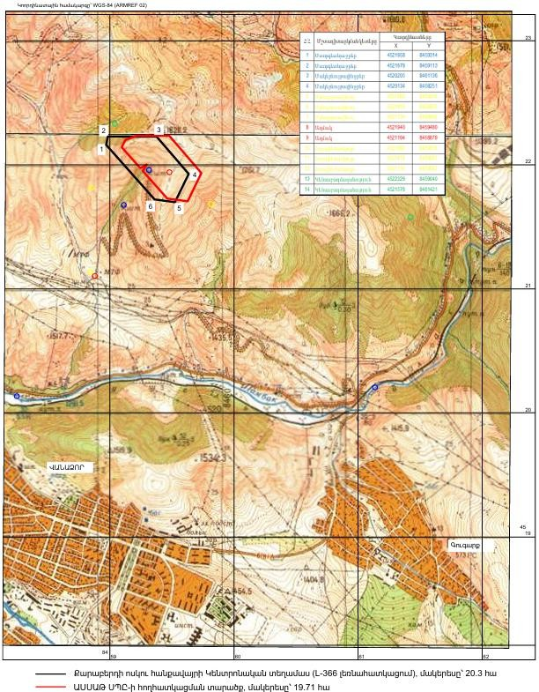
Նկար 7.1. Մշտադիտարկման կետերի տեղադիրքի քարտեզ

ԲՆԱՊԱՀՊԱՆԱԿԱՆ ԿԱՌԱՎԱՐՄԱՆ ՊԼԱՆ
Սույն շրջակա միջավայրի վրա ազդեցության գնահատման շրջանակներում իրականացված ուսումնասիրությունների, հաշվարկների, վերլուծությունների և գնահատումների հիման վրա նույնականացվել են նախատեսվող գործունեության շրջակա և սոցիալական միջավայրերի վրա հնարավոր ազդեցություն ունեցող աշխատանքները/գործընթացները, դրանց ներգործությունները շրջակա միջավայրի ու սոցիալական բաղադրիչների վրա և այդ ներգործությունների աստիճանները, որի արդյունքում մշակվել են համապատասխան մեղմացնող միջոցառումներ (տես Աղյուսակ 8.2-ը):
Ստորև բերված Աղյուսակ 8.1-ում ներկայացված են ազդեցությունների տարբեր աստիճանների սահմանումները և նկարագրերը, որոնք կիրառվել են նախատեսվող գործունեության գործընթացների շրջակա և սոցիալական միջավայրերի տարբեր բաղադրիչների վրա ներգործությունը որոշելու համար։
Աղյուսակ 8.1 Ներգործության աստիճանները և դրանց նկարագիրը

Ներգործության աստիճանը | Նշանա- կումը | Ներգործության նկարագիրը
Ներգործության բացակայություն | Բ | Ըստ նախնական գնահատման արդյունքների, նախատեսվող գործունեությունը չի ներգործի միջավայրերի վրա
Անտեսվող ներգործություն | Ա | Հավանաբար կլինի ներգործություն, սակայն, արդյունքը հազիվ թե ազդեցություն ունենա միջավայրերի ելակետային վիճակի վրա
Փոքր ներգործություն | Փ | Ներգործություն կլինի, սակայն դրա արդյունքը չնչին ազդեցություն կունենա միջավայրերի ելակետային վիճակի վրա
Միջին ներգործություն | Մ | Ներգործությունը որոշակի ազդեցություն կունենա միջավայրերի ելակետային վիճակի վրա
Նշանակալի ներգործություն | Ն | Ներգործությունը բավականին զգալի ազդեցություն կունենա միջավայրերի ելակետային վիճակի վրա
Դրական ներգործություն | Դ | Հավանաբար կլինի ներգործություն, սակայն այն կունենա դրական ազդեցություն

Աղյուսակ 8.1 Նախատեսված գործունեության՝ շրջակա միջավայրի վրա և սոցիալական ազդեցության գնահատման արդյունքները և առաջարկվող մեղմացնող
միջոցառումները

№ | Գործոնը/ ազդեցությունը | Միջավայրը | Նախագիծը / աշխատանքը | Ներգոր- ծության աստիճանը | Մեկնաբանություններ / մեղմացնող միջոցառումները
1 | Աշխատանքի անվտանգություն | Աշխատանքային միջավայրը | Ստորգետնյա հանքի շահագործում | Մ | - Հանքի աշխատողներին համազգեստով և Անհատական Պաշտպանության Միջոցներով (ԱՊՄ) ապահովում,  - Հանքի սարքավորումների շահագործման և ԱՊՄ օգտագործման կանոնների խիստ պահպանում,  - Աշխատանքի պաշտպանության հրահանգների առկա- յություն,  - Աշխատանքի անվտանգության գծով հրահանգավորում աշխատողների հետ,  - Աշխատողների առողջության վիճակի նախնական բուժ. զննման իրականացում,  - Աշխատանքների սանիտարական պայմանների, ներառյալ ցնցուղարանների, զուգարանների և հանդերձարանների պատշաճ պահպանում,  - Առաջին բուժօգնության դեղորայքի ապահովում,  - Նույնականացնել մոտակա բժշկական կենտրոնները՝ դժբախտ պատահարների դեպքում տուժածներին այդ կենտրոններ արագ տեղափոխելու նպատակով,  - Հրդեհաշիջման սկզբնական միջոցներով և այլ համակարգերով ապահովում,  - Արտադրական տարածքների հստակ սահմանազատում։

№ | Գործոնը/ ազդեցությունը | Միջավայրը | Նախագիծը / աշխատանքը | Ներգոր- ծության աստիճանը | Մեկնաբանություններ / մեղմացնող միջոցառումները
2 | Փոշու և գազային արտանետումներ | Ստորգետնյա հանք, արտադրական հրապարակ, ճանապարհներ, որոնցով շարժվում են հանքաքարը տեղափոխող բեռնատարները | Ստորգետնյա հանքի շահագործում, հանքաքանի բարձման աշխատանքներ, հանքաքարի տեղափոխում բեռնատարներով | Մ | - Արտադրական հրապարակի, լցակույտերի և մոտեցման հողային ճանապարհների կանոնավոր ջրցան՝ փոշու առաջացումը նվազեցնելու համար,  - Փոշու առաջացման կասեցում պնևմատիկ փորումների ընթացքում շարունակական ջրցանման/կամ փոշուց պաշտպանող էկրանի տեղադրման միջոցով,  - Շրջակա միջավայրը պահել մաքուր բեկորներից փոշու առաջացումը նվեցնելու նպատակով,  - Աշխատանքների կատարման վայրում նյութերի/ թափոնների բաց այրման արգելում,  - Հանքի տեխնիկան և մեքենաները պահել պատշաճ տեխնիկական վիճակում՝ բացառելով ավելորդ արտա- նետումները,  - Հանքի մեքենաները չպահել ավելորդ պարապ ընթացքի մեջ,  - Օգտագործել ժամանակակից, տեխնիկապես սարքին և պարբերաբար զննվող տրանսպորտային միջոցներ և տեխնիկա,  - Շինարարական հրապարակից դուրս եկող տրանսպորտային միջոցների անվադողերը լվանալ,  - Պահպանել ստորգետնյա հանքի օդափոխման համակարգի պատշաճ աշխատանքը,  - Նվազեցնել բնակավայրերի մոտ բեռնատարների արագությունը մինչև 30 կմ/ժ ՝ փոշու առաջացման կանխարգելման համար:

№ | Գործոնը/ ազդեցությունը | Միջավայրը | Նախագիծը / աշխատանքը | Ներգոր- ծության աստիճանը | Մեկնաբանություններ / մեղմացնող միջոցառումները
3 | Աղմուկ և թրթռում | Աշխատանքային միջավայր, ճանապարհի երկայնքով գտնվող կառույցներ | Ստորգետնյա հանքի շահագործում, հանքաքանի բարձման աշխատանքներ, հանքաքարի տեղափոխում բեռնատարներով | Ց | - Ստորգետնյա հանքի շահագհործում միայն սահմանված աշխատանքային ժամերի ընթացքում,  - Մոտակա բնակավայրերի բնակիչների տեղեկացում պայթյունների ժամերի վերաբերյալ,  - Գեներատորների, օդի կոմպրեսորների և այլ ուժային մեխանիկական սարքավորումների շարժիչների ծածկերի փակում շահագործման ընթացքում,  - Աղմկախլացուցիչների տեղադրում շարժական կայան- ների և սարքավորումների վրա,  - Սարքավորումների կանխարգելիչ վերանորոգում աղմուկը և թրթռումը նվազեցնելու նպատակով,  - Չօգտագործվող սարքավորումների շարժիչների անջատում,  - Նախատեսվող գործունեությունը իրագործելուց հետո 1 տարվա ընթացքում բոլոր աշխատատեղերում անցկացնել աղմուկի և թրթռման գործիքային չափումներ՝ հաշվարկելով դրանց համար 6 կամ 8 ժամյա հերթափոխային աղմուկի և թրթռման մակարդակները,  - Աղմուկի 80 դԲԱ արժեքը գերազանացելու դեպքում տրամադրել աշխատողներին պաշտպանիչ ականջակալներ,  - Տրամադրել աշխատողներին յուրաքանչյուր երկու ժամը մեկ՝ 15 րոպե կանոնակարգված ընդմիջումներ։

№ | Գործոնը/ ազդեցությունը | Միջավայրը | Նախագիծը / աշխատանքը | Ներգոր- ծության աստիճանը | Մեկնաբանություններ / մեղմացնող միջոցառումները
4 | Ջրօգտագործում և ջրահեռացում | Ջրային ռեսուրսներ, Փամբակ գետ | Ստորգետնյա հանքի շահագործում | Մ | - Կազմակերպել սանիտարակենցաղային սենյակի (ցնցուղներ և զուգարան) կեղտաջրերի սեպտիկ հորի կանոնավոր մաքրման աշխատանքները մասնագիտացված ընկերության կողմից,  - Կազմակերպել ջրհեռացումը ստորգետնյա հանքից՝  - Հանքուղի №3-ի հորիզոնից (1680 մ) վերև ինքնահոս կերպով, առկա և լայնացվող հանքուղով,  - Հանքուղի №3-ի հորիզոնից ներքև. hանքուղու հորիզոնից ներքև (1660 մ) նախատեսված տեղային պոմպերով դեպի հանքուղու հորիզոն (1680 մ) ջուրը մղելով, որտեղից էլ՝ ինքնահոս կերպով,  - Բացառել անձրևաջրերի ներթափանցումը լցակույտեր,  - Ապահովել վթարային արտահոսքերի հավաքման և հեռացման հարմարանքների անխափան աշխատանքը,  - Ապահովել հանքաջրերի մարքումը ակտիվ ռեագենտային մշակման եղանակով և միայն պայմանական մաքուր ջրի բաց թողումը Փամբակ գետ։
5 | Յուղի, վառելիքի և քիմիկատների արտահոսքեր | Հողային ռեսուրսներ Կենդանական և բուսական աշխարհ | Ստորգետնյա հանքի շահագործում, հանքաքանի բարձման աշխատանքներ, հանքաքարի տեղափոխում բեռնատարներով | Մ | - Բեռնատար մեքենաների լիցքավորումը վառելիքով կատարել մասնագիտացված լցակայաններում,  - Բեռնատար մեքենաների տեխնիկական սպասարկումը իրականացնել մասնագիտացված կենտրոններում,  - Հանքի տեխնիկայի վառելիքով լիցքավորման կամ տեխնիկական սպասարկման դեպքում յուղերի փոխման համար կիրառել հատուկ յուղահավաք տակդիրներ՝ արտահոսքերից խուսափելու համար,  - Սորուն նյութեր և քիմիկատների բեռնաթափումը և տեղափոխումը իրականացնել դրա համար նախատեսված հատուկ տեխնիկայով՝ բացառելով այդ նյութերով շրջակա միջավայրի հնարավոր աղտոտումը,

№ | Գործոնը/ ազդեցությունը | Միջավայրը | Նախագիծը / աշխատանքը | Ներգոր- ծության աստիճանը | Մեկնաբանություններ / մեղմացնող միջոցառումները
- Օգտագործել ժամանակակից, տեխնիկապես սարքին և պարբերաբար զննվող շին․տեխնիկա և սարքավորումներ,
- Քիմիկատներով տակառները պահել հատուկ պաշտպանիչ տակդիրների վրա,
- Արտադրական հրապարակները կահավորել տրանսպորտային միջոցներից և շին․տեխնիկայից յուղի
հնարավոր արտահոսքերը արագ սահմանափակելու և հետևանքները վերացնելու միջոցներով (սորբենտ հավաքածու և այլն)։
6 | Թափոնների առաջացում | Հողային ռեսուրսներ Ջրային ռեսուրսներ | Ստորգետնյա հանքի շահագործում | Մ | - Միանգամյա առաջոցող դատարկ ապարները տեղադրել լցակույտարանում,  - Նախատեսել արտադրական հրապարակում վտանգավոր և կենցաղային թափոնների առանձին պահման տարողություններ և հարթակներ՝ համապատասխան նշագրմամբ,  - Բանեցված յուղերի և դողերի պահման հարթակները կահավորել հրդեհաշիջման սկզբնական միջոցներով,  - Առաջացող վտանգավոր թափոնները փոխանցել դրանց մշակմամբ, վնասազերծմամբ կամ տեղադրմամաբ զբաղվող լիցենզավորված ընկերություններին,  - Կազմակերպել կենցաղային աղբի կանոնավոր հեռացումը արդ.հրապարակից դեպի Կապան համայնքի աղբավայր։
7 | Երթևեկության և հետիոտների անվտանգություն | Աշխատողներ, բնակչություն | Հանքաքարի տեղափոխում բեռնատարներով | Փ | - Նախազգուշացնող նշանների, արգելքներ և այլ ցուցանակների տեղադրում, անհրաժեշտության դեպքում տեղադրովող նշանների ձևի և վայրերի համաձայնեցում ճանապարհային ոստիկանության հետ,  - Անվտանգ անցումների ապահովում հետիոտների համար այն վայրերում, որտեղ անցնում են հանքը սպասարկող մեքենաները,

№ | Գործոնը/ ազդեցությունը | Միջավայրը | Նախագիծը / աշխատանքը | Ներգոր- ծության աստիճանը | Մեկնաբանություններ / մեղմացնող միջոցառումները
- Աշխատանքային ժամերի հարմարեցում տեղի երթևե- կության պայմաններին, օրինակ՝ խուսափում խոշոր փոխադրումներից ինտենսիվ երթևեկության ժամերին,
- Տարածքում երթևեկության ակտիվ կառավարում պատրա- ստված և տեսանելի արտահագուստով անձնակազմի կողմից, եթե դա պահանջվում է մարդկանց անվտանգ ու հարմարավետ տեղաշարժի համար։
8 | Խախտված հողեր և ռեկուլտիվացում | Հողային ռեսուրսներ | Ստորգետնյա հանքի շահագործում | Մ | - Նվազագույնի հասցնել օդերևութաբանական անբարենպաստ պայմաններում հանքաքարի բեռնման և տեղափոխման աշխատանքները,  - Հանքավայրի ստորգետնյա հանքի շահագործման ավարտին իրականացնել խախտված տարածքների բարեկարգում և ռեկուլտիվացիա,  - Հանվող հողի բերրի շերտի պահել առանձին, ծածկված անջրաթափանց թաղանթով,  - Հանված հողի բերրի շերտի հետ գործածությունը կազմակերպել ՀՀ կառավարության 02.11.2017թ.-ի N1404- Ն և 2011թ-ի սեպտեմբերի 8-ի N1396-Ն որոշումներով սահմանված կարգով,  - Հանված հողի բերրի շերտը օգտագործել տարածքի ռեկուլտիվացման նպատակով։
9 | Ազդեցությունը կենդանական և բուսական աշխարհի վրա | Կենդանական և բուսական աշխարհ | Ստորգետնյա հանքի շահագործում | Փ | - Անհարժեշտության դեպքում մշակել գործողությունների պլան հիմնվելով ՀՀ կառավարության "ՀՀ բուսական աշխարհի օբյեկտների պահպանության և բնական պայմաններում վերարտադրության նպատակով դրանց օգտագործման կարգը սահմանելու մասին" թիվ 781-Ն որոշման դրույթների վրա,  - Տարածքին մոտենալու համար օգտվեք գոյություն ունեցող ճանապարհներից և/կամ տարածքներից։

№ | Գործոնը/ ազդեցությունը | Միջավայրը | Նախագիծը / աշխատանքը | Ներգոր- ծության աստիճանը | Մեկնաբանություններ / մեղմացնող միջոցառումները
 |  |  |  |  | 3. Արտադրական հրապարակի տարածքի եզրային հատվածներով իրականացնել ծառատունկ շրջանին բնորոշ տեսակներով՝ թխկիներով, հաճարենիներով և հացենիներով, որոնց քանակը, ըստ նախնական հաշվարկի, կկազմի մոտ 30 ծառ։
10 | Վտանգ պատմամշակու- թային հուշարձանների համար | Պատմամշակու- թային հուշարձաններ | Մոտեցման ճանապարհի և արտադրական հրապարակի կառուցում, ստորգետնյա հանքի շահագործում | Փ | - Մոտեցման ճանապարհի և արտադրական հրապարակի կառուցման ընթացքում պատահական գտածոների հայտնաբերման դեպքում՝  - Աշխատանքների անմիջապես դադարեցում,  - Տեղավայրի մեկուսացում,  - Լիազոր մարմնի տեղեկացում,  - Լիազոր մարմնից թույլտվության ստացում՝ շինարարական աշխատանքները շարունակելու համար։  - Իրազեկել հանքում աշխատողներին պատահական գտածոների հայտնաբերման ընթացակարգի դրույթների վերաբերյալ։
11 | Սոցիալական պայմաններ | Ազդակիր համայնքներ, տարածաշրջան | Ստորգետնյա հանքի շահագործում | Դ | - Կառավարել և առավելագույնի հասցնել տեղի բնակիչների ներգրավվածությունը աշխատանքներում,  - Կիրառվող նյութերի ձեռք բերումը հնարավորինս իրականացնել ազդակիր համայնքներում գործող ընկերություններից,  - Ապահովել ընկերության մասնակցությունը համայնքի կողմից իրականացվող սուբվենցիոն ծրագրերին,  - Աջակցել համայնքի ընթացիկ առաջացող սոցիալական բնույթի խնդիրների լուծմանը։
12 | Արտակարգ պատահարներ և պատահարներ | Աշխատողներ, ազդակիր համայնքների | Ստորգետնյա հանքի շահագործում | Մ | - Ստորգետնյա հանքում հնարավոր արտակարգ իրավիճակների և դրանց կանխարգելման և մեղմացման միջոցառումների ծրագրի հիման վրա, հանքի

№ | Գործոնը/ ազդեցությունը | Միջավայրը | Նախագիծը / աշխատանքը | Ներգոր- ծության աստիճանը | Մեկնաբանություններ / մեղմացնող միջոցառումները
 |  | բնակիչներ |  |  | շահագործման փուլից առաջ յուրաքանչյուր վթարի/վթարային իրավիճակի համար մշակել արտակարգ իրավիճակներին արձագանքման գործողությունների պլաններ,  2. Սահմանված պարբերականության իրականացնել հնարավոր արտակարգ իրավիճակներին արագ արձագանքման ուսումնական վարժանքներ։

ՕԳՏԱԳՈՐԾՎԱԾ ԳՐԱԿԱՆՈՒԹՅԱՆ ՑԱՆԿ
- СН 245 – 71. Санитарные нормы проектирования промышленных предприятий
- СНиП 1.02.01-85 Инструкция о составе, порядке разработки, согласования и утверждения проектно-сметной документации на строительство предприятий, зданий и сооружений.
- Մթնոլորտային արտանետումների գույքագրման ձեռնարկ: EMEP/EEA
- Инструкция о порядке рассмотрения, согласования и экспертизы воздухоохранных мероприятий и о выдаче разрешений на выброс загрязняющих веществ в атмосферу по проектным решениям. ОНД – 84 – Н
- СНиП 2.04.02-84. Водоснабжение. Наружные сети и сооружения.
- Укрупненные нормы водопотребления и водоотведения для различных отраслей промышленности. Стройиздат. Москва. 1982г.
- “Մթնոլորտի վրա տնտեսական գործունեության հետևանքով առաջացած ազդեցության գնահատման կարգ” հաստատված ՀՀ Կառավարության 2005թ. հունվարի 25-ի N 91 – Ն Որոշմամբ
- СН 245 – 71 Санитарные нормы проектирования промышленных предприятий
- СНиП 2.04.01-85. Внутренний водопровод и канализация зданий
- ՀՀՇՆ II-7.01-2011 «Շինարարական կլիմայաբանությունն»
- Долгосрочное прогнозирование уровня и возможных отрицательных последствий загрязнения атмосферы, Обнинск 1984г.
- Сборник методик по расчету выбросов в атмосферу загрязняющих веществ различными производствами. Госкомгидромет, Ленинград, 1986
- Пособие по составлению раздела проекта “Охрана окружающей природной среды ” к СНиП 1.02.01-85. Госстрой СССР, ЦНИИПРОЕКТ, Москва, 1989г.
- РД 52.04.186-89. Руководство по контролю загрязнения атмосферы. ГК СССР по гидрометеорологии
- “ВРЕМЕННОЕ МЕТОДИЧЕСКОЕ ПОСОБИЕ ПО РАСЧЕТУ ВЫБРОСОВ ОТ НЕОРГАНИЗОВАННЫХ ИСТОЧНИКОВ В ПРОМЫШЛЕННОСТИ СТРОИТЕЛЬНЫХ МАТЕРИАЛОВ”, Минпромстрой СССР, 1987
16.

17.
Санитарные правила для предприятий по добыче и обогащению рудных,
нерудных и россыпных полезных ископаемых(утв. Главным государственным санитарным врачом СССР 28 июня 1985 г. N 3905-85)
ГОСТ 3195.1-2005. Шум. Затухание звука при распространении на местности. Расчет поглащения звука атмосферой.
- Քո շրջապատի թփերը, 1984, Լ.Վ. Հարությունյան
- Дубравы Армении, 1957, Л.Б. Махатадзе,
- Հայաստանի Ազգային Ատլաս: Երևան, 2007
- Հայաստանի բնաշխարհ, 2006
- Հայաստանում անապատացման դեմ պայքարի գործողությունների ազգային ծրագիր, 2002
- Հայաստանի կենսաբազմազանության առաջին ազգային զեկույց, 1999
- ՀՀ բույսերի կարմիր գիրք, 2009
- ՀՀ կենդանիների կարմիր գիրք, 2009

